Міністерство освіти і науки, молоді та спорту України
Прикарпатський національний університет імені Василя Стефаника

Юрій ВОЛОЩУК

СКРИПКОВЕ ВИКОНАВСЬКЕ МИСТЕЦТВО
СХІДНОЇ ГАЛИЧИНИ ДРУГОЇ ПОЛОВИНИ ХІХ – ПЕРШОЇ ТРЕТИНИ ХХ СТОЛІТТЯ: НАЦІОНАЛЬНІ ТРАДИЦІЇ ТА ПОЛІЕТНІЧНІ КУЛЬТУРНІ ВЗАЄМИНИ

Рекомендовано Міністерством освіти і науки, молоді та спорту України як навчальний посібник для студентів вищих навчальних закладів

Івано-Франківськ
Прикарпатський національний університет
імені Василя Стефаника
2012

УДК 787 (477.8) (09)
ББК 85.315.3
В68

Рекомендовано Міністерством освіти і науки, молоді та спорту України як навчальний посібник для студентів вищих навчальних закладів (Лист № 1/11-2632 від 28.02.2012 р.)

Друкується за ухвалою вченої ради Прикарпатського національного університету
імені Василя Стефаника. Протокол № 9 від 26 жовтня 2011 року

Рецензенти:

Круль П. Ф.,
доктор мистецтвознавства, професор, завідувач кафедри академічного інструментального виконавства Прикарпатського національного університету імені В.Стефаника, дійсний член Академії наук вищої освіти України;

Смоляк О.С.,
доктор мистецтвознавства, професор, завідувач кафедри музикознавства та методики музичного виховання Тернопільського національного педагогічного
університету імені В.Гнатюка;

Троєльнікова Л.О.,
доктор мистецтвознавства, професор, завідувач відділу світової культури і міжнародних культурних зв’язків Інституту культурології Національної академії мистецтв України.

Волощук Ю.І.
В68

Скрипкове виконавське мистецтво Східної Галичини другої половини ХІХ – першої третини ХХ століття: національні традиції та поліетнічні культурні взаємини : навчальний посібник. – Івано-Франківськ : Вид-во Прикарпат. нац. ун-ту ім. В. Стефаника, 2012. – 130 с.

ІSBN 978-966-640-312-7

У навчальному посібнику розглядаються основні етапи розвитку скрипкового мистецтва Східної Галичини другої половини ХІХ – першої третини ХХ століття у контексті синтезу національних виконавських традицій та поліетнічних культурних взаємин. Для вивчення пропонується матеріал, пов’язаний із становленням музичної освіти та скрипкової педагогіки в українських, австрійських та польських навчальних закладах різного рівня; функціонуванням концертного життя та сольного й ансамблевого скрипкового виконавства в різні історичні періоди; формуванням скрипкової творчості в аспекті виявлення взаємодії національних традицій та європейських модерністських тенденцій. Еволюція скрипкового мистецтва Східної Галичини розглядається у тісному зв’язку із суспільно-політичними та історико-культурними умовами, а також з урахуванням впливу європейських культуротворчих процесів.
Видання розраховане на студентів вищих музичних навчальних закладів І–ІV рівнів акредитації.
УДК 787 (477.8) (09)
ББК 85.315.3
ІSBN 978-966-640-312-7 © Волощук Ю.І., 2012
© Видавництво Прикарпатського національного
університету імені Василя Стефаника, 2012

ЗМІСТ

ПЕРЕДМОВА...........................................................................................  РОЗДІЛ 1. ОСОБЛИВОСТІ ФАХОВОЇ ПІДГОТОВКИ СКРИПАЛІВ У МУЗИЧНИХ НАВЧАЛЬНИХ ЗАКЛАДАХ СХІДНОЇ ГАЛИЧИНИ.............................................................................................  1.1. ОСНОВНІ ЗАВДАННЯ І НАПРЯМИ ДІЯЛЬНОСТІ СКРИПКОВИХ КЛАСІВ МУЗИЧНИХ НАВЧАЛЬНИХ ЗАКЛАДІВ ДРУГОЇ ПОЛОВИНИ ХІХ СТОЛІТТЯ......................................................  1.2. РОЗВИТОК МУЗИЧНОЇ ОСВІТИ ТА СКРИПКОВОЇ ПЕДАГОГІКИ В СХІДНІЙ ГАЛИЧИНІ ПЕРШОЇ ТРЕТИНИ ХХ СТОЛІТТЯ......................................................................................................  1.3. ДІЯЛЬНІСТЬ ВИЩОГО МУЗИЧНОГО ІНСТИТУТУ ІМЕНІ МИКОЛИ ЛИСЕНКА ЩОДО ПІДГОТОВКИ СКРИПАЛІВ-ПРОФЕСІОНАЛІВ ТА АМАТОРІВ............................................................  1.4. ПИТАННЯ ДЛЯ ЗАКРІПЛЕННЯ МАТЕРІАЛУ ЗА КРЕДИТНО-МОДУЛЬНОЮ СИСТЕМОЮ НАВЧАННЯ...............................  РОЗДІЛ 2. КОНЦЕРТНЕ ЖИТТЯ СХІДНОЇ ГАЛИЧИНИ ТА ВИКОНАВСЬКО-ПРОСВІТНИЦЬКА ДІЯЛЬНІСТЬ ГАЛИЦЬКИХ СКРИПАЛІВ...................................................................................  2.1. ЗАРОДЖЕННЯ СКРИПКОВОГО ВИКОНАВСТВА В СХІДНІЙ ГАЛИЧИНІ ДРУГОЇ ПОЛОВИНИ ХІХ – ПОЧАТКУ ХХ СТОЛІТТЯ.......................................................................................  2.2. КОНЦЕРТНЕ ЖИТТЯ І ПРОФЕСІЙНЕ СКРИПКОВЕ ВИКОНАВСТВО СХІДНОЇ ГАЛИЧИНИ 1910–1920 РОКІВ......................  2.3. СТАНОВЛЕННЯ НАЦІОНАЛЬНИХ РИС У СКРИПКОВОМУ ВИКОНАВСТВІ РЕГІОНУ (1930-ті РОКИ)................................  2.4. ПИТАННЯ ДЛЯ ЗАКРІПЛЕННЯ МАТЕРІАЛУ ЗА КРЕДИТНО-МОДУЛЬНОЮ СИСТЕМОЮ НАВЧАННЯ...............................  РОЗДІЛ 3. СКРИПКОВА МУЗИКА У ТВОРЧОСТІ ГАЛИЦЬКИХ КОМПОЗИТОРІВ: НАЦІОНАЛЬНІ ТРАДИЦІЇ І ЄВРОПЕЙСЬКІ МОДЕРНІСТСЬКІ ТЕНДЕНЦІЇ......................................  3.1. РОЗВИТОК ЖАНРІВ СКРИПКОВОЇ МУЗИКИ НАПРИКІНЦІ XIX – ПОЧАТКУ ХХ СТ. ...............................................................  3.2. ЄВРОПЕЙСЬКІ МОДЕРНІСТСЬКІ СТИЛІСТИЧНІ НАПРЯМИ В ОНОВЛЕННІ МУЗИКОТВОРЧОГО ПРОЦЕСУ (1919–1939)........................................................................................................  3.3. ПИТАННЯ ДЛЯ ЗАКРІПЛЕННЯ МАТЕРІАЛУ ЗА КРЕДИТНО-МОДУЛЬНОЮ СИСТЕМОЮ НАВЧАННЯ...............................  ЗАГАЛЬНІ ВИСНОВКИ........................................................................  СПИСОК ВИКОРИСТАНИХ ДЖЕРЕЛ.............................................  ДОДАТКИ.................................................................................................  ДОДАТОК А..............................................................................................  ТВОРИ ДЛЯ СКРИПКИ З ФОРТЕПІАНО, КАМЕРНО-ІНСТРУМЕНТАЛЬНИХ АНСАМБЛІВ І СТРУННО-СМИЧКОВИХ ОРКЕСТРІВ КОМПОЗИТОРІВ СХІДНОЇ ГАЛИЧИНИ........................  ДОДАТОК Б...............................................................................................  НОТНІ ПРИКЛАДИ.............................................................................. | 5  7  7  13  22  34  36  36  41  49  63  64  64  73  89  90  93  110  110  110  116  116

ПЕРЕДМОВА

Дослідження історії світового скрипкового мистецтва як цілісного, взаємопов’язаного процесу неможливе без детального і всебічного аналізу виникнення, становлення та розвитку національних виконавських і педагогічних шкіл, їх традицій та особливостей. Складовою частиною цього завдання є вивчення історичної еволюції одного з яскравих і самобутніх явищ української музичної культури – скрипкового мистецтва Східної Галичини, яке протягом багатьох століть пройшло великий і славетний шлях, збагативши світову музичну культуру іменами талановитих виконавців, педагогів, композиторів. Тісно пов’язане з народним музичним виконавством, професійне скрипкове мистецтво зіграло важливу роль у становленні та розвитку української національної культури, мало безпосередній вплив на формування національного інструментального стилю.
Мета створення навчального посібника полягає в ознайомленні студентів вищих музичних навчальних закладів з основними віхами в становленні та розвитку скрипкового мистецтва Східної Галичини другої половини ХІХ – першої третини ХХ століття, що охоплює сфери композиторської творчості в галузі струнно-смичкової музики, скрипкового виконавства, музичної педагогіки, розвитку науково-методичної думки.
Посібник побудований на основі принципів проблемно-історичного викладу матеріалу. Тому в першому розділі (підпункти 1.1 – 1.3) для вивчення пропонуються теми, пов’язані зі становленням системи музичної освіти та скрипкової педагогіки в регіоні протягом окресленого періоду. Ґрунтовному аналізу піддається освітня діяльність австрійських та польських музичних навчальних закладів різних рівнів, а також єдиного в Східній Галичині музичного навчального закладу – Вищого музичного інституту імені Миколи Лисенка.
Другий розділ навчального посібника ґрунтується на висвітленні питань, пов’язаних з функціонуванням сольного та ансамблевого скрипкового виконавства регіону в різні історичні періоди (підпункти 2.1 – 2.3). Автором вивчаються форми концертного життя в їх еволюційному розвитку, досліджується виконавська творчість провідних скрипалів (Є.Щедрович-Ганкевич, Є.Перфецького, Й.Москвичіва, Р.Придаткевича, Ю.Криха, О.Деркач та інших), аналізуються їх виконавські стилі та концертний репертуар.
Третій розділ посібника (підпункти 3.1 – 3.2) присвячений вивченню скрипкової музики композиторів Галичини в аспекті виявлення взаємодії національних традицій та європейських модерних тенденцій.
Наприкінці кожного розділу (підпункти 1.4, 2.4 і 3.3) пропонуються контрольні питання для закріплення вивченого матеріалу.
У додатках подані нотні приклади та перелік сольних й ансамблевих скрипкових творів західноукраїнських композиторів досліджуваного періоду, значна частина яких ще досі не видана.
При написанні посібника автором були використані матеріали архівів і тогочасної публіцистики, праці сучасних українських музикознавців (Ю.Булки, А.Гуменюка, М.Загайкевич, Л.Кияновської, О.Козаренка, Н.Костюк, В.Лапсюк, Л.Мазепи, М.Черепанина), власна дисертаційна робота та численні наукові розвідки, присвячені різним аспектам розвитку скрипкового мистецтва Галичини другої половини ХІХ – першої третини ХХ століття.
Результати дослідження скрипкового мистецтва Галичини окресленого періоду – основа для осмислення сучасних еволюційних процесів у цій галузі музичної культури та прогнозування шляхів подальшого її поступу.
Посібник “Скрипкове виконавське мистецтво Східної Галичини другої половини ХІХ – першої третини ХХ століття: національні традиції та поліетнічні культурні взаємини” створений з метою використання його матеріалів при читанні лекційного курсу “Історія виконавства”, передбаченого навчальним планом напряму підготовки 6.020204 “Музичне мистецтво” (спеціалізація “Оркестрові струнні, духові та ударні інструменти”). Вперше до загального курсу історії виконавства вводяться теми, присвячені розвитку скрипкового виконавського мистецтва, педагогіки та композиторської творчості Східної Галичини другої половини ХІХ – першої третини ХХ століття, що в радянські часи не висвітлювалися.
Крім того, матеріали посібника можуть викликати зацікавленість як концертуючих скрипалів, так і педагогів-практиків, а також стати основою для подальших соціокультурних наукових розвідок.

РОЗДІЛ 1. ОСОБЛИВОСТІ ФАХОВОЇ ПІДГОТОВКИ СКРИПАЛІВ У МУЗИЧНИХ НАВЧАЛЬНИХ ЗАКЛАДАХ СХІДНОЇ ГАЛИЧИНИ

1.1. Основні завдання і напрями діяльності скрипкових класів музичних навчальних закладів другої половини ХІХ століття

Процес становлення національного скрипкового мистецтва Галичини тісно пов’язаний із відкриттям навчальних закладів різного рівня, які діяли в краї протягом історичного періоду з 1848 по 1939 рік. Підготовка професійних скрипалів відбувалася історично зумовлено і характеризувалася послідовним розширенням сітки навчальних установ, зростанням їх професійних завдань та спрямувань. Цей процес можна умовно розділити на два етапи: друга половина XIX ст. і перша третина ХХ ст. (до 1939 року).
У другій половині XIX ст. найпоширенішими освітніми осередками в Галичині були музичні школи Галицького музичного товариства та співацького товариства “Торбан”, приватні музичні школи, а також вищий музичний навчальний заклад – консерваторія Галицького музичного товариства, якому належить роль фундатора професійної музичної освіти на західноукраїнських землях. Вже у першій “Програмі” товариства, яка вийшла в 1838 році, повідомлялось про відкриття найближчим часом музичного інституту, де б навчали співу та гри на скрипці. Цей навчальний заклад почав свою діяльність у травні 1839 р..
За рівнем підготовки виконавських кадрів музичний інститут ГМТ слід відносити до навчальних закладів нижчого рівня. Це була музична школа, в якій викладались вокал, гра на скрипці, віолончелі, контрабасі, духових інструментах та деякі теоретичні предмети. Під час демократичної революції 1848 року в Австрії приміщення, де знаходився інститут товариства, було знищене. Тільки в 1851 році почалося відновлення діяльності товариства та музичної школи.
Певне місце в процесі підготовки національних музичних кадрів, зокрема скрипалів, займала музична школа інструментальної та вокальної музики, яка діяла при товаристві “Торбан” у 1871–1873 роках. Засновником її був відомий композитор, хоровий диригент і громадський діяч А.Вахнянин. Гри на фортепіано, скрипці та віолончелі навчав львівський музикант польського походження Ф.Гуревич. Однак школи музичних товариств відрізнялися певною специфічністю. Більшість з них не були публічними, тобто доступними для всіх. У них мали змогу отримувати освіту тільки члени цих товариств та їхні діти.
Діяльність шкіл польських, австрійських та українських музичних товариств дала поштовх до виникнення великої кількості приватних музичних навчальних закладів нижчого і середнього типу. Такі школи поділялися на однопрофільні та багатопрофільні. В однопрофільних музичних школах викладалась тільки одна спеціальність, у більшості випадків – гра на фортепіано, скрипці, цитрі чи спів. Серед навчальних закладів такого типу у другій половині XIX ст. в Галичині діяли “Школа гри на скрипці” З.Брукмана (60-ті рр. XIX ст.), “Школа скрипки” М.Тіберга (1884–1886), “Вища школа гри на скрипці” Р.Позельта (1899–1926), “Школа гри на скрипці” М.Маркуса (1899–1926).
Існували також школи дво- або багатопрофільні. Тут велися заняття за кількома спеціальностями, викладалися теоретичні предмети, працювали кілька вчителів, проводився регулярний набір учнів у вересні-жовтні, а навчальний рік тривав 10 місяців. Навчальні програми, плани занять, кількість років навчання визначав власник школи. Терміни навчання коливались від п’яти до дванадцяти років.
У другій половині XIX ст. у музичних школах нижчого та середнього рівня весь час навчання був розділений, в основному на три етапи: нижчий, або підготовчий, середній та вищий. Переважно ці етапи називались курсами. У ряді шкіл, де працювали найбільш підготовлені педагоги, вводили ще четвертий – найвищий або концертний курс. Тут інструменталістів готували до концертно-виконавської діяльності. Часто багатопрофільні школи видавали свідоцтва, які давали право випускникам викладати музику в публічних навчальних закладах. У більшості шкіл заняття зі спеціальності учні відвідували три рази в тиждень по одній годині. Поряд з індивідуальними заняттями практикувались і групові. Крім спеціальності, у деяких школах на старших курсах вводилися інші дисципліни, зокрема, камерний ансамбль (скрипалі з піаністами).
Найбільш здібні вихованці приватних музичних шкіл та шкіл музичних товариств продовжували навчання у вищих навчальних закладах, зокрема консерваторії Галицького музичного товариства, яка виникла на базі музичного інституту і проіснувала аж до 1939 року. У цьому вищому освітньому закладі здійснювали підготовку музикантів з максимальної кількості спеціальностей, що свідчить про його універсальність. У кінці XIX ст. в консерваторії ГМТ проводилось навчання за 14-ма спеціальностями: сольного та хорового співу, фортепіано, органу, трьох струнних і чотирьох духових інструментів, музичної педагогіки, теорії музики, композиції. Навчальний процес у КГМТ-ПМТ поділявся на визначені етапи. У перші два десятиріччя діяльності навчального закладу не було поділу на курси, потім вводяться нижчий і вищий, а ще пізніше – підготовчий і середній. Із середини 10-х років ХХ ст. вводиться концертний курс для скрипалів, а в 30-ті рр. після вищого – дипломний курс з усіх спеціальностей.
Терміни навчання у КГМТ-ПМТ залежали від спеціальності та змінювались у процесі розвитку навчального закладу. Зокрема, тривалість навчання гри на скрипці у 30-х рр. досягла 13–14 років. Необхідно відзначити, що це були обов’язкові роки, за час яких учень повинен був оволодіти програмними вимогами. Однак не було перешкод для повторення якого-небудь курсу учням, які не встигають, до тих пір, поки ними не була засвоєна вся навчальна програма. Більшість вихованців консерваторії поєднували навчання музики з навчанням у загальноосвітніх школах і академічних вишах.
На початковому етапі діяльності КГМТ-ПМТ не враховувалась спеціалізація у вивченні допоміжних дисциплін. Вперше навчальний план і програми, які передбачали диференційований підхід до різних спеціальностей, були розроблені у 1889 році. Для скрипалів вимагалося вивчення теорії музики, хорового співу, гармонії, історії музики, загального фортепіано, естетики музики, оркестрової гри та камерного ансамблю.
Дещо розширив коло дисциплін навчальний план, прийнятий у 1911 році. Ним передбачалось вивчення поліфонії, збільшився об’єм вивчення гармонії та камерного ансамблю, введено вивчення музичних форм, “енциклопедії” (загальні відомості про музичні форми, інструменти, термінологію, поліфонію), інструментознавства, додаткового альта у скрипалів та “практичного курсу”, тобто гру учнями творів композиторів різних епох і творчих напрямів усіх жанрів та форм, знайомство з їх змістом, вивчення їх гармонічної мови, інструментовки.
У КГМТ-ПМТ, крім вступних, проводились піврічні, річні та випускні екзамени. Ряд документів визначав вимоги до абітурієнтів. У випадку, коли вступник вже мав попередню музичну підготовку, приймальна комісія визначала курс навчання. Піврічні та річні екзамени відбувалися у присутності спеціальної шкільної комісії, директора та інспектора. Вони оцінювали ступінь засвоєння програмних вимог з цього предмета, виставляли оцінки, виносили рішення про можливість дальшого продовження навчання на наступному курсі.
Аналіз програм, з якими учні консерваторії виступали на піврічних та річних екзаменах у другій половині XIX ст. засвідчив, що здебільшого нотний матеріал базувався на творах австро-німецьких композиторів, зокрема Ф.Мендельсона, Л.Бетховена, В.Моцарта, Й.Баха. Проте досить часто звучали також твори П.Роде, Ш.Беріо, А.В’єтана. Наприклад, на річному екзамені, який відбувся наприкінці 1892 року, ученицею професора Вольфсталя Розалією Вейсорн були виконані концерт Беріо, сюїта Холендера та концерт Мендельсона (II і III частини). На такому ж екзамені, проведеному у 1899 році, кращими учнями консерваторії були зіграні такі твори: концерт e-moll П.Роде, “Романс” F-dur Л.Бетховена, концерт d-moll Г.Венявського. На початку ХХ ст., у зв’язку з посиленням польських тенденцій, учнівський репертуар збагачується творами польських композиторів.
План навчання консерваторії Польського музичного товариства, прийнятий у 1928 році, визначав програми дипломного екзамену з окремих спеціальностей. Вони свідчать про високі програмні вимоги, практично ідентичні рівню сучасного музичного вузу. Так, від скрипалів, які закінчили концертний курс у консерваторії, вимагалось виконання такої програми:
1. Соната для скрипки соло Баха або Регера.
2. Твір італійського композитора XVII–XVIII ст. або Генделя.
3. Соната Моцарта або Бетховена.
4. Два каприси: Паганіні, Венявського або В’єтана.
5. Твір сучасного польського композитора.
6. Два концерти – класичний або сучасний (з оркестром або фортепіано).
7. Камерний твір.
Не менше складними були програми педагогічних курсів у скрипалів:
1. Соната для скрипки соло Баха або Регера.
2. Твір італійського композитора XVII–XVIII ст. або Генделя.
3. Соната Моцарта або Бетховена.
4. Твір польського композитора.
5. Концерт з оркестром або фортепіано.
6. Камерний твір.
7. Самостійна підготовка інтерпретації й аплікатури твору з програми останнього року нижчого курсу або першого року середнього.
8. Показ уроку з двома учнями.
Престиж навчального закладу значною мірою залежить від кількості та професійного рівня викладацького складу. У консерваторії ГМТ-ПМТ скрипка була другою за чисельністю педагогів та учнів спеціальністю (після фортепіано).
Якщо в 1854/1855 н. р. у цьому музичному навчальному закладі працював тільки один викладач скрипки, то в 1923/1924 н. р. їх налічувалось одинадцять. У зв’язку з погіршенням фінансового стану консерваторії в
30-ті роки простежується зменшення чисельності викладачів. У 1936–1939 рр. у класі скрипки залишилось тільки троє педагогів. Тривалим стажем і значимістю результатів роботи відзначались такі педагоги КГМТ-ПМТ, як М.Вольфсталь (роки роботи в консерваторії – 1883–1937), З.Брукман (1863–1883), Ф.Якль (1893–1924), Ю.Цетнер (1919–1929), М.Лобажевський (1921–1939), Х.Чаплінський (1929–1936), М.Бауер (1935–1939).
Одна з особливостей, яка характеризує діяльність КГМТ-ПТМ, полягає у зіткненні на педагогічній ниві різноманітних ідейно-художніх, творчо-естетичних, виконавсько-інтерпретаційних та інших концепцій і принципів, котрих дотримувались педагоги – вихованці різних європейських шкіл. Як зазначає музикознавець Л.Мазепа, “їх синтез давав результат своєрідності, позитивний кінцевий ефект”.
Високий рівень викладання у консерваторії сприяв невпинному зростанню учнівського складу, що найбільш яскраво простежується, починаючи з 1915/1916 н. р. Вже у 1918/1919 н. р. загальне число вихованців у вузі досягає 1146. У класі скрипки навчалось 277 учнів.
Упродовж навчального року в консерваторії ГМТ-ПМТ влаштовувались публічні виступи учнів, які спочатку проводились один раз у рік. У них брали участь вихованці, які показали відмінні результати на річних екзаменах зі спеціальності. З 1884/1885 н. р. за ініціативою провідного педагога К.Мікулі були введені піврічні показові виступи. Крім того, учні та викладачі консерваторії брали активну участь у різноманітних концертах, які відіграли важливу роль у культурному житті міста, сприяючи популяризації музики, скрипкового виконавства, розширенню музичного кругозору широких верств населення.
Оскільки в публічних виступах брали участь кращі вихованці вищого навчального закладу, то, відповідно, їх репертуар складався зі складних віртуозних скрипкових творів композиторів-романтиків, зокрема А.В’єтана, Г.Венявського, П.Сарасате, Н.Паганіні. Так, 22 і 24 червня 1897 року відбулися публічні концерти учнів консерваторії ГМТ, які вивчали скрипкову гру в професора М.Вольфсталя. В інтерпретації юних виконавців прозвучали “Фантазія” П.Сарасате, “Тарантела” А.В’єтана, концерт e-moll Ф.Мендельсона, концерт D-dur Н.Паганіні.
На основі результатів екзаменів зі спеціальності учні консерваторії, які одержали відмінні оцінки протягом трьох років навчання на вищому курсі, допускались до публічного конкурсу. В одному з таких конкурсів брали участь учні-скрипалі Йозеф Фінкельстейн, Павліна Дашковська, Розалія Вейсорн.
Умови конкурсу передбачали виконання одного твору великої форми. Тому на цьому змаганні виконавців прозвучали такі композиції:
1. Ш.Беріо, концерт № 2 (виконав Й.Фінкельстейн).
2. Г.Холендер, “Сюїта” (виконала П.Дашковська).
3. Ф.Мендельсон, концерт e-moll, II і III частини (виконала Р.Вейсорн). Конкурсна комісія віддала перевагу скрипальці Розалії Вейсорн, нагородивши її срібною медаллю.
Свідченням високого професійного рівня навчання в консерваторії є її випускники, які стали відомими виконавцями в артистичному світі. Серед скрипалів, зокрема, відзначилися Вольфсталь, Левінгер, Поссельт, Теодорович, Пуликовський, Зарецький, сестри Підгорські, Сембріш-Кошанська, Дебіцька, Лашовська, Перутц та інші. Деякі з них прислужилися в справі розвитку українського скрипкового мистецтва, працюючи у Вищому музичному інституті імені М.Лисенка у Львові та його філіях: І.Левицький, А.Должицький, О.Бережницький.
Ряд випускників Польської консерваторії, емігрувавши за кордон, продовжували займатися активною концертно-пропагандистською, педагогічною та громадською діяльністю. Зокрема, колишній вихованець Ю.Цетнера, український скрипаль і педагог Богдан Сарамага, виїхавши у 1944 році до Німеччини, працював там солістом-скрипалем оркестру та концертмейстером у театрі.
Від 1951 року Б.Сарамага жив у США і вів педагогічну діяльність як скрипаль в американських інститутах, а трохи пізніше – в Українському музичному інституті. З 1961 року він працював педагогом в Українській вищій музичній школі та одночасно диригентом мішаного хору в місті Детройті.
Незважаючи на те, що в консерваторії ГМП-ПМТ навчався незначний відсоток українців, все ж таки її тривала діяльність позитивно вплинула на розвиток музичного мистецтва в Галичині. У скрипкових класах консерваторії було підготовлено велику кількість скрипалів, які подальшою своєю педагогічною та виховною роботою підготували сприятливий ґрунт для становлення української музичної, зокрема, скрипкової культури на західноукраїнських землях.
Таким чином, процес професійної підготовки скрипалів-виконавців був тісно пов’язаний з організацією і поширенням мережі навчальних закладів. У другій половині XIX ст. основними освітніми осередками, що займалися фаховою підготовкою музикантів-інструменталістів, були приватні одно- і багатопрофільні музичні школи та школи музичних товариств. Виняток становила консерваторія Галицького музичного товариства – перший вищий музичний навчальний заклад на західноукраїнських землях. Але оскільки всі ці освітні установи були австрійськими або польськими, то українська громадськість практично була позбавлена можливості отримати в них музичну освіту.

1.2. Розвиток музичної освіти та скрипкової педагогіки в Східній Галичині першої третини ХХ століття

Діяльність музичних навчальних закладів нижчого, середнього та вищого рівня в Галичині другої половини XIX ст. сприяла активізації процесу розвитку музичної освіти на наступному етапі, який тривав з початку ХХ ст. до 1939 року.
Поряд з тенденціями, започаткованими в освітньо-педагогічній діяльності попереднього періоду, зароджуються нові: з’являється середня ланка музичної освіти – учительські семінарії, зростає роль вищих музичних навчальних закладів у підготовці професійних кадрів, виникають українські музичні навчальні заклади, які займають провідне місце у процесі підготовки національних музичних кадрів, у тому числі скрипалів-педагогів та виконавців.
На початку ХХ ст. продовжує розвиватися нижча та середня ланка музичної освіти – однопрофільні та багатопрофільні приватні музичні школи, а також школи музичних товариств.
Процес еволюційних змін чітко простежується в діяльності багатопрофільних музичних шкіл. Ця тенденція проявилася, з одного боку, у збільшенні терміну навчання та ускладненні навчальних програм, з другого, – у збільшенні кількості спеціальностей і предметів. Робота в цьому напрямі активізується з початку ХХ ст., особливо в 20–30-ті рр., хоча в цей час не тільки не зростає численність шкіл, а навпаки, йде процес скорочення їх кількості внаслідок економічної кризи та жорсткої конкуренції власників.
У перші три десятиліття ХХ ст. в Галичині значним авторитетом користувалися школи скрипкової гри Р.Позельта, М.Маркуса, створені ще наприкінці XIX ст. Серед нових шкіл вирізнялися “Школа гри на скрипці” Л.Катца, “Музична школа скрипкової гри” С.Рено, “Школа гри на скрипці” Й.Москвичіва. Серед багатопрофільних музичних шкіл відомими були Музична школа імені С.Педеревського у Львові та Музична школа імені Ф.Шопена у Станіславі.
Досить часто учні музичних шкіл звітували перед громадськістю краю, влаштовуючи різні концерти. Вечором, присвяченим музиці сучасних композиторів (Альбеніса, Іссерліса, Вейнбергера, Прокоф’єва, Бартока, Дебюссі), розпочався цикл концертів Музичної школи імені Ф.Шопена (Станіслав) у сезоні 1935–1936 н. р. Хороше враження на публіку справили виступи учнів класу скрипки професора Ф.Шлесінгера.
Продовжують організовуватись школи при різних музичних товариствах. Певний вклад у розвиток національного музичного мистецтва внесла українська музична школа “Станіславського Бояна”, заснована 15 вересня 1902 року. Артистичне керівництво школою взяв на себе Д.Січинський. Серед основних преметів були: “1) наука елементарних засад музики; 2) наука гармонії, контрапункту, композиції, інструментації, історії і естетики музики; 3) наука гри на фортепіані (курс елементарний, середній і вищий); 4) наука гри на скрипці і прочих смичкових інструментах; 5) наука співу сольового і хорального”.
У перший рік діяльності школи в ній навчались 9 скрипалів, 1 віолончеліст, 1 цитрист і 14 піаністів. У 1903 році в школі були відкриті підготовчі курси для складання державного іспиту з музики, де гру на скрипці вели викладачі Гайслер і Урбані. Заняття проходили 3 рази в тиждень по 30 хвилин.
Наприкінці кожного року учнями школи проводились звітні концерти – так звані “пописи”, в яких приймали участь найбільш обдаровані вихованці. Перший прилюдний виступ учнів музичної школи відбувся 11 липня 1903 р. у приміщенні “Руської бесіди”, у програмі якого було 16 музичних номерів (гра на фортепіано та один струнний квартет).
Виступи учнів музичної школи, які відбулися 3 липня 1904 р. засвідчили про їх високий виконавський рівень. Оплески, якими слухачі вітали кожен з 17 номерів програми, були доказом, що школа виконує своє завдання. Рецензент лише зауважив, “що в цілій програмі попису кидався в очи брак користованя музикою класичною, як творами Моцарта, Бетховена і Гайдна, з котрими необходимо потрібно обізнатись кождому, хто хоче науку музики серйозно трактувати”. Такі ж музичні школи існували при товаривстві “Боян” в інших містах Галичини, зокрема Львові, Тернополі, Дрогобичі, Коломиї.
Підготовка скрипалів здійснювалася також і в середніх педагогічних навчальних закладах – державних та приватних учительських семінаріях, а також в учительських семінаріях українського педагогічного товариства “Рідна школа”, у програмах яких “гра на скрипці” входила в перелік обов’язкових для вивчення дисциплін. Такі педагогічні навчальні заклади діяли у Львові, Дрогобичі, Самборі, Стрию, Станіславі, Коломиї, Тернополі, Заліщиках та інших містах краю. Вони поділялися на чоловічі, жіночі та мішані.
Випускники учительських семінарій отримували право працювати в загальноосвітніх школах, гімназіях та ліцеях. У процесі розвитку семінарій змінювалася тривалість навчання. Спочатку весь курс був поділений на чотири роки, а пізніше – збільшений до п’яти.
“Гра на скрипці” в учительських семінаріях була груповим предметом, причому клас поділяли на групи від 20 до 25 чоловік. Метою предмету було оволодіння скрипкою до рівня, потрібного для використання інструменту при веденні курсу музики та співу в народних школах. Заняття з гри на скрипці проводились по одній годині в тиждень.
Програма цього курсу, розділена на 4 роки, передбачала:
Перший курс
Основи тримання скрипки. Ведення смичка. Вправи по відкритих струнах та в першій позиції. Перехід смичка зі струни на струну. Гами С-dur, G-dur, Д-dur, A-dur, E-dur, H-dur, F-dur, B-dur, Es-dur, As-dur. Вивчення інтервалів. Виконання народних мелодій і малих дуетів по пам’яті.
Другий курс
Ведення смичка. Вивчення інтервалів. Гами a-moll, e-moll, h-moll, fis-moll, d-moll, g-moll, c-moll, e-moll. Мелізми і трелі. Гра народних і церковних пісень.
Третій курс
Повторення матеріалу другого курсу. Гами E-dur, Сis-dur, H-dur, gis-moll, Cis-dur, ais-moll, Des-dur, b-moll, Ges-dur, es-moll. Вправи і дуети в третій позиції. Гами на дві октави до шостої позиції. Гра народних і церковних пісень.
Четвертий курс
Методичні вказівки до використання скрипки в навчанні співу. Транспонування і зміна позицій. Вивчення гам і арпеджіо. Гра народних і церковних пісень.
Для учительських семінарій, де курс навчання тривав 5 років, учні повинні були оволодіти прийомами стакато, спікато, легато (8–16 нот), технікою подвійних нот і акордів, вібрацією. На п’ятому курсі вимагалась гра в ансамблі на три скрипки і читка творів з листа.
Необхідно відзначити той факт, що вчителі скрипки, які працювали в учительських семінаріях, різнилися за своїм професійним рівнем, оскільки були випускниками музичних навчальних закладів різних ступенів. Частина з них закінчувала вищі музичні навчальні заклади. Ці викладачі, як правило, добре володіли скрипкою, мали хорошу загальну музичну підготовку. Тому в семінаріях, де вони працювали, гра на скрипці велася на належному рівні, і учні часто досягали значних результатів. Серед педагогів-скрипалів з вищою музичною освітою, які досягли успіхів на освітній ниві, був Іван Левицький. Він тривалий час працював в українській семінарії у Львові, створивши там ансамбль скрипалів. Цей колектив неодноразово виступав у різних концертах, які проводились у місті.
Високим професійним рівнем вирізнялися також К.Гладилович (жіноча семінарія сестер Василіянок у Львові), Г.Гайнц, М.Куцій (приватна чоловіча учительська семінарія УПТ у Станіславі), Р.Рубінгер (приватна жіноча учительська семінарія УПТ в Коломиї) та багато інших.
Хоча учительські семінарії не готували скрипалів-професіоналів, все ж таки значна частина найбільш обдарованих вихованців продовжували навчання в музичних школах, музичних інститутах і консерваторіях. Багато випускників семінарій поповнювали колективи аматорських оркестрів та оркестрів театрів, брали участь у різних ювілейних святкуваннях як скрипалі-солісти.
Ті учні, які після закінчення учительських семінарій йшли працювати в народні школи та гімназії, організовували там струнно-смичкові оркестри, ансамблі скрипалів. Зокрема, в 1911 році учителем української гімназії в Рогатині Денисом Познанським був створений оркестр, учасниками якого були 20 скрипалів, 1 віолончеліст й 1 контрабасист. Цей колектив виступав “при аматорських виставах учнів і старшого громадянства або в антрактах, або акомпаніюючи в лекших народніх співограх...”. Силами вчителів був створений також струнний квартет у складі: Топперман (I-а скрипка), Занько
(II-а скрипка), Міськевич (альт), Познанський (віолончель).
Відмінною ознакою періоду 1900–1939 рр. є значне зростання питомої ваги вищих музичних навчальних закладів у процесі підготовки професійних музичних кадрів. Розгортає широку музично-освітню діяльність створена в кінці XIX ст. консерваторія музично-драматичного товариства імені С.Монюшка в Станіславі. У 1902 році був заснований Львівський музичний інститут А.Нементовської, який у 1931 р. був перейменований на Львівську консерваторію імені К.Шимановського. Найбільшим здобутком для української громадськості Галичини було відкриття в 1903 році “Союзом співацьких і музичних товариств” Вищого музичного інституту у Львові.
Музично-драматичне товариство імені С.Мошюшка в Станіславі було засноване 1-го грудня 1878 року. З 12-го січня 1880 р., створивши музичну школу, товариство розгорнуло широку музичну діяльність. У перші роки існування школи молодь та люди старшого віку могли навчатись у ній хоровому й сольному співу, гри на фортепіано та скрипці.
На початку ХХ ст., враховуючи значні досягнення школи в справі підготовки музичних кадрів, її було реорганізовано в консерваторію. Крім названих спеціальностей, був створений клас віолончелі. У 1934 р. для скрипалів ввели альтовий клас. Як і консерваторія ГМТ-ПМТ, консерваторія імені С.Монюшка в Станіславі була польським навчальним закладом, тому серед студентів і викладачів поляки тут становили переважну більшість. Крім них, у консерваторії навчались євреї та українці. Станіславська консерваторія була єдиним у станіславському воєводстві вищим музичним навчальним закладом.
У 1928/1928 н. р. за ініціативою директора Альфреда Стадлера почала свою діяльність філія музичної консерваторії імені С.Монюшка в Коломиї, де були відкриті класи сольного співу, фортепіано та скрипки.
Про високий рівень підготовки музичних кадрів у консерваторії свідчить той факт, що тут існували камерні ансамблі різних складів, струнний та симфонічний оркестри, оперна трупа, хор. Ці колективи вели активну концертну діяльність як у Львові, так і в інших містах Галичини. Симфонічний оркестр складався з викладачів та учнів консерваторії, аматорів, музикантів колійового духового оркестру. Оркестр неодноразово давав концерти в середніх школах, брав участь у симфонічних вечорах та виставах товариства.
Аналіз учнівських програм екзаменів і концертів свідчить про плідність методичних принципів у скрипкових класах консерваторії. У доборі педагогічного репертуару основна увага приділялась концертам Ш.Беріо, Л.Шпора, Р.Крейцера, П.Роде, Г.Венявського, К.Ліпінського. Більш здібні учні виконували концерти М.Бруха, Ф.Мендельсона, К.Сен-Санса, деякі – навіть Н.Паганіні, Л.Бетховена, частини із сонат Й.Баха. Серед романтично-віртуозних творів найбільшою популярністю користувалися п’єси А.В’єтана, П.Сарасате, К.Ліпінського, Г.Венявського.
Викладацький склад консерваторії був укомплектований високопрофесійними музикантами. Клас скрипки в консерваторії імені С.Монюшка вели: професор Станіслав Кребс – випускник інституту Капета в Парижі; професор Станіслав Домбровський – випускник консерваторії ГМТ-ПМТ у Львові; Йозеф Фінкельстейн – колишній вихованець консерваторії в Берліні. Крім цих скрипалів-педагогів, гри на скрипці навчали також Зофія Мюллер і Максимільян Кребс. У Коломийській філії консерваторії імені С.Монюшка скрипкову гру викладав Станіслав Кребс.
Поряд з педагогічною діяльністю викладачі консерваторії займались також і концертно-виконавською справою, підвищуючи свій професійний рівень. Зокрема, у сезоні 1933/1934 н. р. дирекцією консерваторії був організований цикл камерних й оркестрових концертів. На першому вечорі, присвяченому давній та сучасній музиці, виступив професор класу скрипки Й.Фінкельстейн. У наступному концерті названого циклу взяв участь струнний квартет професорів консерваторії, у виконанні якого прозвучали такі відомі твори, як квартет D-dur П.Чайковського і квінтет Ц.Франка.
Плідна педагогічно-виховна робота викладачів консерваторії позитивно позначилася на кількості учнів та рівні їх музичної підготовки. Якщо в кінці XIX ст. (1896/1897 н. р.) у скрипкових класах консерваторії навчалось тільки 11 скрипалів, то в 1929/1930 н. р. їх кількість становила 74. Найбільшого набору учнів керівництво консерваторії досягло в 1932/1933 навчальному році, коли гру на скрипці опановувало 111 вихованців.
Для активізації навчального процесу дирекція консерваторії давала можливіть учням демонструвати свій професійний ріст у різних формах концертних виступів: звітних концертах (“пописах”), ювілейних вечорах, тематичних концертах, великих річних концертах, вечорах камерної та симфонічної музики.
“Пописи” учнів Станіславської консерваторії відбувалися в останню неділю місяця, тобто проводились дев’ять разів у рік. У них брали участь виконавці-солісти, камерні ансамблі та оркестрові колективи. Наприклад, четвертого і шостого червня відбулися два “пописові” вечори консерваторії імені С.Монюшка. На одному з них струнно-смичковий оркестр учнів виконав “Романтичну сюїту” Т.Ярецького.
Крім “пописових” вечорів, два рази в рік влаштовувались великі річні концерти. Один з таких звітів пройшов 23 і 24 червня 1928 р. Серед скрипалів хорошою технічною та музичною підготовкою вирізнялися учні професорів Й.Фінкельстейна, С.Кребса: М.Домбровський, Р.Магоровський, В.Сумара, В.Вислоцький, М.Вислоцька. На річному концерті вихованців консерваторії, який відбувся 6 червня 1935 р., успішно виступила учениця професора Фінкельстейна скрипалька Копійчук. З ансамблевих номерів відзначився “добре зіграний смичковий квартет”.
Досить часто в концертах, оранізованих Музично-драматичним товариством імені С.Монюшка в Станіславі, поряд з учнями місцевої консерваторії виступали вихованці з інших вищих музичних навчальних закладів. Такі виступи давали можливість учням Станіславської консерваторії об’єктивно оцінювати свій виконавський рівень, порівнюючи його з рівнем гастролюючих музикантів. У той самий час викладачі мали змогу ознайомитись з різноманітними педагогічними напрямами, новими методичними прийомами.
Зокрема, у грудні 1932 року музичним відділом товариства були організовані концерти під назвою “Цикл сонатних і камерних вечорів”. На першому вечорі зі складною програмою успішно виступив молодий скрипаль зі Львова Вільфред Герхард.
За тривалий період діяльності (1880–1939 рр.) консерваторія імені С.Монюшка в Станіславі підготувала цілу плеяду скрипалів, які активно включилися в музичне життя Галичини, працюючи в оркестрах, музичних школах, учительських семінаріях і навіть у Вищому музичному інституті імені М.Лисенка. Зокрема, у Станіславській філії ВМІ у класі скрипки працював вихованець С.Кребса – В.Вислоцький.
Виступаючи з концертними програмами в різноманітних польських і українських імпрезах, вихованці Станіславської консерваторії зробили вагомий внесок у становлення музичної культури краю. Популяризуючи скрипкову музику, вони тим самим сприяли процесу становлення української скрипкової школи в Галичині.
Свою лепту в розвиток української скрипкової культури вніс і заснований у 1902 році приватний навчальний заклад – Львівський музичний інститут. Власницею інституту була А.Нементовська. У 1931 році Львівський музичний інститут був перейменований у Львівську консерваторію імені К.Шимановського.
За весь період музично-освітньої діяльності (1902–1939) ЛМІ-ЛКШ вів гостру боротьбу за “пальму першості” серед львівських навчальних закладів. Його дирекції, завдяки підвищеним окладам, вдавалося залучити у склад педагогів відомих музикантів – як місцевих, так і з інших міст (Відень, Варшава, Краків), які спеціально приїжджали на заняття.
Як і в консерваторії Польського музичного товариства, у Львівській консерваторії імені К.Шимановського до кінця 30-х років ХХ ст. навчання проводилося за всіма спеціальностями, які й нині викладаються в музичних вузах: сольний та хоровий спів, фортепіано, орган, струнні та духові інструменти, музична педагогіка, теорія музики і композиція.
Львівський музичний інститут А.Нементовської належав до музичних навчальних закладів вищого ступеня та мав філіали в Тернополі, Станіславі, Дрогобичі, Стрию, Коломиї (з 1910 року), Самборі (з 1927 р.), Ходорові (з 1930 р.).
Навчальний процес в ЛМІ-ЛКШ поділявся на кілька етапів. Крім нижчого, середнього і вищого курсів, існували: елементарний або підготовчий (скрипка – 1905–1939), концертний (скрипка – 1922–1939). Термін навчання залежав від спеціальності, зокрема, гри на скрипці навчали протягом восьми років.
Як і в КГМ-ПМТ, у консерваторії імені К.Шимановського проводилися вступні, піврічні, річні та випускні екзамени. Упродовж навчального року в ЛМІ-ЛКШ систематично влаштовувались публічні показові виступи учнів. Викладацький та учнівський склади консерваторії брали участь у різноманітних музичних вечорах та лекціях-концертах.
Кожний навчальний заклад характеризують, перш за все, педогогічні кадри. Від їх професійної підготовки залежить зростання рівня навчального закладу, його успіхів у справі виховання учнів, його престижу. Варто підкреслити, що у Львівській консерваторії імені К.Шимановського працювали високопрофесійні педагоги – вихованці різних європейських музичних вузів.
Упродовж першого десятиліття з моменту заснування Львівського музичного інституту А.Нементовської у скрипкових класах викладали Р.Деман (1902–1904), Ю.Пуликовський (1904–1905), В.Коханський (1906–1907), Т.Маєр (1911–1912), Х.Грос (1911–1912). У 20–30-ті рр. їх справу продовжили Р.Перутц (1919–1920), Є.Гаш (1922–1923), Ю.Шпербер (1928–1929), М.Трусь (1936–1939). Найбільш тривалим стажем роботи і значними результатами у процесі підготовки скрипалів вирізнялися Ю.Цетнер (1920–1939) і М.Бауер (1921–1936).
На жаль, не збереглися навчальні плани і програми ЛМІ-ЛКШ, що не дає змоги об’єктивно оцінити стан викладання та вивчення там спеціальних та інших дисциплін. Дослідник Л.Мазепа робить припущення, що навчальні плани консерваторії імені К.Шимановського були досить близькими з планами консерваторії Польського музичного товариства [162; 88].
Отже, період 1900–1939 років пов’язаний зі створенням учительських семінарій і ряду польських вищих музичних навчальних закладів, серед яких відзначимо консерваторію імені К.Шимановського у Львові та консерваторію імені С.Монюшка у Станіславі. Ці провідні музично-освітні осередки брали активну участь у підготовці скрипалів-професіоналів, сприяли утвердженню професійного виконавства на теренах Східної Галичини. Крім того, продовжувала активну музично-освітню діяльність консерваторія Польського музичного товариства (до 1918 року – консерваторія Галицького музичного товариства), до викладання в якій були залучені кращі представники мистецького бомонду. Застосовуючи прогресивні методики та передові педагогічні принципи навчання, вони досягли значних результатів у підготовці професійних кадрів музикантів, що, безсумнівно, позначилося на рівні різноманітних мистецьких імпрез та професіоналізації музичного життя краю.
1.3. Діяльність Вищого музичного інституту імені Миколи Лисенка щодо підготовки скрипалів-професіоналів та аматорів

Провідну роль у розвитку національної музичної освіти в Галичині відіграв Вищий музичний інститут імені М.Лисенка. Ідея створення у Львові українського вищого музичного навчального закладу належала гімнастичному товариству “Сокіл”. Як зазначав голова сокільського комітету засновників консерваторії А.Вахнянин, за втілення цієї ідеї в життя “не один раз бралися наші предки, щоби даний нашому народови музичний талан не запропастити, а зужити єго всесторонно, яко одно з средств до культурного розвою України-Руси”.
Проте до реального втілення цієї ідеї справа у “Сокола” не дійшла. Тому, створений у 1903 році “Союз співацьких і музичних товариств”, звернувся до “Сокола” з пропозицією передати йому право і підготовлені розробки щодо заснування цієї інституції.
Правління “Союзу співацьких і музичних товариств” детально відпрацювало навчальний план інституту, підібрало фахових учителів з консерваторською освітою. Програма обіймала всі музичні предмети, необхідні для здобуття теоретичних і практичних знань та фахових навиків.
За планами організаторів інститут мав поділятися на чотири відділи:
1) відділ теорії музики і композиції; 2) відділ сольного і хорового співу; 3) відділ гри на оркестрових інструментах; 4) відділ гри на фортепіано і фісгармонії.
З 5-го вересня 1903 року музичний інститут оголосив прийом учнів за такими спеціальностями: композиція, сольний спів, хоровий спів, теоретичні предмети, гра на фортепіано, фісгармонії, струнно-смичкових та духових інструментах.
Отже, керуючись статутом, затвердженим намісництвом 2 травня 1903 р., “Союз співацьких і музичних товариств” 10-го жовтня 1903 р. відкрив у Львові музичну школу під назвою “Вищий музичний інститут”. Першим керівником інституту став А.Вахнянин. У “Шкільному уставі” зазначалося, що Вищий музичний інститут має на меті дати своїм учням основну і всебічну музичну освіту, відповідну до програм європейських консерваторій.
У зв’язку зі створенням Музичного товариства імені М.Лисенка інститут з 1907 р. переходить під керівництво нового товариства. На пам’ять про померлого 6-го листопада 1912 року М.Лисенка загальні збори товариства, що відбулися 17-го листопада, прийняли офіційне рішення присвоїти Вищому музичному інституту ім’я композитора.
Починаючи з 1913 року інспектор інституту С.Людкевич разом з В.Барвінським приступили до створення філій у Стрию (1913), Станіславі (1921), Дрогобичі (1923), Перемишлі (1924), Бориславі (1924), Тернополі (1928), Самборі (1928), Коломиї (1929), Яворові (1930), Золочеві (1931), Рогатині (1938 ). Крім того, у 1931 р. у Львові відкрилася філія для робітничих передмість Клепарова, Замарстинова, Жовківського і Знесіння, а в середині 30-х років – окремі класи в Городку, Чорткові, Раві-Руській та Ходорові.
У червні 1927 р. на з’їзді директорів філій Вищого музичного інституту у Львові порушено питання про централізацію системи освіти, яка зобов’язувала вести навчання у філіях, як і у Львівському інституті, за єдиними програмами, затвердженими міністерством. Це сприяло піднесенню рівня навчання. Через деякий час С.Людкевич писав, що “... проблема одноцільної музичної школи з загальнокраєвою організацією є у нас майже унікатом і без прецеденту в історії музичної культури Західної Європи...”.
Але реорганізація не вирішила всіх проблем національної музичної освіти. Рівень викладання як спеціальних, так і музично-теоретичних дисциплін у філіях все ж залишався нижчим, ніж у базовому інституті. Причина полягала у відсутності кваліфікованих музичних кадрів. Навіть у філіях Дрогобича, Тернополя, Перемишля чи Стрия, котрі мали репутацію міцніших, музично-теоретичні дисципліни часом викладали інструменталісти. На якості роботи позначилась матеріальна неспроможність відділів Музичного товариства імені М.Лисенка на місцях, через що філії не мали власних приміщень, бібліотек, інструментарію. Це змушувало керівництво час від часу підвищувати оплату за навчання.
Польська влада нічим не допомагала інститутові за винятком одноразової дотації в п’ять тисяч злотих у 1929 р.. Тому всі видатки на утримання інституту і його філій лягали на плечі Музичного товариства імені М.Лисенка, яке оплачувало працю викладачів, оренду приміщень та інструментів, утримувало бібліотеку тощо.
Значне пожвавлення в навчальний процес внесли такі нововведення, як включення в навчальні плани скрипалів камерного ансамблю й оркестрового класу. У 1929/1930 н. р. в інституті відкрився музично-педагогічний семінар для кандидатів у вчителі музики та співу, в якому передбачалося подавати у трирічному обсязі увесь комплекс знань. Також було запроваджено диригентський курс на нижчому та вищому рівнях. Значно розширено теоретичні предмети, для викладання яких запрошено кваліфікованих спеціалістів.
У зв’язку зі зміною структури державної влади в січні 1940 р. на базі Вищого музичного інституту імені М.Лисенка, консерваторії ПМТ і Львівської консерваторії імені К.Шимановського було засновано Львівську державну консерваторію.
Не дивлячись на те, що Вищий музичний інститут мав статус середнього (як інститут) навчального закладу, він своїм рівнем перевищував подібні заклади, наближаючись до консерваторських програм. Учні мали змогу одержати “повну музичну освіту на основі консерваторського плану навчання на інструментальному і вокальному відділеннях, на педагогічному курсі і по композиції”. Однак випускники Музичного інституту отримували тільки свідоцтва.
Керівництво Вищого музичного інституту неодноразово зверталося до польських властей про надання йому статусу вищого навчального закладу й перейменування в українську консерваторію, але офіційного дозволу так і не отримало.
Навчальний процес у Вищому музичному інституті, як і консерваторіях, які діяли в Галичині, поділявся на певні етапи. З 1911 р. за спеціальністю “Фортепіано” був зроблений поділ на нижчий, середній і вищий курси. За іншими спеціальностями була визначена тільки кількість років навчання. На початку 30-х років поділ на курси мали всі спеціальності. Приблизно в цей самий період для скрипалів був уведений концертний курс. Терміни навчання на всіх названих курсах у різні періоди діяльності навчального закладу були неодинаковими. З перших років діяльності ВМІ термін навчання гри на скрипці тривав 7 років. У 1910 р., у зв’язку зі змінами в навчальних планах, термін оволодіння скрипковою грою збільшився до восьми років.
За формою організації навчального процесу Музичний інститут імені М.Лисенка наближався до західноєвропейських консерваторій, де учні загальноосвітніх шкіл і студенти вузів навчалися паралельно, засвоюючи лише музичну програму. Проте до вищих курсів доходила тільки незначна частина вихованців. Це були люди з середньою чи навіть вищою освітою, котрі прагнули повністю оволодіти професією музиканта. Звідси і досить низький відсоток випускників – біля 0,5–3% від загальної кількості учнів навчального закладу.
Всі вихованці, які навчалися в інституті повинні були в обов’язковому порядку здавати піврічні й річні екзамени. У кінці останнього курсу учні складали випускний іспит.
Для вступу в скрипковий клас ВМІ абітурієнт мав відповідати таким вимогам: “Знаменитий музикальний слух, почутє ритму, спосібна рука, відповідний духовий розвій і покінчений 10 рік життя”. Практично до інституту вступали ті, хто вже мав певну музичну підготовку, засвоїв деякі навики гри на інструменті.
Уроки скрипкової гри у Вищому музичному інституті проходили тричі на тиждень по 15 хв у I–IV класах і по 20 хв у V–VIII класах.
Шкільна оплата у скрипалів, залежно від курсу навчання, становила від 75 до 210 корон щорічно.
Детальний аналіз плану навчання гри на скрипці, розробленого у 1903 році, а також вивчення програм екзаменів та концертів дозволили визначити ряд особливостей у доборі педагогічного репертуару викладачами Вищого музичного інституту.
Велика увага в процесі підготовки скрипалів приділялася роботі над технічним матеріалом. Зокрема, вивчення мажорних і мінорних гам було передбачене вже з першого року навчання. Протягом семи років учень мав опанувати всіма мажорними і мінорними гамами, тризвуками і септакордами на три-чотири октави. З 6-го класу вимагалось виконання гам подвійними нотами.
Значне місце у педагогічному репертуарі займали етюди. Упродовж всього періоду навчання у ВМІ для учнів-скрипалів передбачалося вивчення етюдів Кайзера, Крейцера, Данкля, Вольфарта, Фіорілло, Роде, Ровеллі, Шпора, Донта, Алара, Гавіньє, Сітта, В’єтана, Єрнста, Венявського, Соре, Паганіні.
Робота над гамами та етюдами закладала міцну технічну базу для опанування художнім репертуаром. Починаючи з четвертого класу, від вихованців вимагалось виконання концертів Беріо, Крейцера, Роде, Віотті. Наприклад, на одному з концертів учнів Музичного інституту імені М.Лисенка у Львові вихованець четвертого року навчання Роман Криштальський зіграв концерт B-dur для скрипки з фортепіано П.Роде.
З кожним роком репертуар поступово ускладнювався. Учні 5–6-го класів працювали над такими творами великої форми, як концерти Роде (№ 7), Крейцера (№ 19), Віотті (№ 22), Баха, Шпора (№ 2, 11, 12). Моцарта, Бацціні, Бруха, Ліпінського, Мендельсона, Раффа, Рісса, Віталі (“Чакона”). Так, у програму попису вихованців Вищого музичного інституту імені М.Лисенка, який відбувся 23 червня 1939 р. у Львові, входили такі твори: концерт № 19 Крейцера (Рудакович В., клас К.Гладилович), концерт G-dur Моцарта (Проців Р., клас К.Гладилович), концерт № 7 Роде (Тарновська О., клас К.Гладилович), концерт D-dur Моцарта (Дірко М., клас Й.Москвичіва).
На вищому курсі (7–8-мі роки) учні опановували концерти Бетховена, Брамса, Бруха, Шпора (№ 9), Дворжака, Йоахима, Паганіні, Чайковського, В’єтана, Венявського, Клюгардта, Лало (“Іспанська симфонія”). Зокрема, у річному пописі учнів Вищого музичного інституту у Львові (вищі роки), який відбувся наприкінці 1939 року, взяли участь вихованці професора Й.Москвичіва. В інтерпретації молодих скрипалів прозвучали твори Бруха (концерт g-moll, II і III ч.) і Лало (“Іспанська симфонія”, IV і V ч.). А кращі учні професора Є.Перфецького Согор Р. і Гнатишак М. виконали концерт
d-moll Г.Венявського і “Крейцерову сонату” Л.Бетховена.
Крім вивчення концертів, навчальною програмою передбачалася гра скрипкових сонат (починаючи з п’ятого класу). Учням пропонувалось ознайомлення з сонатами для скрипки і фортепіано Генделя, Леклера, Нардіні, Тартіні, Баха, Гольдмарка, Шітта, Моцарта, Бетховена.
Перший навчальний план Вищого музичного інституту мав певні недоліки, які були пов’язані, у першу чергу, з обмеженим вивченням учнями сольних концертних творів малої та середньої форми. Ознайомлення зі скрипковими п’єсами починалося тільки з п’ятого класу. Очевидно, що така методика вивчення скрипкової гри не виправдала себе і в наступних навчальних планах, які, на жаль, не збереглися, художньому матеріалу відводилося значно більше місця. Цю думку підтверджує аналіз учнівських програм піврічних і річних концертів-звітів.
При доборі концертно-педагогічного репертуару віддавалась явна перевага п’єсам композиторів-романтиків. Так, учні нижчих років працювали над п’єсами Р.Шумана, П.Чайковського, Л.Боккеріні, Ш.Данкля. На середньому курсі виконувались композиції Бетховена, Галкіне, В’єтана, Венявського, Свендсена, Леонарда, Нашеза, Заржицького, Римського-Корсакова. Учні вищих років вивчали віртуозні скрипкові п’єси, які передбачені навчальними програмами сучасних вузів. Це твори Брамса, Губая, Сен-Санса, Сарасате, Венявського, Дворжака, Паганіні. Наприклад, бездоганним виконанням “Іспанського танцю” Гранадоса і “Capriccio ХХ” Паганіні відзначився виступ учня другого вищого року Рудницького Олександра (клас І.Повалячека).
Інколи, особливо в молодших класах, у педагогічному репертуарі були п’єси композиторів докласичного напрямку: “Менует” Генделя, “Гавот” Рамо та інші. Ці твори прозвучали в концерті учнів фортепіанного та скрипкового класів стрийської філії Вищого музичного інституту імені М.Лисенка, який відбувся у червні 1936 року.
У 20–30-х роках у програмах учнів скрипкових класів Музичного інституту у Львові та його філій все частіше з’являються мініатюри українських композиторів: В.Барвінського, В.Безкоровайного, М.Гайворонського, Б.Кудрика, І.Левицького, М.Лисенка, С.Людкевича, Л.Ревуцького. Ця позитивна тенденція, характерна для розвитку музичної культури Галичини окресленого періоду, сприяла розширенню скрипкового репертуару та становленню національного виконавського стилю.
Скрипкові твори українських авторів звучать як на звітних вечорах, так і на ювілейних і тематичних концертах. Фольклорні мініатюри Барвінського і Кудрика були виконані учнями молодших років личаківської філії Вищого музичного інституту в червні 1935 року (клас викладача Є.Козулькевича). 24 травня 1939 р. учнями філії інституту в Перемишлі був проведений вечір української сучасної музики. Сучасну вітчизняну музичну творчість репрезентували композиції В.Барвінського, М.Гайворонського, Б.Кудрика, І.Левицького, С.Людкевича, Н.Нижанківського, Л.Ревуцького.
Крім роботи над інструктивним і художнім матеріалом, навчальні плани для скрипалів, починаючи з четвертого класу, передбачали транспонування мелодій на інструменті і читку з листа. Для здібних була введена гра на альті.
У програмах навчання гри на скрипці були й недоліки: практично не вивчались поліфонічні твори, недостатньо уваги приділялось виконанню класичних композицій. Відсутність у педагогічному репертуарі “Сонат і партіт” Баха та інших поліфонічних творів значно тормозила всебічний музично-технічний розвиток майбутніх скрипалів.
Важливе місце у професійній підготовці виконавських кадрів інституту займав клас камерного ансамблю, де учнями вивчались скрипкові сонати Генделя, Леклера, Бетховена, Моцарта; тріо Барвінського, Нижанківського, Стаміца; струнні квартети Гайдна, Моцарта, Барвінського, Кудрика.
Кращі учнівські ансамблі часто демонстрували свою виконавську майстерність на різних концертах. Так, Andante і Scherzo з квартету для молоді В.Барвінського було виконане вихованцями М.Дірко (I скрипка), В.Рудакевич (II скрипка), Р.Проців (альт), О.Гринишин (віолончель) на третьому річному пописі учнів інституту. На такому ж звітному концерті, який відбувся в червні 1939 року, прозвучало тріо-соната G-dur Стаміца.
Формуванню активності, самоконтролю та сценічної витримки сприяло залучення учнів-скрипалів до гри в камерних оркестрах, які створювались з навчальною метою у Львівському вищому музичному інституті та його провідних філіях. Зокрема, учнівським камерним оркестром керував викладач скрипки тернопільської філії Музичного інституту Юрій Крих. Цей колектив неодноразово виступав у різних концертних програмах. У ювілейному святкуванні, приуроченому десятій річниці від дня заснування Музичного товариства та Музичного інституту імені М.Лисенка в Тернополі, у виконанні камерного оркестру прозвучала “Серенада” В.Моцарта. Як відзначає рецензент, “та оркестра, зложена з 27 членів, учнів кляси проф. Криха, – це вислід тої праці, яку він поклав протягом тих літ у Тернополі”.
Великою популярністю користувався камерний оркестр коломийської філії ВМІ під керуванням скрипаля-педагога Романа Рубінгера. У львівьских частописах “Українська Музика” і “Діло” композитори В.Барвінський, С.Людкевич писали, що жодне місто в Галичині не має такого постійно діючого оркестру, як у Коломиї. Він неодноразово супроводжував виступи відомих співаків, зокрема, М.Голинського, В.Тисяка, М. Сокола.
У класах скрипки Вищого музичного інституту імені М.Лисенка працювали високопрофесійні педагоги – вихованці провідних європейських консерваторій. Упродовж усього періоду діяльності цього музичного навчального закладу простежується тенденція до кількісного зростання викладацького складу, пов’язана, у першу чергу, зі стабілізацією освітньої роботи в краї та значною активізацією мистецького життя. Якщо в перший рік існування інституту скрипкової гри навчав тільки один учитель, то в 1929/ 1930 н. р. їх кількість зростає до п’яти.
Згідно з планами Музичного товариства імені М.Лисенка в 1903/ 1904 н. р. гру на скрипці в інституті мав вести випускник консерваторії Польського музичного товариства Олександр Бережницький. Але у зв’язку з військовою службою він не зміг приступити до роботи. Тому його замінив випускник Віденської консерваторії румун Отто Тайтч, “що відзначає ся великою педантериєю в уділяню науки”. Але вже з 1904/1905 н. р. скрипковий клас ВМІ все ж таки очолив О.Бережницький.
У перші роки роботи Музичного інституту у Львові, крім О.Бережницького, скрипковій грі навчала Є.Щедрович-Ганкевич (учениця Ауера та Шевчика) та А.Должицький. Починаючи з 1909 р., гру на скрипці веде випускник Віденської консерваторії Є.Перфецький (учень проф. Свертки).
Упродовж 10-х років ХХ ст. поряд з Є.Перфецьким, який працював в інституті (з перервами) до 1936 р., викладали Ф.Кребс (1912–1914) і М.Зуна (1916–1918). У 20–30-х рр. у скрипкових класах ВМІ викладали Й.Москвичів (1928–1939), Р.Криштальський (1933–1939), К.Гладилович (1931–1939), Є.Козулькевич (1935–1939), І.Левицький (1920/1921; 1930/1931).
У філіях Вищого музичного інституту імені М.Лисенка працювали викладачі з різним рівнем професійної підготовки. Деякі з них відзначалися високим професіоналізмом і були відомими як у Галичині, так і за кордоном. Серед них – І.Повалячек (Стрий), І.Сенкевич і С.Вислоцький (Станіслав), Ю.Крих (Тернопіль), Р.Рубінгер (Коломия).
Плідна діяльність викладачів-скрипалів Вищого музичного інституту сприяла формуванню основ національної скрипкової школи та вихованню вітчизняних виконавських кадрів.
Вивчення рецензій на концертні виступи галицьких скрипалів-педагогів, аналіз заміток у періодичній пресі, присвячених їхній педагогічній діяльності у ВМІ, дослідження концертно-педагогічного репертуару учнів, а також ознайомлення з основними педагогічними і методичними принципами викладачів, у яких здобували професійну музичну освіту фундатори української скрипкової школи в Галичині, дає змогу скласти певне уявлення про стиль педагогічної роботи провідних педагогів скрипкових класів Вищого музичного інституту імені М.Лисенка у Львові та його філій (Є.Перфецького, Й.Москвичіва, Р.Криштальського, К.Гладилович, Ю.Криха, Є.Козулькевича).
Значну увагу педагоги галицької скрипкової школи приділяли самостійності мислення, творчому пошуку, виробленню вміння власної інтерпретації твору. Для досягнення цієї мети від учня вимагалась не тільки робота над вузькопрофесійними проблемами, але і всебічний розвиток загальної культури, широти кругозору.
Велике значення в українській скрипковій педагогіці надавалося удосконаленню сценічної майстерності, розвитку музично-виконавських навиків, міцної технічної бази, досягненню свободи володіння інструментом. Цим пояснюється, зокрема, та особлива увага, яка приділялася роботі над технічним матеріалом.
Виконання учнями значної кількості творів великої форми, а також різнохарактерних п’єс композиторів-романтиків сприяло формуванню художнього смаку, розвитку різних видів техніки і різноманітних прийомів звуковидобування.
Включення в педагогічний репертуар композицій українських митців позитивно вплинуло на процес формування національного виконавського стилю.
Для розвитку активності, виховання сценічної витримки, самоконтролю, набуття фахових навиків у класах українських педагогів-скрипалів постійно заохочувались публічні виступи на естраді, організовувались учнівські ансамблі, оркестри, унісони.
Оскільки перші педагоги класу скрипки Вищого музичного інституту були вихованцями різних європейських скрипкових шкіл, то вони, відповідно, різнилися особливостями виконавського стилю, педагогічними й методичними принципами, підходами до підбору концертного й педагогічного репертуару. Проаналізувавши ці відмінності, можна констатувати поділ школи на два напрямки. До першого належали Є.Щедрович-Ганкевич, Є.Перфецький та його учень Р.Криштальський. Вони були послідовниками чеської скрипкової школи. Представниками другого напрямку були вихованці польської скрипкової школи – О.Бережницький, А. Должицький, Й.Москвичів, І.Левицький та їх учні (Ю.Крих, Є.Козулькевич).
Для прихильників “школи Є.Перфецького” більш близьким був концертно-педагогічний репертуар, в який входили твори композиторів віртуозно-романтичної течії – Ернста, Бацціні, Венявського, В’єтана, Крейслера, Сарасате, Паганіні.
Ці ж твори вивчали й учні, які навчалися в послідовників польської школи. Але в їхньому репертуарі частіше, ніж у прихильників “школи Перфецького”, зустрічаються концерти Моцарта, сонати Бетховена, а також композиції російських авторів – Римського-Корсакова і Чайковського.
У класах цих педагогів (особливо Й.Москвичіва, Є.Козулькевича і Ю.Криха) значно більше уваги приділялось вивченню п’єс українських композиторів: М.Лисенка, В.Барвінського, С.Людкевича, І.Левицького, Б.Кудрика.
Гра вихованців “школи Перфецького” відзначалося експресивністю й емоційністю, вражала технічною досконалістю. Сам Перфецький, будучи скрипалем віртуозно-романтичного “паганінівського” плану, володів різноманітною штриховою технікою, широкою базою засобів музичної виразності.
Для гри учнів і прихильників “школи Москвичіва” притаманне поєднання як романтичних, так і реалістичних рис. Звук цих скрипалів відзначався виразністю та різнобарвністю. Глибина думки і почуття з’єднувались у їх урівноваженій манері виконання. В інтерпретації віртуозно-романтичних творів Паганіні, Ернста, В’єтана, Венявського на перший план виходили суб’єктивно-романтичні риси. У класичних творах виконавці акцентували увагу на об’єктивних рисах трактування, а суб’єктивне відходило на другий план.
Значно яскравіше, ніж у послідовників чеської школи, у представників “польського напрямку” простежується зв’язок з особливостями народного музикування. З народного виконавства вони запозичили такі риси, як імпровізаційність, барвистість, ритмічність й інтонаційно-образні особливості, задушевність, ліризм і поетичність у кантилені, пісенний характер гри.
Правильність обраних напрямків педагогічної роботи викладачів скрипкових класів Вищого музичного інституту імені М.Лисенка позитивно позначилася на кількісних і якісних змінах учнівського складу. Якщо в перший рік діяльності Музичного інституту в ньому налічувалось 86 учнів, то в 1928/1929 н. р. їх кількість зросла до 180 чоловік. Серед них 80 вихованців оволодівало скрипковою грою. Тенденція до зростання кількісного складу учнів простежується і у філіях ВМІ.
Два рази в рік (піврічні та річні “пописи”) учні скрипкових класів демонстрували свій технічно-художній ріст перед викладачами інституту та музичною громадськістю. Річний звіт вихованців Вищого музичного інституту імені М.Лисенка у Львові відбувся 19 червня 1922 року. Найкраще враження серед скрипкових номерів справив виступ учениці п’ятого року навчання Марії Січинської, гра якої відзначалася значною музикальністю і повним розумінням змісту твору. Молода скрипалька виконала першу частину концерту A-dur В.Моцарта.
Такі ж “пописи” проходили й у філіях Музичного інституту. Зокрема про звітний концерт учнів станіславської філії позитивно відгукнувся інспектор С.Людкевич: “В науці скрипки бачили ми скрізь взірцевий спокійний потяг смичка, солідність ритмічну і чистий тон, а між елєвами другого і четвертого року навіть визначні таланти, вельми уміло ведені професором до артистичних вижин”.
Починаючи з 1925/1926 н. р., Музичний інститут імені М.Лисенка влаштовував у Львові та інших великих містах Галичини спільні “пописи” кращих учнів своїх філіалів. Наприклад, такий звітний концерт відбувся у травні 1931 року. Серед виконавців-скрипалів особливо відзначилися вихованці коломийської філії Л.Сатурська і В.Цісик.
У спільному “пописі” філій ВМІ, який пройшов 22 і 23 травня 1937 року у Львові, виступили учні з Перемишля, Яворова, Тернополя, Стрия і Станіслава. Гарне враження справила гра Б.Запутович (Перемишль), який володів приємним звуком та досить чистою інтонацією. Вихованець стрийської філії Олександр Рудницький відзначався добре розвиненою штриховою технікою.
Починаючи з кінця 20-х років, педагог Й.Москвичів започаткував концерти учнів свого класу. Такі вечори свідчили про високий професійний рівень викладача, який репрезентував нові яскраві таланти. Один з таких концертів відбувся 21-го березня 1937 р. у Малому залі Музичного товариства імені М.Лисенка. Інтерпретаторкою творів Бетховена (соната “Весняна”), Віотті (концерт № 22), Венявського (“Дудар”), Бацціні (“Танець гномів”), Губая (“Hejre Kati”) виступила учениця Москвичіва Леся Деркач. У квітні цього ж року учні класу Москвичіва організували концерт, складений із творів давньокласичної, класичної та романтичної скрипкової літератури.
Кращі вихованці скрипкових класів Вищого музичного інституту імені М.Лисенка брали активну участь у концертному житті краю, виступаючи на різних музичних імпрезах. Такі виступи сприяли розвитку їхніх виконавських навиків, гартували сценічну витривалість. Один з таких вечорів відбувся з приводу 60-ліття чеського композитора Й.Сука. Серед багатьох номерів програми добре розвиненим артистизмом вирізнялися скрипалі Є.Козулькевич (клас Москвичіва), А.Цегельський, І.Ковалів, Р.Согор (клас Перфецького).
У червні 1938 р. учнями ВМІ у Львові був влаштований оркестрово-оперний вечір, на якому, зокрема, виступили учнівський струнно-смичковий оркестр (М.Колесса, “В горах”) і скрипалька Леся Деркач (А.Моцарт, концерт D-dur).
Престиж навчального закладу значною мірою залежить від рівня його випускників. Серед вихованців скрипкових класів Вищого музичного інституту імені М.Лисенка є багато музикантів, внесок яких в українську та світову музичну культуру важко переоцінити.
Значну роль у формуванні української скрипкової школи в Галичині відіграла педагогічна діяльність таких випускників Вищого музичного інституту, як Ю.Крих (клас Й.Москвичіва), Є.Козулькевич (клас Й.Москвичіва) і Р.Криштальський (клас Є.Перфецького).
Розвитку скрипкового виконавства й активізації музичного життя в краї сприяла концертно-просвітницька діяльність Євгена Цегельського (клас Й.Москвичіва), Івана Коваліва (клас Є.Перфецького), Олександри Деркач (клас Й.Москвичіва) і Романа Придаткевича (клас Є.Перфецького). Останній, емігрувавши в 1923 році до Сполучених Штатів Америки, активно включився в організацію музичного життя серед української діаспори. Там він організував “Українську консерваторію”, давав сольні концерти, був керівником й учасником різних оркестрів, а також займався композиторською творчістю.
Отже, значним кроком у справі налагодження української професійної музичної освіти в Галичині було створення Вищого музичного інституту імені М.Лисенка у м. Львів, який за формою організації навчального процесу наближався до західноєвропейських консерваторій. Плідна педагогічна робота викладачів скрипкових класів цього закладу спиралася на здобутки європейського скрипкового виконавства та сприяла подальшому розширенню навчального репертуару, популяризації творів українських композиторів, врешті, становленню національної скрипкової школи.

Резюме до частини І
Період другої половини ХІХ – першої третини ХХ століття характеризується значним пожвавленням у справі налагодження спеціальної музичної освіти та формування скрипкової педагогіки в Галичині. Вагому роль у процесі підготовки професійних скрипалів-виконавців та педагогів відіграли приватні музичні школи, школи музичних товариств, учительські семінарії, вищі навчальні заклади. Найвизначнішим досягненням української музичної інтелігенції Галичини було відкриття у Львові Вищого музичного інституту, де обдарована молодь могла навчатись гри на різних інструментах у досвідчених фахівців. Активна освітня діяльність цього закладу та його численних філій сприяла становленню національної скрипкової школи на західноукраїнських землях, відкрила нові можливості для пожвавлення концертного життя регіону та розвитку сольного й ансамблевого скрипкового виконавства.

1.4. Питання для закріплення матеріалу за кредитно-модульною системою навчання

- Які основні освітні осередки діяли в Східній Галичині протягом другої половини ХІХ – першої третини ХХ століття?
- На які два типи поділялися школи музичних товариств та приватні музичні школи?
- Коли відбулися перші заняття в консерваторії Галицького музичного товариства: а) 1848 р., б) 1851 р., в) 1854 р.
- За якими спеціальностями відбувалося навчання в консерваторії Галицького музичного товариства?
- Хто з провідних педагогів працював у скрипкових класах консерваторії Галицького (Польського) музичного товариства протягом другої половини ХІХ – першої третини ХХ століття?
- Які вищі музичні навчальні заклади діяли у Львові впродовж 20–30-х років ХХ ст.?
- Хто з відомих педагогів-скрипалів працював у консерваторії Музично-драматичного товариства імені С.Монюшка в Станіславі?
- Коли відбулися організаційні збори товариства “Львівський Боян”: а) 1891 р., б) 1892 р., в) 1870 р.
- Розкрийте особливості підготовки скрипалів у музичних школах товариства “Боян”.
- Які інструментальні класи функціонували в музичній школі “Станіславського Бояна”?
- Яку програму вивчали учні вчительських семінарій на заняттях “скрипкової гри”?
- У якому році був заснований Львівський музичний інститут А.Нементовської і коли він був перейменований на консерваторію імені К.Шимановського?
- Яке музичне товариство виступило засновником Вищого музичного інституту імені М.Лисенка?
- Коли був заснований Вищий музичний інститут у Львові: а) 1891 р., б) 1903 р., в) 1907 р.
- У яких містах Східної Галичини діяли філії Вищого музичного інституту імені М.Лисенка?
- На які етапи поділявся навчальний процес у Вищому музичному інституті імені М.Лисенка?
- Які скрипкові твори великої форми входили до педагогічного репертуару учнів Вищого музичного інституту імені М.Лисенка?
- Назвіть скрипкові твори українських композиторів, які вивчалися учнями Вищого музичного інституту імені М.Лисенка?
- Хто з провідних педагогів-скрипалів працював у Вищому музичному інституті та його філіях?
- Які авторські скрипкові виконавсько-педагогічні школи функціонували протягом першої третини ХХ століття у Вищому музичному інституті імені М.Лисенка?

РОЗДІЛ 2. КОНЦЕРТНЕ ЖИТТЯ СХІДНОЇ ГАЛИЧИНИ ТА ВИКОНАВСЬКО-ПРОСВІТНИЦЬКА ДІЯЛЬНІСТЬ ГАЛИЦЬКИХ СКРИПАЛІВ

2.1. Зародження скрипкового виконавства в Східній Галичині другої половини ХІХ – початку ХХ століття

Виконавська діяльність галицьких скрипалів і концертне життя Галичини 1848–1939 рр. формувалися і розвивалися впродовж трьох часових меж, які умовно можна визначити: друга половина ХІХ – початок ХХ ст. – формування концертного життя і скрипкового виконавства; 1910–1920-ті роки – період становлення національної скрипкової школи; 1930-ті роки – активний розвиток концертного життя і національного виконавського стилю.
На другу половину ХІХ – поч. ХХ ст. (до 1910 р.) припадає початок складного і тривалого процесу формування концертного життя і національного скрипкового виконавства в Галичині. Однією з найважливіших особливостей західноукраїнської музичної культури зазначеного періоду було те, що вона розвивалась переважно у формах аматорського мистецтва.
Організацією концертного життя в краї на професійному рівні займались переважно австрійські та польські товариства й організації (Галицьке музичне товариство, музично-драматичне товариство імені С.Монюшка, Львівська філармонія та інші). Проте, спрямовуючи свою діяльність на розвиток німецької та польської культури, вони майже зовсім не цікавились станом українського музичного мистецтва. Тому й духовні запити українського населення, його музичні потреби могли бути задоволені лише шляхом самодіяльного музикування. Аматорство давало основні кадри виконавців і майже зовсім перейняло функції професійних організацій.
Вагоме місце в організації аматорського концертування в Галичині у другій половині ХІХ – початку ХХ століття займали українські музично-хорові та просвітні товариства “Просвіта”, “Рідна школа”, “Руська бесіда”, “Боян”, які брали участь у проведенні літературно-музичних вечорів, ювілейних та розважальних концертів, активно пропагували національну музику.
У концертах, організованих цими творчими організаціями, переважала хорова та вокальна музика. Інструментальні твори в концертних програмах звучали дуже рідко. Цей факт був пов’язаний з відсутністю на той час у Галичині українських музичних навчальних закладів та зі складністю опанування мистецтвом гри на інструментах.
Струнно-смичкове виконавство другої половини ХІХ ст. було тісно пов’язане з традиціями народного та домашнього побутового музикування. Про факт зацікавлення скрипковою грою в домашньому побуті згадує А.Вахнянин. Він, зокрема, зазначає: “Сім’я Леонтовичів відзначалась грою на скрипці ... Це були примітивні виконавці, але все ж таки були. Тодішня гімназійна молодь ...”. Аматори-скрипалі часто були учасниками співочих зібрань, вечорниць, супроводжуючи спів чи танці.
Завдяки своєму неповторному чарівному звуку і широким технічним та художньо-виражальним можливостям скрипка посідає одне з перших місць серед музичних інструментів у народному виконавстві. Потрапивши в Галичину ще у ХV ст., вона звучить на весіллях і масових святкуваннях, використовується як сольний та акомпануючий інструмент.
Значне місце у творчості народних скрипалів посідає похідна і танцювальна музика. У їх виконанні звучать марші, гопаки, козачки, коломийки, польки, вальси та інші танці. У репертуар народних музикантів входять також п’єси для слухання, характерною ознакою яких була музична колористичність, багата образність та яскрава зображальність (відтворення звуків сопілки, співу птахів, півня, окремих слів людської мови).
Позитивний вплив на виконавську діяльність народних скрипалів мали кріпацькі симфонічні оркестри, які були в маєтках багатих поміщиків. Після скасування панщини значна частина кріпосних музикантів пішла в місто, поповнюючи там оркестри, а частина залишилась по селах і прищеплювала народним скрипалям ту виконавську школу, яку вони набули в поміщицьких оркестрах. У цій школі ширше застосовувались різноманітні позиції, штрихи (деташе, легато, стакато).
Для виконавського стилю народних скрипалів характерним є використання орнаментики, гармонічних фігурацій, трелей, глісандо, акцентів, подвійних нот. Дослідник народного виконавства Львівщини І.Чабан відзначає: “Маючи шалену техніку в пальцях, музикант для ефекту і для більшої заохоти танцюючих, вигравав на скрипці різні штучки. Наприклад посунув нагло на струні “е” аж до підставки, при чому скрипка сильно йойкнула або засвистала, або грав міцно, і смичком, і сіпанням струн вказівним пальцем, не раз брав подвійні або потрійні тони в акордах...”. Традиції народного виконавства відіграли важливу роль у формуванні національних рис галицької скрипкової школи.
Поряд із творенням основ скрипкового виконавства починає розвиватися концертно-просвітницька діяльність. У досліджуваний період у Галичині викристалізувались два основні види музичних імпрез: ювілейні свята, влаштовані для вшанування громадських діячів або установ, відзначення важливих історичних подій, і концерти розважального характеру.
Починаючи з 1868 р. стали традиційними вечори, присвячені пам’яті Т.Шевченка, які проводились в усіх містах і селах краю. Так, концерт, присвячений 24-й річниці з дня смерті Т.Шевченка відбувся в залі Народного дому у Львові (1885). Організаторами виступили товариства “Просвіта”, “Руська бесіда” та “Академічне братство”. Цей вечір був цікавий тим, що до традиційних хорових номерів програми додалися виступи інструменталістів. Зокрема, камерний ансамбль у складі Качковського, Швабеля і Вольмана виконав тріо Є.Качковського. “Шевченківський ювілей” в Бережанах (1887) відзначився виконанням скрипкових творів, що було досить рідкісним явищем у концертному житті краю. Святкування роковин Кобзаря у 1889 р. запам’яталось виступами піаністки Ольги Гладилович, професора консерваторії Галицького музичного товариства скрипаля М.Вольфсталя та чоловічого хору “Лютня”.
У кінці 80–90-х рр., крім шевченківських концертів, організовувались вечори пам’яті М.Шашкевича. Широкого резонансу набув музично-декламаційний вечір, влаштований учнями Львівської руської гімназії в 1882 році. У концерті прозвучали хорові твори та солоспіви на слова поета. Серед інструментальних номерів рецензенти відзначають виконання скрипкового терцету і “Козака” С.Монюшка для скрипки з фортепіано.
З особливою пошаною відзначалося 50-ліття діяльності папи Льва ХIII у 1887 році. У вечорі брали участь хори “Львівського Бояна”, Ставропігійської бурси, Народного дому, української гімназії, а також інструментальне тріо, у виконанні якого прозвучав твір Желенського.
Великою популярністю серед населення західноукраїнських земель користувалися концерти розважального характеру. Товариство “Руських дам” виступило організатором циклу вечорниць, перша з яких відбулася 8-го грудня 1885 року. На концерті, поряд з хоровими, прозвучали і скрипкові твори А.В’єтана і Г.Венявського. Музично-вокальні вечірки влаштовували також товариства “Сокіл”, “Боян”, “Лютня” та інші.
Типовою рисою галицьких музичних заходів другої половини ХIХ – початку ХХ ст. була їх синтетичність. Інструментальні й вокальні номери чергувалися з декламаціями. Показовою є програма концерту, організованого “Академічним кружком” 8 листопада 1875 р. у Львові з приводу початку нового навчального року:
1. “Баркарола”, вокальний дует.
2. Соло на цитрі.
3. Декламація.
4. “Хто за нами”. Хор. Муз. М.Вербицького.
5. Дует з опери “Фауст” для скрипки і фортепіано.
6. “Нім ся викотить”. Хор. Муз. І.Лаврівського.
Репертуар скрипалів-виконавців, що концертували разом із хоровими колективами, здебільшого складався з легких розважальних п’єс маловідомих західноєвропейських композиторів та невеликих творів української тематики. Зокрема “Пурпурі з народних пісень” Біликовського прозвучало на “шевченківському концерті” в Станіславі (1895).
Інколи у виконанні професійних музикантів (переважно випускників польських музичних навчальних закладів) звучали також п’єси таких відомих композиторів-романтиків, як Ш.Данкля, П.Сарасате, Ш.Беріо, Г.Венявського, А.В’єтана, а також мініатюри Й.Баха. Наприклад, на ювілейному вечорі, приуроченому папі Льву ХIII, що відбувся в Стрию (1903), взяв участь скрипаль О.Бережницький, зігравши “Reveriе” П.Сарасате, і “Арію” Й.Баха. “Легенду” Г.Венявського виконав скрипаль О.Садовський на концерті “Музичного кружка”.
Зрідка в концертних програмах виконувались і твори великої форми. Так, на концерті, влаштованому українськими та польськими товариствами до 26-ї річниці від дня смерті Т.Шевченка у Станіславі, у виконанні викладача консерваторії імені С.Монюшка М.Друкера прозвучав скрипковий концерт Ф.Мендельсона (Andante i Finale).
Відсутність у програмах концертів скрипкових творів українських композиторів пояснюється їх незначною кількістю і низьким художнім рівнем.
Крім вже згаданих скрипалів, на сценах Галичини виступали І.Левицький, Є.Перфецький, С.Паньків, І.Гринчук, Й.Слоневська та інші. Але в більшості випадків українські музиканти Галичини демонстрували аматорський рівень виконання, для якого характерні слабка технічна підготовка, одноманітність тембрового забарвлення, недосконале відчуття форми.
Картину музичного життя Галичини другої половини XIX – початку ХХ ст. доповнюють сольні виступи зарубіжних скрипалів, що значно почастішали у зв’язку з відкриттям у Львові філармонії з постійно діючим симфонічним оркестром і концертним агентством (1902). У сезоні 1902/ 1903 рр. з філармонічним оркестром виступили такі віртуози зі світовим ім’ям, як С.Барцевич, В.Бурместер, Б.Губерман, Я.Коціан, Ф.Крейслер, Я.Кубелік, Ф.Ондржічек, В.Пшігода, П.Сарасате, Ж.Сігеті.
Репертуар концертних виступів гастролюючих виконавців-скрипалів репрезентував у першу чергу твори композиторів-романтиків: Бруха, Венявського, В’єтана, Мендельсона, Паганіні, Сарасате, Сен-Санса, Чайковського. З-поміж класичних композицій виконувались “Сонати і партіти” для скрипки-соло Баха, сонати і скрипковий концерт Бетховена, скрипкові концерти Моцарта.
Зрідка в програмах концертів з’являлися й камерно-інструментальні ансамблі, учасниками яких були викладачі та учні польських чи австрійських навчальних закладів. Зокрема, струнно-смичковий квартет утримувало Галицьке музичне товариство, перший концерт якого відбувся 4-го грудня 1896 р. Учасниками цього інструментального колективу були М.Вольфсталь, (I-ша скрипка), Ю.Пуликовський (II-га скрипка), Ф.Якль (альт), А.Сладек (віолончель). У березні 1905 року в концерті “Львівського Бояна” прийняв участь квартет під керівництвом О.Бережницького. Найчастіше у виконанні камерно-інструментальних ансамблів звучали твори Л.Бетховена, А.Дворжака, Й.Свендсена, П.Чайковського.
Отже, вагоме місце в організації аматорського концертування в Східній Галичині другої половини ХІХ – початку ХХ століття займали українські музично-хорові та просвітницькі товариства, які були залучені до організації та проведення літературно-музичних вечорів, ювілейних та розважальних концертів, активно пропагували національну вокально-хорову та інструментальну музику. Струнно-смичкове виконавство регіону було тісно пов’язане з традиціями народного та домашнього побутового музикування, що безпосередньо позначилося на виконавському стилі концертуючих музикантів та їхньому репертуарі. Здебільшого українські скрипалі демонстрували аматорський рівень виконання, для якого характерні слабка технічна підготовка, одноманітність тембрового забарвлення, недосконале відчуття форми. Поряд із становленням скрипкового виконавства зароджуються основні форми концертно-просвітницької діяльності: ювілейні свята і концерти розважального характеру.

2.2. Концертне життя і професійне скрипкове виконавство Східної Галичини 1910–1920 років

Відкриття в кінці ХІХ – поч. ХХ ст. у Галичині значної кількості музичних шкіл та Вищого музичного інституту у Львові сприяло процесу становлення національної виконавської скрипкової школи та активізації концертного життя в 1910–1920-х роках. Розвиток камерно-концертного музикування стимулювали також організаційні заходи Музичного товариства імені М.Лисенка, яке неодноразово влаштовувало концерти солістів та інструментальних ансамблів.
Період становлення характеризується розширенням та урізноманітненням концертного життя краю. Типовими стають:
- ювілейні вечори;
- концерти творчих організацій (товариства “Боян”, Музичного товариства ім. М.Лисенка тощо);
- тематичні концерти;
- вечори класичної музики;
- сольні виступи виконавців.
Як і в попередній період, українці Галичини найширше вшановували пам’ять Т.Шевченка. До ювілейного концерту відзначення 50-х роковин смерті поета українська громадськість почала готуватись заздалегідь. З метою попереднього ознайомлення слухачів із програмою, яку виконували на концерті, диригент “Львівського Бояна” М.Волошин започаткував публікацію низки статей про окремі музичні номери. Це значно підвищило інтерес до концерту широких кіл населення. Солістами концерту виступили В.Барвінський (фортепіано), Є.Перфецький (скрипка) та П.Гарасевич (солоспів). “Шевченківське свято” влаштовувала також молодь державної учительської семінарії у Львові (1926), де поряд з хоровими композиціями, прозвучали скрипкові твори.
Серед інших визначних діячів української культури масово відзначались роковини Маркіяна Шашкевича. Один з таких концертів відбувся 14-го листопада 1911 р. в Перемишлі. У програму входили виступи хорових колективів, відомої співачки С.Крушельницької, 24-літнього чеського скрипаля Ф.Кребса. Захоплював своєю грою на скрипці учень гімназії Р.Придаткевич. На концерті із цієї ж нагоди в Станіславі виступили хор “Станіславського Бояна”, мішаний хор з Маринополя та скрипаль Є.Перфецький.
Великою популярністю користувалися концерти на честь визначних представників духовенства. Зокрема, святкові вечорниці, присвячені митрополиту Андрію Шептицькому, відбулися 12 грудня 1917 року у Львові. Програму склали скрипкове соло С.Сапруна, виступ оркестрового гуртка та хору вихованців духовної семінарії.
Досить часто влаштовувались концерти культурно-освітніх організацій. Зокрема широкою та різноманітною програмою вирізнялися вечір товариства “Руська бесіда” (1912) та концерт “Бандуриста” у 1922 році. Деякі концерти хорів “Бояна” збагачувалися виконанням творів інструментальної музики. Наприклад, на концерті “Коломийського Бояна”, який відбувся у 1926 р., прозвучала соната G-dur для скрипки і фортепіано Е.Гріга, а також п’єси П.Чайковського, Ф.Крейслера, П.Сарасате.
У 20-х роках у концертному житті краю почали з’являтися тематичні концерти. Музичний вечір, присвячений творчості Й.Баха, відбувся в Станіславі (1926), організаторами якого виступили учні філії Вищого музичного інституту імені М.Лисенка. На концерті прозвучали фортепіанні, скрипкові та вокальні твори композитора.
Традиційним на той час було відзначення “Свята Матері”. Ці концерти мали синтетичний характер – складалися з вокально-хорових та інструментальних номерів. Досить часто такі святкування відкривали нові імена майбутніх відомих виконавців. На урочистостях з нагоди “Свята Матері” (1929) виступив юний музикант Євген Цегельський, зігравши концерт для скрипки з фортепіано № 8 П.Роде. Це був один з перших творчих звітів скрипаля, котрий наприкінці 30-х років стане відомим не тільки в Галичині, але й у Європі.
Нову форму концертно-виконавської діяльності започаткував у 1912 р. С.Людкевич – вечори класичної музики. У них взяли участь кращі львівські співаки та інструменталісти (Є.Перфецький, В.Барвінський, Д.Бандрівська, А.Вольфсталь, І.Левицький), виступи яких схвально оцінені публікою та пресою. Великий успіх мав концерт, влаштований 5-го жовтня 1920 р. зусиллями Музичного товариства імені М.Лисенка. До його програми входили твори Л.Бетховена, А.В’єтана, Г.Венявського, Ф.Шуберта, С.Людкевича.
Починаючи з 20-х років, окремі виконавці-скрипалі зважуються на свої перші сольні концерти. Зокрема, 17-го червня 1922 р. у залі Музичного товариства імені М.Лисенка відбувся вечір скрипаля Романа Придаткевича. У програму виступу ввійшли “Сюїта” Сідінга, “Прелюдія і фуга” Регера, “Концерт” і “Серенада” Чайковського. Як зазначала критика, “Придаткевич вже сьогодні займає одно з найперших місць між українськими скрипаками і має всі дані на те, щоб внедовзі стати на їх чолі...”.
У 1926 році Музичне товариство імені М.Лисенка влаштувало сонатний вечір Й.Москвичіва та Г.Гінсберга. У програму увійшли сонати В.Моцарта, Л.Бетховена, Ц.Франка.
Аналіз програм концертів свідчить про зміни репертуару, розширення образної виразності та стилістичних спрямувань. У 1910–1920-ті роки виконавці, добираючи репертуар, віддавали явну перевагу віртуозним п’єсам таких композиторів-романтиків, як Е.Гріг, Ф.Крейслер, Ш.Беріо, А.В’єтан, Г.Венявський, П.Сарасате. У програми концертних виступів провідний виконавець-скрипаль Є.Перфецький включав “Циганські наспіви” Сарасате (Шевченківський вечір, 1910 р.), окремі частини із сюїти “Пер Гюнт” Гріга (концерт, приурочений 5-й річниці смерті І.Франка, 1921 р.). Віртуозні мініатюри П.Сарасате та П.Чайковського входили в програму виступу Йосипа Москвичіва у 1921 році.
Значно частіше на музичних імпрезах Галичини звучать твори великої форми, зокрема скрипкові концерти В.Моцарта, Л.Бетховена, Ф.Мендельсона та П.Чайковського. Наприклад, скрипковий концерт Ф.Мельденсона був виконаний Євгеном Перфецьким на святковому вечорі Музичного товариства імені М.Лисенка у 1916 році.
Порівняно з попереднім періодом у виконавській практиці дещо зростає питома вага творів українських композиторів. У репертуарі місцевих музикантів з’являються скрипкові п’єси В.Барвінського, І.Левицького, М.Лисенка, С.Людкевича, що було пов’язано з прагненням підняти на вищий професійний рівень українську музичну культуру, створити національну скрипкову школу. Цьому процесу сприяла активізація діяльності галицьких митців, спрямована на розширення концертного скрипкового репертуару. Але загальна кількість творів вітчизняних композиторів у концертних програмах скрипалів була ще явно недостатньою, що є свідченням, з одного боку, відсутності відомостей про національну скрипкову літературу, а з іншого, – побоювання, що виконання таких творів не приверне увагу широкої публіки.
Серед скрипалів-виконавців, які найчастіше з’являлися на концертній естраді Галичини в 1910–1920-ті рр., були Є.Перфецький, І.Левицький, Й.Москвичів, Р.Придаткевич.
Одним з фундаторів української скрипкової школи в Галичині був Іван Левицький. Він народився 16-го листопада 1875 р. у селі Лука Мала на Тернопільщині. Вже змалку хлопець полюбив музику, співаючи в хорі.
Навчання гри на скрипці почав у відомого польського скрипаля, викладача консерваторії Галицького музичного товариства Ю.Цетнера. Склавши у 1910 р. державний іспит на учителя співу та гри на скрипці, Іван Левицький пішов на педагогічну роботу в Тернопільську гімназію.
Під час Першої світової війни (1914–1918) музикант продовжує навчання співу та скрипкової гри на курсах української семінарії у Відні і доповнює свої знання з гармонії у професора Р.Штора.
Повернувшись до Львова (1918), І.Левицький організовує концерти, диригує хорами, ансамблями скрипалів, учителює в українській семінарії, кілька років працює педагогом у класі скрипки Вищого музичного інституту імені М.Лисенка. Він займався також композиторською діяльністю. У його творчому доробку є композиції для мішаного та жіночого хорів, для голосу, цілий ряд скрипкових п’єс.
І.Левицький є автором ряду музично-теоретичних підручників. Зокрема, в історію музично-критичної думки Галичини ввійшли такі його праці, як “Нарис історії музики” і “Наука теорії та гармонії”.
Важливу роль у піднесенні музичної культури краю відіграла концертно-просвітницька діяльність Івана Левицького, який часто виступав у різних ювілейних святкуваннях та концертах хорових товариств як скрипаль-соліст.
Репертуар артиста був широким та різножанровим: “Арія” Й.Баха, “Легенда” Г.Венявського, “Угорський танець” Й.Брамса. Неодноразово він виконував власні скрипкові композиції, зокрема “Казку”, “Романс”, “Мазурку”, “Мережку”.
Скрипаль володів хорошою біглістю, технікою подвійних нот, широким вібрато. Його грі притаманні співучість, експресивність та романтична теплота.
Іван Левицький помер 8 квітня 1939 року. Похоронений на Янівському кладовищі у Львові.
До скрипалів старшого покоління належав також Євген Перфецький. Майбутній скрипаль народився у 1882 році в Коломиї. З юних літ почав навчатися гри на скрипці в музичній школі імені С.Монюшка в учителів Вронського та Шнабля (випускника Празької консерваторії). Але найбільший вплив на становлення виконавського стилю Перфецького мали роки, проведені у Віденській консерваторії (1914–1915), де він удосконалював свою майстерність, навчаючись у відомого чеського скрипаля О.Шевчика. Перебуваючи у Відні, він став артистом симфонічного оркестру під керуванням диригента Оскара Недбала. У той же час поглиблює свої виконавські навики у професора П.Фішера.
Повернувшись у 1918 р. до Галичини, веде активну виконавську та педагогічну діяльність, працюючи викладачем Вищого музичного інституту імені М.Лисенка у Львові. У своєму класі Євген Перфецький виховав цілий ряд молодих скрипалів, багато з яких самі почали займатися викладацькою та концертною справою. Зокрема, Р.Придаткевич став відомим виконавцем як у Галичині, так і за її межами.
Як соліст-виконавець Перфецький виступав із сольними концертами або як співвиконавець майже в усіх важливих музичних імпрезах у багатьох містах Східної Галичини, а також у Кракові, Чернівцях та Відні.
У репертуарі галицького віртуоза були “Елегія”, “Гумореска” і “Сумна пісня” Барвінського, “Шумка” Завадського, сонати та концерти Вівальді, скрипковий концерт Мендельсона, “Ранковий настрій” і “Танок Анітри” із сюїти “Пер Гюнт” Гріга, “Фантазія” Сарасате, “Меланхолійна серенада” Чайковського та багато інших творів.
Є.Перфецький був артистом емоційного складу. Його виконання відзначалось відчуттям стилю, хорошою технічною підготовкою, широким і наспівним звуком.
Скрипаль помер у 1936 році, залишившись у пам’яті людей чудовим виконавцем та педагогом, творчою особистістю, активним громадським діячем.
Вагомий внесок у процес становлення скрипкового виконавства Галичини зробив Йосип Москвичів (1888–1974). Закінчивши Варшавську консерваторію, де він вивчав скрипкову гру в Станіслава Барцевича, стає одним з провідних викладачів Вищого музичного інституту у Львові та філії цього навчального закладу в Перемишлі. З класу Йосипа Москвичіва вийшли такі відомі пізніше скрипалі, як Юрій Крих, Євген Цегельський, Олександра Деркач. Будучи творчо обдарованою особистістю, він писав власні скрипкові композиції. Йосип Москвичів часто з’являвся на концертній естраді Львова, Перемишля, Тернополя та інших міст Галичини, беручи участь у різних ювілейних святкуваннях, даючи сольні концерти.
У своїй виконавській творчості він був прихильником романтично-віртуозного стилю. Проте в концертний репертуар скрипаля входили твори композиторів різних епох, зокрема Ц.Франка, П.Чайковського, Л.Бетховена, В.Моцарта, Й.Баха, Х.Глюка, Н.Паганіні, В.Пшігоди, В.Безкоровайного та власні мініатюри.
Й.Москвичів володів різноманітною віртуозною скрипковою технікою, чистою інтонацією. Але його бездоганна технічна підготовка ніколи не виступала самоціллю, а підпорядковувалась художньому змісту. Видатний скрипаль був хорошим інтерпретатором творів композиторів-романтиків, а також сонат Ц.Франка, В.Моцарта, Л.Бетховена, добре відчуваючи стиль епохи і музичну форму.
Найяскравішим представником галицької скрипкової школи 10–20-х рр. ХХ ст. був Роман Придаткевич. Скрипаль народився 1-го червня 1895 року в польському містечку Живец, що біля Кракова. Восьмирічним хлопчиком вступив у молодші класи Вищого музичного інституту імені М.Лисенка у Львові, де вивчав гру на скрипці у Є.Шедрович-Ганкевич та Є.Перфецького, який вважав його своїм найкращим учнем. Багато уваги приділяв скрипаль своїй теоретичній підготовці, вивчаючи гармонію та композицію у Філарета Колесси та Станіслава Людкевича.
У 1913–1915 рр. Придаткевич їде до Відня, де вдосконалює майстерність скрипкової гри в професорів Ю.Свертки та О.Шевчика, паралельно вивчаючи слов’янську філологію в університеті. На початку 20-х рр. віртуоз брав уроки гри на скрипці в Г.Готтесмана в Берліні, а трохи пізніше – у Р.Гарцера і К.Флеша у Відні.
У 1923 р. скрипаль переїхав до Сполучених Штатів Америки, де активно включився в концертне життя української діаспори, пропагуючи національну скрипкову музику.
Р.Придаткевич – автор обробок українських пісень для скрипки і фортепіано, до яких раніше зверталися М.Лисенко, О.Кошиць, В.Барвінський, М.Вериківський. Він відредагував також скрипкові твори Бібера, Кореллі та ін.
Придаткевич займався і музикознавчою діяльністю. Багато його статей, репортажів та розвідок на музичні теми друкувалися в різних журналах.
Перебуваючи в Галичині, скрипаль дав значну кількість сольних концертів. Неодноразово виступав у ювілейних вечорах, присвячених Т.Шевченку та М.Шашкевичу. Під час перебування за кордоном концертував у Відні та Берліні. У виконанні Р.Придаткевича звучали твори А.Кореллі, Х.Сіндінга, М.Регера, П.Чайковського, власні п’єси. Музична критика неодноразово відзначала, що “головна сила артиста лежить у збереженню обдуманої загальної лінії при виконанню та в униканню всяких дешевих ефектів”.
Роман Придаткевич – один з найвидатніших скрипалів в українській музиці. Це оригінальний музичний діяч, який по-мистецьки поєднував українські народні мелодії зі складними засобами сучасної музики. Будучи скрипалем-віртуозом, він прагнув втілити творчі задуми та професійну майстерність у своїх скрипкових творах.
Позитивний вплив на формування української скрипкової школи в Галичині мали виступи польських та західноєвропейських скрипалів, концерти яких значно почастішали у зв’язку з відкриттям у Львові Галицького концертного бюро М.Тюрка (1908). Протягом 10–20-х рр. на галицьких сценах концертували В.Бурместер, П.Кошанський, Ю.Цетнер, Є.Ізаї, В.Пшігода, А.Баумінгер. У їхньому виконанні громадськість краю мала змогу послухати твори Г.Венявського, М.Регера, К.Шимановського, В.Моцарта, Ф.Шуберта, Н.Паганіні та інших композиторів.
Зокрема, зі скрипковими творами Кароля Шимановського виступив польський скрипаль Павло Кошанський на творчому звіті композитора у 1920 році. Він виконав скрипкову сонату d-moll, “Mity” та “Ноктюрн і Тарантелу” для скрипки з фортепіано.
Зі значним успіхом пройшов сольний концерт викладача консерваторії Польського музичного товариства, відомого на той час скрипаля з європейським ім’ям Юзефа Цетнера (1922). Програму виступу склали сюїта
a-moll М.Регера, концерт для скрипки М.Карловича, “Угорські мелодії” Г.Ернста.
Великою жанровою різноманітністю вирізнялася програма концерту чеського віртуоза В.Пшігоди, який відбувся 16-го січня 1925 р. в залі Польського музичного товариства. До репертуару скрипаля входили такі відомі твори, як соната “Диявольські трелі” Г.Тартіні, концерт D-dur Н.Паганіні, “Ave maria” Ф.Шуберта, концерт D-dur В.Моцарта.
Завдяки гастрольним турне зарубіжних скрипалів, галицькі виконавці мали змогу ознайомитися з досягненнями європейських скрипкових шкіл, а також поповнити свій концертний репертуар новими творами.
Концертно-музичне життя Галичини 1910–1920-х років позначилося новою рисою, яка стала невід’ємною частиною музичної культури краю –розвитком камерно-інструментальної музики, що відповідало запитам українських слухачів і виконавців.
Концертні програми того часу, поряд із вже традиційними жанрами хорової та інструментальної музики, збагатилися новими формами ансамблевого виконавства. Наприклад, на концерті, присвяченому 51-й річниці смерті Тараса Шевченка, який відбувся 7-го березня 1912 року в залі Львівської філармонії, виступило тріо викладачів Вищого музичного інституту імені М.Лисенка (О.Ясеницька – фортепіано, Ф.Кребс – скрипка, А.Вольфсталь – віолончель). Завдяки наполегливості Музичного товариства імені С.Монюшка в Станіславі музична громадськість міста у 1928 р. мала змогу почути камерно-ансамблеві твори Бетховена і Вольф-Ферраві, у виконанні тріо Польського музичного товариства (Г.Гінзберг, С.Кребс, А.Шмар).
У 1921 р. за ініціативою Польського музичного товариства був створений Львівський струнний квартет (I-ша скрипка – Ю.Цетнер, II-га скрипка – А.Солтис, альт – М.Лобажевський, віолончель – П.Пшеничка). Основою концертного репертуару ансамблю були кращі зразки німецької класики, а також твори Дворжака, Рубінштейна, Чайковського, Нижанківського, Глазунова.
До збагачення музичного життя прислужилися гастрольні виступи в Галичині відомих зарубіжних камерно-інструментальних колективів. Так, у 1925 р. на запрошення Концертного бюро М.Тюрка до Львова приїхав чеський квартет О.Шевчика. У виконанні провідних артистів прозвучали квартети Моцарта, Чайковського, Дворжака.
Таким чином, так званий “період становлення” (1910–1920 рр.) характеризується розширенням та урізноманітненням концертного життя краю, появою нових його форм, а саме: концертів творчих організацій, тематичних концертів, вечорів класичної музики, сольних виступів виконавців. Детальний аналіз програм концертних виступів скрипалів краю переконливо засвідчує про зміни репертуару в напрямі розширення образної виразності та стилістичних спрямувань. Так, зокрема, значно частіше на музичних імпрезах звучать скрипкові концерти західноєвропейських та російських композиторів-класиків і романтиків, зростає, порівняно з попереднім періодом, питома вага творів українських композиторів. Цьому процесу сприяла активізація діяльності галицьких митців, спрямована на розширення концертного скрипкового репертуару та становлення національної виконавської школи.

2.3. Становлення національних рис у скрипковому виконавстві регіону (1930-ті роки)

Найактивніше розвивається концертне життя та українське скрипкове виконавство Галичини у 30-х роках ХХ століття. Визначну роль у процесі професіоналізації музичного життя краю даного періоду відіграло Музичне товариство імені М.Лисенка. Довкола нього об’єднувалися музиканти, яким доводилося працювати в складних умовах, відстоювати кожен крок на шляху розвитку українського мистецтва.
Активному розквіту скрипкового виконавства слугувала діяльність Вищого музичного інституту імені М.Лисенка у Львові та його численних філій, спрямована на виховання національних професійних музичних кадрів.
Поширенню національного концертного життя значною мірою сприяв також створений у 1934 р. Союз українських професійних музик. Крім заходів, спрямованих на підтримку матеріального становища музикантів, статут передбачав догляд і контроль за професіональним рівнем усіх мистецьких заходів на території Східної Галичини, за налагодженням та підтримкою зв’язків зі спорідненими мистецькими організаціями в країні й за кордоном, за роботою музичної преси, видавництв музичної літератури. Передбачалися відкриття музичних шкіл, організація концертів.
У концертному житті Галичини 1930-х років продовжують розвиватися форми концертів, започатковані в попередній період. Але значно частіше, ніж у 1910–1920-ті рр., проводяться концерти камерної та класичної музики, сольні вечори, що є свідченням зростання музичного професіоналізму концертуючих артистів.
Досить поширеними залишаються святкування, приурочені видатним діячам та історичним подіям українського минулого. Концерти на честь Т.Шевченка були найбільш визначною подією в національно-культурному житті українців. Вони піднімали патріотичний дух народу. Шевченкове поетичне слово й пісня об’єднували людей, ставали поштовхом до боротьби за національну ідею. Шевченківські урочистості були своєрідними показовими звітами-концертами, які свідчили про зростання професійної майстерності хорових колективів, а також про розвиток творчих здібностей виконавської молоді.
У березні 1933 року під орудою товариства “Просвіта” відбувся “Шевченківський концерт” у Сяноці, де поряд із хоровими творами та солоспівами звучала й скрипкова музика. На вечорі виступив юний скрипаль Богдан Чайківський, який у супроводі піаністки Кіндієвої відіграв з бравурою “Угорські танці” Й.Брамса та з молодечою сентиментальністю “Казку” І.Левицького.
Цікавою та різноманітною музичною програмою відзначався концерт, присвячений 120-й річниці з дня народження Кобзаря, влаштований молоддю Львівської академічної гімназії у 1934 р. У другій частині вечора прозвучали такі скрипкові твори, як “Слов’янський танок” А.Дворжака і “Вічний рух” О.Новачека. Інтерпретатором виступив учень професора Є.Перфецького Іван Ковалів.
Концерт ушанування пам’яті Т.Шевченка відбувся 13-го березня 1938 р. Критика відзначила гру молодої скрипальки Шури Анни, яка виконала “Канцонетту” П.Чайковського і “Угорський танець” № 5 Й.Брамса.
Урочистості, присвячені Маркіяну Шашкевичу пройшли 1937 року в Яворові. На вечорі прозвучали хорові та вокальні твори на слова поета, фортепіанні композиції. Схвально був оцінений публікою також і виступ скрипаля Б.Левицького, який зіграв “Романс” П.Сарасате та “Колискову пісню” Ф.Шуберта.
Святкові торжества з нагоди 100-ї річниці виходу в світ “Русалки Дністрової” проводились у більшості міст Галичини. У Львові це свято відзначили 18 квітня 1937 р. за участю “Бояна”, хору вихованців духовної семінарії та солістів. Інструментальне тріо у складі Р.Савицького (фортепіано), Р.Криштальського (скрипка) і П.Пшенички (віолончель) порадувало глядачів симфонією D-dur М.Вербицького.
З нагоди 30-ліття композиторської діяльності Василя Барвінського
4-го березня 1938 року відбувся концерт, організований СУПроМом. В інтерпретації солістів та камерних ансамблів прозвучали різножанрові твори композитора. Справжнім відкриттям для слухачів було виконання фортепіанних тріо es-moll та a-moll В.Барвінського (Р.Савицький – фортепіано, Р.Криштальський – скрипка, П.Пшеничка – віолончель).
Значною популярністю в населення Галичини користувалися концерти різних товариств та організацій, які займалися активною просвітницькою діяльністю. Зокрема, велику кількість глядачів зібрав вечір “Калуського Бояна” у 1933 році. Серед хорових номерів програми вирізнялося скрипкове соло Я.Дозорського, у виконанні якого прозвучало “Рондо” В.Моцарта та кілька малих скрипкових п’єс. Дописувач газети “Діло”, який ділився враженнями від концерту, зазначає, що соліст “зумів захопити своєю грою всю без виїмку аудиторію, яка рясними оплесками викликувала його кілька разів та приневолила відіграти кілька наддатків”. Такі ж концерти влаштовували Музичне товариство імені М.Лисенка, товариства “Просвіта”, “Сокіл” та інші.
У музичному житті Галичини 1930-х років звичним явищем стають тематичні вечори, що були започатковані в 1910–1920-х рр. Велику кількість таких концертів проводив Союз українських професійних музик, маючи на меті популяризацію кращих зразків української та зарубіжної музичної літератури. Завдяки зусиллям цієї організації 8-го червня 1935 р. у Малому залі Музичного товариства імені М.Лисенка був проведений “Вечір нової української музики”. У програму були включені вокальні, фортепіанні та скрипкові твори З.Лиська, М.Колесси, Ф.Надененка, а також фортепіанне тріо
e-moll Н.Нижанківського.
Концерт скандинавської музики відбувся у Станіславі (1938). Організаторами виступили Музичне товариство імені М.Лисенка та хор “Думка”. Серед кращих номерів програми концерту критика відзначила гру фортепіанного тріо Музичного інституту (Р.Сімович – фортепіано, І.Сенкевич – скрипка, І.Недільський – віолончель) та скрипаля І.Сенкевича.
Багато тематичних вечорів проводили викладачі та студенти Вищого музичного інституту для учнівської молоді. Зокрема, концерт-лекція “Класична соната” був організований у листопаді 1937 року для учнів гімназій. У виконанні професорів Негребецької (фортепіано), Цегельського (скрипка), Вітошинського (альт) і Красицького (віолончель) прозвучали такі твори:
1. Й.Гайдн, струнне тріо, ор. 53, I ч.
2. В.Моцарт, скрипкова соната A-dur.
3. Л.Бетховен, “Менует” для скрипки з фортепіано.
4. В.Моцарт, фортепіанне тріо В-dur, I ч.
У зв’язку з появою в Галичині значної кількості професійних музикантів, збагачуються в кількісному та якісному відношеннях концерти класичної і камерної музики. Вечір камерної музики відбувся 7 грудня 1931 р. за участю трьох сестер: піаністки Галі Левицької-Крушельницької, скрипальки Стефанії Левицької і віолончелістки Марії Левицької-Юзвяк. Наступний концерт сестер Левицьких (жовтень 1933 р.) був присвячений камерній музиці Й.Брамса. Рецензента особливо захопило виконання сонати d-moll для скрипки й фортепіано та другого тріо на тему Генделя. Ансамбль Левицьких відзначився і на концерті камерної музики в травні 1939 р., де сестри успішно зіграли тріо G-dur Й.Брамса, тріо A-dur Ж.Рамо і тріо e-moll Н.Нижанківського.
Професори філії музичного інституту в Дрогобичі С.Огродник (скрипка) і Б.Пюрко (фортепіано) влаштували вечір камерної музики в 1932 р. До його програми увійшли сонати для скрипки і фортепіано А.Кореллі (A-dur), Л.Бетховена (F-dur), Е.Гріга (F-dur), А.Дворжака (G-dur).
У квітні 1934 р. із сонатовим вечором виступили Євген Перфецький (скрипка) і Роман Савицький (фортепіано). У виконанні концертантів прозвучали сонати Й.Брамса, Ц.Франка та Е.Гріга.
На концерті камерної музики, що відбувся 8-го листопада 1936 р. у залі Музичного товариства імені М.Лисенка у Львові, прозвучали тріо В-dur Л.Бетховена, перше фортепіанне тріо В.Барвінського та фортепіанний квартет М.Колесси. Виконавці Р.Криштальський (скрипка), П.Пшеничка, Є.Козулькевич (віолончель), Р.Савицький (фортепіано) зуміли відтворити стиль та індивідуальні риси творчості названих композиторів.
Концертні програми камерної музики в 30-х роках збагачувалися не лише виконанням ще маловідомих або новостворених творів, а також виходом на концертну естраду молодих виконавських сил. Уперше з концертом у Львові виступив струнний квартет Вищого музичного інституту (клас Петра Пшенички) у складі В.Цісика, Р.Согора, Б.Задорожного та О.Березовського (1937 р.).
Удосконалення музичної освіти та інтенсивний розвиток національної виконавської школи вивели на естраду Галичини цілий ряд нових імен виконавців-скрипалів, творчий потенціал яких у 30-х роках досяг високого рівня.
Колишній вихованець Вищого музичного інституту в Коломиї Володимир Цісик свій перший скрипковий вечір дав у березні 1933 року і заслужив схвальної оцінки С.Людкевича, який відзначив значні музично-технічні дані, теплий звук, темперамент і хорошу музичну пам’ять виконавця.
Значного розмаху набирала концертна діяльність Юрія Криха. Почути гру скрипаля отримали змогу тернопільчани 1 червня 1933 року. Програма концерту складалася з творів визначних українських і зарубіжних композиторів, в яких галицький віртуоз продемонстрував свої технічні й музичні можливості.
Сольний концерт Стефи Левицької відбувся 20 листопада 1938 року в залі Музичного товариства імені М.Лисенка. Бездоганним виконанням програми вона виявила хорошу техніку, музичну культуру у фразуванні, приємний звук.
Досить цікавим виявився вечір скрипаля Івана Коваліва (колишнього учня проф. Євгена Перфецького). Зі значним успіхом концертант виконав сонату Генделя, мініатюри Регера, Моцарта, Барвінського, “Тарантелу” Венявського та концерт Мендельсона. Аналізуючи гру І.Коваліва, рецензент журналу “Українська музика” пише: “Значна, вирівняна техніка (біглість), м’який, теплий, хоч не надто сильний тон, а передусім повна шляхетнього виразу й дистинкції інтерпретація складаються на незвичайно культурно оформлену цілість”.
Зростання професіональної майстерності галицьких скрипалів позитивно позначилося на їхньому концертному репертуарі. Концертні програми скрипалів Галичини 30-х років відзначаються стилевою і жанровою різноманітністю. Добираючи репертуар, виконавці включали твори композиторів різних епох, здебільшого, передкласичного, класичного і романтичного напрямів. Як приклад може служити програма скрипкового концерту починаючого скрипаля Євгена Цегельського, який відбувся в березні 1939 р. На вечорі прозвучали композиції Л.Бетховена, Ф.Мендельсона, П.Чайковського, Г.Венявського, С.Людкевича, Ф.Крейслера. Різноманітною програмою відзначався також перший сольний вечір молодої скрипальки Лесі Деркач у 1937 році, у програму якого входили “Весняна соната” Бетховена, концерт № 22 Віотті, “Дудар” Венявського, “Танок карликів” Бацціні, “Hejre Kati” Губая, “Сіціліана” і “Ригодон” Крейслера.
Дедалі частіше в репертуарі виконавців-скрипалів з’являються твори великої форми, зокрема скрипкові концерти Й.Баха, Л.Бетховена, В.Моцарта, П.Чайковського, Ф.Мендельсона, Г.Венявського, Л.Боккеріні, “Іспанська симфонія” Е.Лало. Зокрема, у виконанні Ю.Криха у квітні 1936 року прозвучав концерт d-moll Г.Венявського. Зі скрипковим концертом Л.Боккеріні музична громадськість Львова мала змогу ознайомитись на вечорі Володимира Цісика у 1939 р. “Іспанську симфонію” Е.Лало (I і IV частини) представив публіці скрипаль Євген Цегельський, сольний концерт якого відбувся в Малому залі Музичного товариства імені М.Лисенка 20-го березня 1938 року.
Досить рідко у виконанні українських скрипалів Галичини звучали поліфонічні твори, зокрема “Сонати і партіти” для скрипки-соло Й.Баха. Цей факт можна пояснити ще недостатнім оволодінням галицькими артистами- скрипалями поліфонічною технікою та різноманітними прийомами звуковидобування.
У репертуарі більшості концертуючих скрипалів 30-х років були блискучо-віртуозні твори композиторів-романтиків. Найчастіше виконувались п’єси Г.Венявського, П.Сарасате, Ф.Крейслера. Наприклад, “Тарантела” Г.Венявського неодноразово звучала у виконанні Івана Коваліва. “Хота” і “Романс” П.Сарасате входили в концертний репертуар скрипаля Б.Левицького. Скрипкові мініатюри Ф.Крейслера виконувались Є.Цегельським, О.Деркач, Ю.Крихом.
Зрідка в програми скрипкових вечорів включались і твори композиторів-модерністів. Зокрема, у репертуарі Ю.Криха були композиції Б.Бартока і К.Шимановського.
Вагоме місце в концертних програмах скрипалів 30-х років займали твори українських авторів: В.Барвінського, В.Безкоровайного, М.Гайворонського, Б.Кудрика, І.Левицького, С.Людкевича, Й.Москвичіва, Р.Придаткевича, К.Стеценка. На підтвердження цієї думки можна навести програму сольного виступу Олександри Деркач у червні 1939 р., в яку поряд з творами західноєвропейських композиторів входили “Тихий спомин” С.Людкевича, “Сонатина” М.Гайворонського, “Сумна пісня” В.Барвінського, “Фантастичний етюд” Й.Москвичіва.
Особливо популярними були інструментальні твори М.Лисенка, які звучали майже в кожному концерті українських виконавців-скрипалів: “Сюїта” на українські народні теми, “Сарабанда й гавот”, “Друга рапсодія”.
Неодноразово організовувались вечори, на яких виконувалась тільки музика українських авторів. Зокрема, “Вечір української музики” провели 16-го травня 1936 року вчителі філії музичного інституту в Станіславі. Поряд з фортепіанними та вокальними композиціями, прозвучало два тріо для фортепіано, скрипки і віолончелі (“Ноктюрн” С.Людкевича та “Симфонія” М.Вербицького в переробці С.Людкевича) і соло на скрипці (“Чабарашка” С.Людкевича).
Упродовж 30-х років на сценах Галичини продовжували виступати скрипалі Є.Перфецький та Й.Москвичів, які почали свою концертну діяльність ще на початку ХХ століття. Поряд з ними з’являється цілий ряд молодих виконавців: Олександра Деркач, Іван Ковалів, Юрій Крих, Євген Цегельський, Володимир Цісик, Стефанія Левицька. Досягнувши вершин професіоналізму, вони стали фундаторами української виконавської скрипкової школи в Галичині.
Не дивлячись на яскраву індивідуальність виконавської манери кожного з названих скрипалів, все ж таки всіх їх об’єднували певні риси, притаманні тільки представникам галицького скрипкового виконавства. Ці особливості лягли в основу виконавського стилю скрипалів Галичини і вирізняли їх з-поміж прихильників інших скрипкових шкіл.
Ознайомлення з рецензіями музичних критиків на виступи західноукраїнських скрипалів-віртуозів дає підстави стверджувати, що їхній концертно-виконавський стиль увібрав у себе деякі риси виконавської манери європейських скрипалів-романтиків, зокрема, виразність кантилени, теплоту звуку, багатотембровість, експресивність, поривчастість. Багато технічних прийомів були теж запозичені з європейських скрипкових шкіл: стакато – воландо, спікато, мартеле, піцикато пальцями лівої руки, флажолети.
Важливу роль у формуванні національних рис української скрипкової школи Галичини відіграли традиції народного виконавства, що пов’язані з особливостями західноукраїнського фольклору. Наприклад, гра деташе коротким смичком у швидкому темпі (наближене до сотійє), широке використання мелізматики (морденти, форшлаги, трель), глісандо, інструментальна речитація, імпульсивне вібрато – риси, які беруть свої витоки від побутування народної музики. Ці прийоми щедро представлені у творах українських композиторів для скрипки (В.Барвінського, М.Гайворонського, І.Левицького, С.Людкевича, Р.Придаткевича), які часто включались у репертуар галицьких скрипалів.
Серед скрипалів-віртуозів Галичини, які чарували своєю грою сучасників і залишили про себе стійку пам’ять у прийдешніх поколіннях, яскраво вирізняється Юрій Крих.
Майбутній скрипаль народився 23-го березня 1907 року в селі Рогузно Люблінського воєводства Польщі. Виховуючись з дитинства в родині інтелігентів, малий Юрко вбирав у себе відомості про музику та народну пісню. Навчаючись у Гадяцькій гімназії, отримав перші уроки гри на скрипці від відомого на той час скрипаля Петроградської консерваторії С.Іванова. Через три місяці щоденної напруженої праці та систематичної роботи з професором Юрій уже виступав на концерті. У нього виникло бажання глибоко пізнати музичне мистецтво, оволодіти його вершинами.
У 1922 році, після приїзду до Львова, Юрія Криха прослухали видатні композитори С.Людкевич та В.Барвінський, які рекомендували йому вчитися у філіалі музичного інституту імені М.Лисенка в м.Перемишлі у професора Й.Москвичіва.
Блискуче закінчивши інститут у 1933 р., молодий скрипаль одержує мистецький диплом з відзнакою. З цього ж року Ю.Крих працює викладачем класу скрипки і теоретичних дисциплін у музичному інституті в Тернополі та у Львові. Як скрипаль-виконавець він дав ряд концертів у Галичині й за кордоном, здобувши загальне визнання.
У 1934 році Юрій їде на Міжнародний конкурс у Париж, де змагалися музиканти з усього світу (конкурс скрипалів, віолончелістів і піаністів). Конкурсну комісію очолювали знамениті музиканти: Жак Тібо (скрипка), Пабло Казальс (віолончель), Альфредо Корто (фортепіано).
По закінченні конкурсу Жак Тібо зарахував Криха слухачем Вищих мистецьких курсів інтерпретації. За рік навчання в Парижі Ю.Крихові пощастило працювати з такими світочами музики, як Артур Тосканіні, Рахманінов, Глазунов.
Закінчивши Вищі мистецькі курси інтерпретації, Ю.Крих починає активне творче життя – дає сольні концерти у Варшаві, Парижі, Любліні, Львові та інших містах. З 1934 р. працює викладачем і директором філії музичного інституту імені М.Лисенка у Тернополі, виступає з сольними вечорами, бере участь у музичних імпрезах товариства імені М.Лисенка та СУПроМу, а також у концертах, присвячених пам’яті Т.Шевченка.
Концертний репертуар Ю.Криха вражав своєю багатожанровістю та образно-тематичним розмаїттям: сонати Й.Баха, В.Моцарта, Л.Бетховена, концерти для скрипки Н.Паганіні, П.Чайковського, Г.Венявського, “Українська рапсодія М.Лисенка, “Варіації” Ю.Мейтуса тощо. Неодноразово в його виконанні звучали п’єси композиторів Галичини: “Пісня” В.Барвінського, “Чабарашка” С.Людкевича, “Імпровізація” Й.Москвичіва, а також його власна скрипкова мініатюра – “Верховина”.
Виконавській майстерності Ю.Криха притаманні різноманітна техніка правої руки, глибокий і приємний тембр звуку, що не тратить своїх якостей навіть у швидких пасажах, благородна кантилена, добре розвинена біглість пальців лівої руки, темперамент і енергія (якщо цього вимагав зміст твору). Він досконало володів такими технічними ефектами, започаткованими Н.Паганіні, як піцикато лівою рукою та виконання подвійних флажолетів у швидкому темпі. Але у грі Ю.Криха технічні прийоми завжди підпорядковувались художнім цілям.
Провідний скрипаль-віртуоз, видатний педагог та активний громадський діяч Юрій Крих продовжував свою різносторонню діяльність і після 1939 року, вносячи вагомий вклад у розвиток музичної культури України.
Непересічним талантом відзначався ще один галицький скрипаль – Євген Цегельський. Він народився 5-го травня 1912 року в Чернівцях у сім’ї гімназійного вчителя. Ще малим хлопчиною Євген виявив неабиякі музичні здібності. У дев’ятирічному віці Цегельський вступив до музичного інституту у Львові, де вчився у педагога-скрипаля Івана Левицького, який, захоплений здібностями учня, дарував йому свої композиції.
Після чотирирічного навчання в І.Левицького хлопець (за порадою свого вчителя) перейшов учитися до відомого скрипаля Й.Москвичіва. Паралельно з вивченням скрипкової гри Є.Цегельський удосконалював свої знання з теоретичних предметів.
У Вищому музичному інституті імені М.Лисенка вчився десять років. У 1931 р. склав державний іспит у Польську державну консерваторію з правом навчання музики та співу в гімназіях і учительських семінаріях. Потім шість років вивчав скрипкову гру в Празькій консерваторії, де одержав диплом виконавця-скрипаля. Одночасно Євген Цегельський студіював музикознавство в Карловому університеті (Прага), здобувши ступінь доктора. З 1937 р. Цегельський працює викладачем у класі скрипки Вищого музичного інституту імені М.Лисенка у Львові.
Будучи талановитим музикознавцем і публіцистом, Євген Цегельський написав понад тридцять статей та рецензій, серед них: “Чехи і галицько-українська світська музика ХІХ століття”, “Двадцять літ української музики під Польщею”, “Микола Лисенко”, “Музичне життя Перемишля”, “Денис Січинський”. Окремим виданням вийшла його праця під заголовком “Інструментознавство”.
Та найяскравіше талант Є.Цегельського проявився в галузі скрипкового виконавства. Зокрема, він узяв участь в артистичному турне по містах Галичини (Львів, Перемишль, Яворів, Коломия, Кам’янка-Струмилова, Золочів, Стрий), організованому Музичним товариством імені М.Лисенка. У виконанні галицького віртуоза звучали скрипкові композиції Л.Бетховена, Ф.Мендельсона-Бартольді, Ф.Крейслера, Г.Венявського, М. де Фальї, А.Дворжака, З.Фібіха, П.Чайковського, С.Людкевича, І.Левицького.
Характеризуючи виконавську манеру скрипаля, журнал “Українська музика” писав: “Євген Цегельський диспонує доброю технікою, шляхетним і нефорсованим тоном. Технічні і змістові проблеми переводить на прецизійній ритмічній канві ...”.
Визначний педагог, соліст-концертант, громадський діяч, музикознавець і публіцист Є.Цегельський помер 1989 р. в Ротчестері (США), куди він виїхав ще з початком Другої світової війни.
Наймолодшою представницею скрипкової школи Галичини в 30-ті роки була Леся Деркач, яка почала свою концертну діяльність ще будучи ученицею Вищого музичного інституту імені М.Лисенка. У цей навчальний заклад майбутня артистка поступила в шестирічному віці. Скрипкову гру вивчала у класі Йосифа Москвичіва – вихованця професора Варшавської консерваторії С.Барцевича.
Закінчивши в 1939 р. музичний інститут з відмінним дипломом, Леся одразу ж включилася у музичне життя краю. Вона дає сольні концерти, виступає в різних ювілейних святкуваннях.
Різноманітністю і складністю відзначається репертуар молодої скрипальки. У програмах концертів з її участю звучали твори Л.Бетховена, Г.Венявського, П.Сарасате, Ф.Шуберта. Серед українських композицій виконувались “Чабарашка” Людкевича, “Серенада” М.Гайворонського, “Сумна пісня” й “Гумореска” В.Барвінського, “Фантастичний етюд” та “Імпровізація” Й.Москвичіва, “Казка” і “Мережка” І.Левицького.
Рецензуючи її виступ у червні 1939 р. Василь Барвінський зазначає: “Останній виступ Лесі Деркач підтвердив ще раз, що в тій молоденькій скрипачці назріває того роду виконавчий талант, який вже нині є прикрасою школи, є гордістю учителя, що над ним працює, є надією української суспільности...”.
Музичні критики завжди відзначали у грі артистки глибоку музикальність, відчуття стильових особливостей твору, бездоганну чистоту інтонації, соковитість звучання, яскравий темперамент, майстерну викінченість усіх деталей.
Талант Олександри Деркач повніше розкрився у наступні десятиліття.
Період 30-х років позначений значною активізацією концертної діяльності камерно-ансамблевих колективів: дуетів, фортепіанних тріо, струнних та фортепіанних квартетів тощо.
Одним із кращих скрипалів-ансамблістів у досліджуваний період був Р.Криштальський (1898–1963). Музичну освіту він здобув у Вищому музичному інституті ім. М.Лисенка у Львові, вивчаючи скрипкову гру в Євгена Перфецького. Закінчивши навчання, Р.Криштальський став педагогом у цьому ж інституті.
Скрипаль брав активну участь у концертному житті Львова, виступаючи в ансамблі з піаністом Романом Савицьким та віолончелістом Петром Пшеничкою. Зокрема, у квітні 1937 р. співоче товариство “Боян” відзначало 100-ліття “Русалки Дністрової”. “Найбільш опрацьованою точкою програми було інструментальне тріо в складі знаменитих виконавців Р.Савицького (фортепіано), Р.Криштальського (скрипка) і П.Пшенички (віолончель), які відіграли звуково дуже вирівняно та пластично “симфонію”, а вірніше рід увертюри Д-дур М.Вербицького, перероблену на названий ансамбль С.Людкевичем. Саме виконання і вплетені в твір коломийкові ритми причинилися до найбільшого успіху цієї точки”, – писав композитор В.Барвінський.
Інший музичний критик зазначав: “Це тріо ... дійшло до дуже гарних досягнень у напрямі шляхетності та вирівняння звуків, фразування та технічної прецизності: обидва тріо В.Барвінського (еs-moll та a-moll) вийшли в їх виконанні дуже пластично, у повній своїй красі”.
На концертах у Львові виступав також інструментальний секстет у складі: Р.Савицький (фортепіано), Р.Криштальський (1-ша скрипка), Є.Козулькевич (2-га скрипка), Б.Задорожний (альт), П.Пшеничка (віолончель), Н.Горницький (контрабас). У репертуарі цих ансамблів були камерні твори Л.Бетховена, В.Барвінського, Н.Нижанківського, Р.Сімовича. У 1939 р. тріо і секстет розпалися.
Значний внесок у розвиток українського камерно-ансамблевого музикування Галичини зробив скрипаль Євген Козулькевич. Майбутній музикант народився 13 жовтня 1904 р. у м. Снятин (тепер Івано-Франківської області). Закінчивши гімназію в Коломиї, хлопець вступив у Вищий музичний інститут, де вивчав скрипкову гру в професора Й.Москвичіва (1926–1928 рр.)
У 1928–1930 рр. вчився також на “концертних курсах” (Львів), після закінчення яких пішов працювати у Вищий музичний інститут педагогом класу скрипки. Паралельно навчав скрипкової гри у філіалі цього ж інституту в Перемишлі.
У 30-ті рр. великою популярністю серед музичної громадськості користувалося тріо у складі Є.Козулькевича (скрипка), І.Негребецької (фортепіано), О.Красіцького (віолончель). У виконанні цього колективу неодноразово звучали твори Генделя, Бетховена, Чайковського, Барвінського.
Оцінюючии один з виступів ансамблю, музична критика писала: “15 III відбувся концерт в честь Т.Шевченка в залі Народного Дому в Перемишлі ... Фортепіанне тріо а-моль П.Чайковського бездоганно виконане професорами Музичного інституту в Перемишлі п.Негребецькою, п.Красіцьким і п.Козулькевичем. Може, спочатку віолончель вступила трохи задискретно, та зате цілість зробила найкраще враження, перш за все завдяки мистецькій грі п.Негребецької та п.Козулькевича, який має прекрасний тон в ніжних партіях...”.
Скрипаль і педагог Євген Козулькевич продовжив свою творчу діяльність у радянський період.
Становлення скрипкового мистецтва Галичини в процесі формування і розвитку вітчизняного виконавського стилю проходило не ізольовано, а під впливом інших скрипкових шкіл, оскільки велика кількість українських скрипалів вивчали чи удосконалювали майстерність скрипкової гри у консерваторіях Варшави, Праги, Відня чи Берліна.
Зокрема, галицький скрипаль Йосип Москвичів закінчував консерваторію у Варшаві, Євген Перфецький вчився у чеського віртуоза О.Шевчика, Роман Придаткевич удосконалював свою виконавську майстерність у Берлінській консерваторії у викладачів Г.Готтесмана, Р.Гарпера і К.Флеша.
Певну роль у процесі формування виконавського стилю і збагаченні концертного репертуару скрипалів-українців відіграли також гастролюючі виконавці, які упродовж 30-х рр. неодноразово виступали із сольними концертами в Галичині.
У 1933 р. до Львова приїхав польський скрипаль, учень М.Михаловича, І.Лотто і Й.Йоахима, Бронислав Губерман. Виступаючи перед музичною громадськістю міста, він виконав “Крейцерову сонату” A-dur Бетховена, концерт e-moll Мендельсона, а також твори Баха, Шуберта, Зажицького, Шопена. На думку відомого галицького піаніста, композитора і диригента А.Рудницького, Б.Губерман – це “артист відтворець, який глибиною інтерпретації виконуваних творів піднісся до одного рівня з самими творцями і врешті віртуоз, якому на сьогоднішній день дорівнює хіба тільки Крайзлер”.
У 1934 році відбулося знайомство галицької публіки з творчістю геніального угорського скрипаля Жозефа Сігеті. У виконанні артиста прозвучали композиції Л.Бетховена, В.Моцарта, Й.Баха, Н.Паганіні, Ф.Крейслера, К.Сен-Санса.
Критики завжди відзначали звук скрипаля, для якого притаманні природність і краса, проникливість і динамічна різноманітність.
У цьому ж році з великим успіхом пройшов вечір скрипкової музики, на якому виступив один з найяскравіших скрипалів-романтиків чех Ваша Пшігода. На концерті у його виконанні прозвучали соната Ц.Франка, концерт А.Дворжака, “Романс” П.Чайковського і “Варіації” Н.Паганіні. Виконавця вирізняла феноменальна техніка, “цілковите, щире відання думці виконуваного твору і врешті безпретенсіональність і простота – отже риси, які творять ідеал мистця віртуоза”.
Незабутнім був концерт Фріца Крейслера – австрійського скрипаля і композитора, учня Й.Гельмесбергера у Віденській консерваторії і Ж.Массара – в Паризькій. А.Рудницький вважав його геніальним артистом, одним з найбільших скрипалів нашого часу.
Багато технічних прийомів скрипаль запозичив від французького скрипкового мистецтва, зокрема вібрато. Але, використовуючи вібрацію не тільки в кантилені, а й у пасажах, він надає грі незвичайну співучість. Виконавський стиль Ф.Крейслера відзначається яскраво-індивідуальним характером, виразністю та красою музичної фрази, своєрідністю майстерності і теплотою звуку.
Отже, “період розквіту скрипкового виконавства” (30-ті рр. ХХ ст.) відзначається професіоналізацією музичного життя краю, пов’язаною з активною діяльністю Музичного товариства імені М.Лисенка, Вищого музичного інституту імені М.Лисенка з його численними філіями та Союзу українських професійних музик. Ці інституції сприяли вихованню національних професійних музичних кадрів, урізноманітненню та професіоналізації концертного життя, поширенню кращих творів світового та вітчизняного музичного мистецтва серед широких верств громадськості Східної Галичини. Окреслений період позначений також удосконаленням форм концертного життя та зростанням його інтенсивності. Так, спостерігається значне збільшення кількості концертів камерної та класичної музики, сольних вечорів, що є свідченням зростання музичного професіоналізму концертуючих артистів. Слід зазначити, що становлення скрипкового виконавського мистецтва Східної Галичини відбувалося під впливом багатьох скрипкових шкіл, оскільки переважна кількість українських скрипалів-професіоналів вивчали чи удосконалювали майстерність скрипкової гри у консерваторіях Варшави, Праги, Відня чи Берліна. Синтез національних виконавських традицій та прогресивних методик європейських скрипкових шкіл призвів до становлення своєрідної регіональної скрипкової школи у Східній Галичині, окремі представники якої здобули визнання як в регіоні, так і далеко за його межами.

Резюме до частини ІІ
Концертне скрипкове виконавство в Галичині, яке ще в другій половині XIX ст. перебувало в зародковому стані, протягом 10-20-х рр. ХХ ст. поступово зростало, досягнувши в 30-х роках досить значного розмаху. Удосконалення форм концертного життя та розширення кола концертуючих місцевих і приїжджих скрипалів-професіоналів стало основою для подальшого розвитку вітчизняного скрипкового мистецтва. Активне пропагування галицькими віртуозами української скрипкової літератури слугувало значному пожвавленню музикотворчого процесу в краї, сприяло інтеграції галицького скрипкового мистецтва у світову музичну культуру.

2.4. Питання для закріплення матеріалу за кредитно-модульною системою навчання

- На які етапи можна поділити процес становлення та розвитку концертного життя і скрипкового виконавства в Східній Галичині другої половини ХІХ – першої третини ХХ століття?
- Як еволюціонували форми концертного життя в містах Східної Галичини протягом другої половини ХІХ – першої третини ХХ століття?
- Які інструментальні твори звучали у музичних заходах, що проводилися упродовж другої половини ХІХ – початку ХХ століття?
- Хто з відомих західноукраїнських композиторів започаткував проведення вечорів класичної музики: а) В.Барвінський, б) С.Людкевич, в) Б.Кудрик.
- Які віртуозні твори композиторів-романтиків входили до репертуару концертуючих скрипалів, що виступали на сценах Галичини в 10–20-х роках ХХ століття?
- Хто з Галицьких скрипалів першої третини ХХ століття навчався скрипкової гри у Віденській консерваторії у класі професора О.Шевчика: а) І.Левицький, б) Є.Перфецький, в) Й.Москвичів.
- Хто з відомих у Галичині скрипалів навчався у Вищому музичному інституті імені М.Лисенка у класі Йосипа Москвичіва?
- Які музичні товариства Галичини найактивніше долучалися до організації концертного життя?
- Які твори входили до концертних програм галицьких скрипалів, що виступали на музичних сценах упродовж 30-х років ХХ століття?
- У кого з професорів Вищого музичного інституту імені М.Лисенка навчався скрипаль Ю.Крих?
- У якому міжнародному конкурсі виконавців брав участь Ю.Крих?
- Які скрипкові твори входили до концертного репертуару Ю.Криха?
- Автором яких музикознавчих праць є скрипаль Євген Цегельський?
- Які скрипкові твори українських композиторів виконував Є.Цегельський?
- Хто із скрипалів-ансамблістів найяскравіше проявив себе на концертних сценах Східної Галичини протягом 30-х років ХХ століття?

РОЗДІЛ 3. СКРИПКОВА МУЗИКА У ТВОРЧОСТІ ГАЛИЦЬКИХ КОМПОЗИТОРІВ: НАЦІОНАЛЬНІ ТРАДИЦІЇ І ЄВРОПЕЙСЬКІ МОДЕРНІСТСЬКІ ТЕНДЕНЦІЇ

3.1. Розвиток жанрів скрипкової музики наприкінці XIX – початку ХХ ст.

Друга половина XIX ст. ознаменована становленням національної композиторської школи в Галичині, зародження якої пов’язане з іменами Михайла Вербицького та Івана Лаврівського. У композиторській творчості галицько-українських митців визначеного періоду основне місце посідають хорові твори, солоспіви та музика до драматичних вистав. Галузь інструментальної музики бере свій початок від появи увертюр М.Вербицького, які сам автор називає “симфоніями”. Ці оркестрові твори своєю структурно-композиційною будовою близькі до жанру рапсодії чи фантазії. Увертюри будувалися на темах народних пісень і танців (найчастіше коломийок), що було пов’язано з поширенням національного фольклору серед різних прошарків українського населення Галичини.
Оркестрове мислення у творах Вербицького надзвичайно просте й цілковито випливає з можливостей театрального оркестру, інструментальний склад якого ніколи не був сталим. При всій своїй елементарності увертюри М.Вербицького справили позитивний вплив на подальше розгортання жанрів інструментальної музики. Галузь скрипкової музичної творчості почала формуватись аж наприкінці XIX ст. завдяки діяльності композиторів Д.Січинського, О.Нижанківського, Р.Ганінчака.
Скрипкова музика Галичини кінця XIX – перших чотирьох десятиліть ХХ ст. (до 1939 р.) розвивалася на перетині різноманітних стильових тенденцій, котрі йдуть, з одного боку, від народних принципів інструментального музикування, а з другого, – через творче осмислення досягнень західноєвропейських і наддніпрянських композиторів. За історично короткий проміжок часу в галицько-українській скрипковій музиці викристалізувалися важливі засоби музичної виразності, характерні жанри й образи, які визначили її художню своєрідність і самобутність. Цей процес відбувався в умовах завершення формування української народності, активізації національної самосвідомості, був тісно пов’язаний з розвитком української художньої культури, становленням нової української літератури та літературної мови.
Аналіз друкованих і рукописних скрипкових творів композиторів Галичини з кінця XIX ст. до 1939 року, знайдених у фондах архівів і наукових бібліотек, засвідчив, що процес становлення національної скрипкової музики тривав протягом двох історичних періодів, які можна умовно розділити так: кінець XIX – початок ХХ ст. (до 1918 р.) – перші спроби в струнно-смичковій творчості; 1919-1939 рр. – період активного пошуку нових жанрів, розширення образно-тематичних горизонтів, удосконалення музичної мови.
Скрипкові композиції, створені наприкінці XIX – початку ХХ ст. характеризуються дилетантським рівнем, що було зумовлено недостатньою професійною підготовкою тих небагатьох композиторів, які зверталися до цього жанру музичної творчості (О.Нижанківський, Р.Ганінчак, В.Безкоровайний, І.Левицький).
Композиторський стиль творців галицько-української скрипкової літератури першого періоду формувався під впливом традицій народної музики, естетичних засад “перемишльської школи”, європейського та російського романтизму і творчості Миколи Лисенка.
Розвиток скрипкової музики в Галичині кінця XIX – поч. ХХ ст. визначається рядом особливостей:
- звернення до фольклорного матеріалу;
- створення оригінальних композицій, близьких за характером до народної пісні;
- прагнення відобразити засобами скрипкової музики життя українського народу, його психології, історії, побуту, природи України;
- культивування романтичних жанрів;
- зародження жанрів камерно-ансамблевої музики та творів для струнно-смичкового оркестру.
Головним джерелом початкового етапу формування української скрипкової музики Галичини був фольклор – народна пісня і танець. Це позначилося на інтенсивному впровадженні таких жанрів, як переклад народних пісень для виконання на скрипці та різними смичковими ансамблями, їх інструментальні обробки, думки, шумки, варіації. Зокрема, переклад для струнних інструментів зустрічається у творчій спадщині відомого галицького композитора-професіонала Дениса Січинського: вальс “На хвилях Дністра”, слов’янські гімни, записані О.Нижанківським.
Жанр інструментальної обробки широко застосовувався у виконавській практиці професійних скрипалів та домашньому музикуванні. Цим пояснюється активне культивування його українськими композиторами Галичини.
До обробки фольклорного матеріалу вперше звернувся Остап Нижанківський. Одна з найпопулярніших фортепіанних п’єс композитора “Вітрогони” була перекладена для скрипки з фортепіано. В основу твору покладено коломийки. Обробляючи їх, композитор зберігає етнографічні риси та музично-стилістичні особливості жанру. У підході до структурної побудови циклу О.Нижанківський застосовує принцип контрастного зіставлення тем.
Народна пісня слугувала матеріалом для творчих пошуків таких західноукраїнських музикантів, як Ярослав Барнич (“Думки” і “Коломийки”) та Іван Левицький (“Українська шумка”).
Найбільш плідним композитором у галузі обробки національного музичного фольклору був Василь Безкоровайний (1880–1966). Його скрипкова творчість користувалася популярністю серед сучасників і зберегла до наших днів свою художню цінність. Вивчення Безкоровайним гармонії і композиції у відомих музикантів Мечислава Солтиса та Станіслава Нев’ядомського сприяло формуванню його творчого почерку. Образно-тематична сфера композитора розвивалася під впливом гуцульського фольклору. Серед численних скрипкових творів В.Безкоровайного народної тематики виокремлюються такі: “Для розради” (інтродукція і коломийка), “Українські думки”.
Оригінальне сполучення фольклорного матеріалу і стилістики західноєвропейської музики кінця XIX – початку ХХ ст. втілюється в п’єсі для скрипки з фортепіано “Для розради”. У цьому творі В.Безкоровайний продовжує традиції інструментальної музики народницької доби (увертюри М.Вербицького), в яких поєднуються риси ранньокласичної музики з особливостями українського народного мелосу. Інтродукція і коломийки “Для розради” являють собою програмний цикл, побудований за принципом сюїтного представлення різноманітного образно-тематичного матеріалу коломийок. Відкривається цикл урочистою інтродукцією, яка витримана у класичному стилі та нагадує вступний розділ до увертюр. Але в подальшому композитор вдається до втілення інших драматургічних засад. За інтродукцією виконується сюїта з чотирьох коломийок, в яких автор зберігає образний стрій, ладові та ритмічні особливості, а також синкоповану переакцентацію, квадратну структуру побудови у дводольному розмірі, властиву жанру коломийки, але використовує класичну репризну тричастинну форму Da capo. Сюїта побудована за принципом стилістичного, тематичного, темпового і ладового контрасту:
Інтродукція Коломийки: № 1 № 2 № 3 № 4
В d d-g-d g-C-g g
Втіленням традицій композиторів народницької доби є цикл творів В.Безкоровайного “Українські думки” (частина I–VIII), який являє собою яскравий зразок професійного переінтонування стилістичних засад українського лірико-епічного жанру думки. Кожна думка є носієм багатобарвної образності, характерного тематичного матеріалу та специфічних принципів драматургічного розвитку. Конструктивні засади кожної частини здебільшого залишаються в межах класичних форм. Так, “Думка” № 5 являє собою двічі повторену двочастинну форму зі вступом і заключенням; “Думка” № 7 – складну тричастинну форму. Однак інтонаційний матеріал, ладове забарвлення, принципи розгортання музичного матеріалу, ритмічно-структурні особливості тісно пов’язані з народно-пісенним матеріалом.
Найбільш цікавим взірцем циклу “Українські думки” є частина № 6. Ця “Думка” пройнята ліричним настроєм, світлими образами. Відкривається стриманим вступом, що нагадує зачин в українських думах [Пр. Б.1]. Яскрава орнаментика, арпеджіато, трелі, морденти підкреслюють стилістичні засади епічного жанру. Драматургічна роль цього зачину значна: до нього автор звертається у процесі розвитку, де зачин виконує або роль зв’язки (скорочене проведення перед середнім розділом, або складового інтонаційного елемента синтетичної коди).
Перший розділ “Української думки” № 6 інтонаційно пов’язаний з особливостями українських ліричних пісень. Композиційна будова нагадує структуру строфічної пісні, де повторення другого речення виконує роль приспіву (а+в+в) [Пр. Б.2].
Середній розділ більш драматизований. Це, насамперед, стосується партії скрипки, в якій використані особливості речитативних епізодів народних дум. Даний розділ цікавий тим, що речитація звучить на фоні основного ліричного тематичного матеріалу першого розділу, завдяки чому зберігається структура пісенної строфи [Пр. Б.3].
Третій розділ являє собою динамічну репризу. Тут теситурно підвищене проведення основної пісенної теми збагачується ускладненим фактурно фортепіанним супроводом. Вплив стилістики жанру думи відчутний у невеличкій сольній каденції імпровізаційного складу, що нагадує інструментальні бандурні програші [Пр. Б.4].
Завершується частина розгорнутою кодою, в якій синтезуються лірико-пісенний матеріал та елементи імпровізаційних арпеджіованих бандурних пасажів [Пр. Б.4].
Ладове забарвлення “Української думки” № 6 виразно національне. У ній композитор використовує гармонічний мінор, “думний лад” (дорійсько-лідійський), відхилення в тональності субдомінанти. Фактура фортепіанної партії викладена в акордово-гармонічному плані і відповідає стилістичним засадам класичної епохи.
Українська камерно-інструментальна музика Галичини своїм історичним поступом завдячує групі прогресивних діячів, котра працювала на цій ниві від початку ХХ ст. Почесне місце між ними займає Василь Барвінський (1888–1963) – видатний композитор, який вперше проклав шлях до чисто інструментальної творчості. У його значному композиторському доробку є чимало творів, в основі котрих лежить народна пісня. Серед композицій Барвінського, написаних у жанрі обробки, вирізняється “Пісня” для скрипки з фортепіано (1912), побудована на темах українських пісень і призначена для поповнення педагогічного репертуару. Із цього приводу сам автор зазначає: “... Такими творами для скрипки і фортепіано... я старався дати хоч би частинно репертуар для студіюючої молоді нижчих та середніх років”.
Період кінця XIX – початку ХХ ст. характеризується домінуванням прогресивної тенденції – прагненням композиторів відірватися від матеріалу народної пісні і створити оригінальні скрипкові композиції, близькі за характером до національного фольклору.
Ці не глибокі за змістом, але витончені і довершені за формою мініатюри полонять відкритим ліризмом, світлим романтичним світосприйняттям.
Яскравим взірцем даного оригінального жанру скрипкової музики є “Сумна пісня” В.Барвінського. У творі збережений характер української ліричної пісні, хоча дещо відчувається і вплив музики П.Чайковського. У цій скрипковій мініатюрі широкий безперервний розспів сумовитої мелодії проникає й у фортепіанну партію, збагачуючи її підголосковими проведеннями. У серединному розвитковому епізоді композитор виявив свою майстерність гармонічних переходів.
Збереження образної сфери, інтонаційних та ладово-гармонічних особливостей фольклору характерне “П’єсі” для скрипки з фортепіано Д.Січинського.
Яскраво виражений національний характер притаманний і творам композитора-аматора Ярослава Лопатинського (1871–1936). У його різножанровому творчому доробку є опери, хорові твори, солоспіви, інструментальна музика.
Втіленням народно-пісенної образності виокремлюється “П’єса” для скрипки з фортепіано Я.Лопатинського. Лірична стихія розвитку інтонаційного матеріалу, мелодика широкого дихання, котра поступово завойовує діапазон, вальсова тридольність – всі ці риси є свідченням романтичного спрямування музичного мислення автора. Вплив романтичних тенденцій позначився і на формі п’єси, яка являє собою складну тричастинну форму зі складовою серединою:
I II ІІІ
а+а¹+а в+в¹+с+с¹+d da capo
Цикл Я.Лопатинського “Дрібнички” – це шість різнохарактерних п’єс, в яких композитор стилістично поєднує народно-танцювальний матеріал із класичними формами і методами розробки тематизму. Показовою щодо цього є шоста частина циклу, де крайні розділи тричастинної форми становлять собою стихію напористого динамічного танцю зі збереженою квадратною структурою.
Середній розділ п’єси – це розробковий епізод, в якому автор використав хроматичну та модуляційну секвенцію, засновану на інтонаційному звороті, що включає в себе виокремлений мотив з музичного матеріалу першої частини. Таке поєднання народно-танцювальних елементів і класичних форм розробки свідчить про належність Я.Лопатинського до стилістичного напряму галицької музичної культури – необідермайєра.
Розвиток музичної творчості Галичини був пов’язаний з новою тенденцією, що визначалася зростанням інтересу композиторів до історичного минулого українського народу, його звичаїв, традицій, побуту, природних умов галицького краю.
Ця тенденція стимулювалася глибинними суспільно-політичними процесами: ростом національної самосвідомості та соціальної активності широких верств українського населення Галичини, боротьбою з національним гнітом і безправ’ям.
До відображення пафосу героїки та національно-визвольної боротьби звертався, зокрема, І.Левицький (переклад для скрипки з фортепіано твору Д.Січинського – “Дума про Нечая”). Данило Нечай – відважний полководець, один із ватажків визвольної боротьби проти поляків у 1650–1653 рр., соратник Б.Хмельницького. Звеличення цього національного героя в музичній творчості було пов’язане з активізацією національно-визвольного руху в Галичині на початку ХХ ст.
Мелодика “Думи” близька до народної і водночас позначена індивідуальним стилем Д.Січинського. Завдяки цьому твір набув більшої динамічності й драматичної насиченості, але, разом з тим, втратив притаманну йому епічну широчінь, величавість і стриманість.
Скрипковий переклад “Думи про Нечая” І.Левицького складається з чотирьох частин-епізодів. Упродовж перших трьох частин музика поступово драматизується і в кінці досягає кульмінації. Для посилення напруження і драматизму найвищої емоційної точки композиції Левицький застосовує різні виражальні засоби: динамічне наростання, насиченість фактури сольної скрипкової партії і фортепіанного супроводу. Після трагічної розв’язки у третій частині мелодична лінія поступово рухається у низхідному напрямку.
Заключний, четвертий епізод, спирається на головний мотив думи – двотактову поспівку, яка, обрамлюючи твір, втілює скорботний, але, воднораз, епічний настрій.
Для “Думи про Нечая” Січинського-Левицького характерні такі риси, як імпровізаційність, змінність метру. Розвиток мелодики здійснюється завдяки поєднанню невеликих за діапазоном мелодичних поспівок, речитативних епізодів і більш розгорнутих мелодичних фраз, збагачених форшлагами та арпеджіоподібними “бандурними” пасажами. Будучи професійним скрипалем, І.Левицький у цій скрипковій обробці використовує майже весь діапазон інструмента, його віртуозні можливості (пасажі, флажолети, подвійні ноти, акорди).
“Дума про Нечая” мала великий успіх серед широких кіл слухачів, захоплюючи своїм драматичним пафосом, щирістю і безпосередністю.
Творче осмислення досягнень західноєвропейської та російської музики позначилося на інтенсивному культивуванні в галицько-українській скрипковій музиці жанрів, привнесених добою романтизму: вальс, мазурка, ноктюрн, елегія, баркарола, рапсодія, фантазія, балада і т. п. Використовуючи романтичні формотворчі принципи, українські композитори будували свої твори на національній основі. Серед таких композицій довершеністю форми і художньою цінністю змісту відзначається “Ноктюрн” В.Безкоровайного.
Жанр ноктюрна, в якому домінує пісенно-ліричне начало, пов’язаний з відтворенням художньої образності, навіяної нічною або вечірньою природою. У сфері змісту ноктюрна міститься поруч зі спокоєм, ніжністю, впокореністю також драматично-загострене та патетичне вираження почуттів.
Вплив романтичних тенденцій у “Ноктюрні” В.Безкоровайного насамперед торкнувся мелодики, яка розвивається в динамічній зміні емоційних настроїв – від ніжних висловів через експресивні спалахи до містичного, таємничого шепотіння.
Інтонаційна мова вишукана і складна. Вона побудована на поступових висхідних секундових інтонаціях, широких гамоподібних та арпеджіованих пасажах, оспівуванні акцентованих звуків [Пр. Б.5]. Використання тричастинної форми з динамічною репризою є також ознакою романтичної доби. Цей твір є свідченням ускладнення гармонічної мови Безкоровайного на відміну від опусів, в яких використовується народно-пісенний матеріал. Насичена акордово-гармонічна фактура супроводу розкриває мінливість, динамічність ладово-гармонічної мови. Драматизм септакордових звучань, відхилення в далекі тональності (Es-dur, e-moll), мажорно-мінорні відтінки створюють атмосферу поетичного пейзажу ночі, складності та багатогранності людських переживань.
На початку ХХ ст. активного розвитку набули жанри камерно-інструментальної музики: фортепіанне тріо, струнний квартет, інструментальний секстет. Формування камерного ансамблю проходило здебільшого під впливом європейського романтизму, з використанням класичних елементів.
Найвагоміший внесок у розвиток камерно-ансамблевої творчості зробив Василь Барвінський. За кількістю, жанровим обсягом і художньою цінністю його твори на початку ХХ ст. були унікальним явищем у західноукраїнській музиці.
Одним з перших ансамблевих творів для струнно-смичкових інструментів було тріо для скрипки, віолончелі та фортепіано a-moll В.Барвінського, створене у 1910 р. Твір спирається на гуцульську танцювальну мелодію, що пронизує всі його три частини. Із цього приводу дослідник творчості В.Барвінського, доктор мистецтвознавства С.С.Павлишин пише: “Впровадження у цю частину танцю є продовженням лінії класиків і романтиків, хоч гуцульський танець раніше в таких випадках не використовувався. Досить характерною рисою є сонатна форма цього фіналу, замість звичайно застосовуваного рондо. Крім того, композитор зумів органічно впровадити у форму коломийки провідний мотив циклу і створити таким чином нерозривну єдність цілого циклу”.
У фортепіанному тріо a-moll В.Барвінський втілює також й імпресіоністичну стилістику, котра яскравіше виявиться в наступні періоди його творчих експериментувань. Зокрема, у другій частині тріо, поруч з романтичними рисами, простежуються особливості імпресіоністичної музичної мови: барвистість гармонії, фонічні ефекти, безпівтонова основа початкової теми.
У 1911–1912 роках В.Барвінський написав також тріо для фортепіано, скрипки і віолончелі es-moll та струнний квартет В-dur, але, на жаль, партитури втрачені.
До найвизначніших досягнень Барвінського в інструментально-ансамблевій творчості належить секстет до-мінор, написаний у Празі в 1914–
1915 рр. і присвячений пам’яті М.Лисенка.
Твір складається з шести варіацій, остання з яких написана у формі розгорнутого фіналу. В основу секстету композитор поклав ліричний наспів, що асоціюється з українськими піснями типу думок. Характер української народної музики також відчутний у таких варіаціях, як “Лірницька пісня”, “Думка” і “Фінал”, що є стилізованою коломийкою. Цикл побудований за принципом тематичної єдності й жанрового контрасту.
У 1912 році до жанру камерного ансамблю звернувся видатний західноукраїнський композитор Станіслав Людкевич (1879–1979), переробивши для фортепіанного тріо “Симфонію” D-dur М.Вербицького. Тріо для фортепіано, скрипки й віолончелі D-dur цікаве тим, що “композитор проявив значне володіння технікою ансамблевого письма, хоч фактура твору залишається нескладною, тому що це суперечило б стилеві західноукраїнської музики першої половини XIX ст.”. У цьому творі Людкевич виявляє належну обізнаність з інструментами ансамблю, вміло використовує різні способи звуковидобування і темброві особливості інструментів та вдало поєднує їх звучання.
Першою самостійною спробою Людкевича в жанрі камерної інструментальної музики був “Ноктюрн” для фортепіанного тріо, написаний упродовж 1905–1911 років. Для конкретизації музичної картини композитор свідомо звертається до народних пісень “ноктюрнового” характеру і в основу свого твору кладе мелодію пісні “Ой не світи місяченьку” та тематичні елементи інших українських пісень такого ж типу (“Ой, зійди, зійди ясен місяцю” та ін.).
“Ноктюрн” написаний у простій тричастинній формі, де задушевним ноктюрново-елегійним крайнім розділам, побудованим на народнопісенному матеріалі, контрастує зосереджено-хоральний середній.
Свідченням поступового зростання професіоналізму українських композиторів Галичини є поява перших творів для струнного оркестру. Зокрема, декілька оркестрових композицій належить перу Василя Безкоровайного (“Для розради”, “Думка-Шумка”, “Різдвяна ніч”) і Романа Ганінчака (“Похоронний марш”).
Отже, скрипкові твори (сольні й ансамблеві) українських композиторів Галичини кінця XIX – початку ХХ ст. (до 1918 р.) набули художньої цінності та національної своєрідності завдяки творчому переосмисленню фольклорного тематизму, традицій європейського і російського романтизму.
Образно-тематичні та художньо-стильові особливості кращих зразків скрипкової музики розглянутого періоду набрали засадничого характеру і були розвинуті у творах українських композиторів наступних поколінь.
Таким чином, недостатність професійної підготовки композиторів Східної Галичини кінця ХІХ століття позначилася на рівні скрипкових композицій, які відзначалися дилетантизмом композиторської техніки та формотворення. Стиль композиторського письма творців національної скрипкової літератури першого періоду (кінець ХІХ – початок ХХ ст.) формувався під впливом традицій української народно-інструментальної та вокально-хорової музики, естетичних засад “перемишльської школи”, європейського та російського романтизму і творчості Миколи Лисенка.
Українські композитори Східної Галичини окресленого періоду у своїй малочисленній скрипковій творчості зверталися до фольклорного матеріалу, намагалися створювати оригінальні інструментальні композиції, близькі за характером до народної пісні. Ряд митців, які більш досконало володіли композиторською технікою та були обізнані з особливостями скрипкового виконавства, у своїх скрипкових композиціях прагнули культивувати романтичні жанри, в яких специфічними скрипковими засобами музичної виразності відображали життя українського народу, його психологію, історію, побут. На цей період припадає також зародження жанрів камерно-ансамблевої музики та творів для струнно-смичкового оркестру.

3.2. Європейські модерністські стилістичні напрями в оновленні музикотворчого процесу (1919–1939)

Активізація професійної музично-освітньої та концертної діяльності в Галичині, котра була пов’язана з відкриттям Союзу співацьких і музичних товариств (1903), Вищого музичного інституту (1903) і Музичного товариства імені М.Лисенка (1907), спричинила позитивні зміни в композиторській творчості. Остаточним завершенням цього процесу професіоналізації, що відповідав етапові зрілості нації, можна вважати створення 1934 року Союзу українських професійних музик. Якщо в музичних установах початку століття було чимало аматорів, то в діяльності СУПроМу критерій музичного професіоналізму стає визначальним. Ця музична спілка об’єднала музикантів, які переважно здобули освіту в кращих вищих школах Європи та організувала їх в чотирьох секціях (композиторській, музикознавчій, педагогічній і виконавській), визначаючи таким чином чотири напрями своєї діяльності.
Композиторська секція, до якої входили Василь Барвінський, Нестор Нижанківський, Станіслав Людкевич, Василь Витвицький, Стефанія Туркевич, Микола Колесса, Роман Сімович та інші, визначалася в першу чергу своєрідним обличчям так званої “празької школи”, тобто тих музикантів, які отримали вишкіл у В.Новака у Празькій школі вищої майстерності. Важливим аспектом діяльності композиторської секції СУПроМу було окреслення шляху розвитку нової української музики, спрямованого в бік європейської професіоналізації зі збереженням неповторного національного обличчя. Про позитивні зрушення в музикотворчому процесі Галичини справедливо пише відомий тогочасний диригент, піаніст і композитор Антін Рудницький: “Ця ще недавна, не дуже світла доба нашої музики, доба аматорщини й дилетантизму, неуцтва й неталановитості, скінчилася... з появою нової генерації українських музик-композиторів, музик-професіоналістів з відповідною, поважною, довголітньою музичною освітою, набутою в європейських музичних центрах, музик, котрі передовсім мали талант, який давав їм право обрати музичну творчість професією свого життя та, в злуці з набулою освітою, називати себе композиторами. Це наше нове музичне покоління музик, яке майже одночасно появилося й на Наддніпрянській й на Наддністрянській Україні, зуміло упродовж двадцяти-кількох літ повести нашу оригінальну музичну творчість куди дальше, як це зробили усі наші музики упродовж цілого минулого століття”.
У 20–30-х роках ХХ ст. українська музика Галичини почала наближатися до русла, в якому розвивалася європейська музична культура. Тому в галузі скрипкової музики (сольної та ансамблевої) цей період позначений різким загостренням ідейно-стилістичної конфронтації між різними напрямами, стрімкою зміною нових художніх течій – тенденціями, характерними для розвитку композиторської творчості в країнах Європи першої половини ХХ століття.
Проте слід звернути увагу на ту особливість, що у сфері скрипкової музики переважна більшість творів була написана композиторами-аматорами (М.Гайворонський, І.Левицький, Я.Ярославенко, Є.Форостина та інші), котрі дотримувались традиційних стилістичних і формотворчих принципів. Тому новітні тенденції в розвитку окресленої галузі були пов’язані, перш за все, з постатями професійних музикантів – В.Барвінського, В.Витвицького, М.Колесси, З.Лиська, С.Людкевича, Р.Придаткевича.
Професіоналізація музикотворчого процесу сприяла розширенню жанрово-стилістичних горизонтів, збагаченню структурно-композиційних форм. Поруч із жанрами, які активно культивувалися ще в попередній період (обробки народних мелодій, варіації, рапсодії, фантазії, думки, шумки та інші), з’являються перші твори великої форми – скрипкові сонати. До цього жанру зверталися В.Барвінський, Б.Кудрик, Р.Придаткевич, С.Туркевич-Лукіянович. Але порівняно з галицькою камерною фортепіанною музикою, де соната привертала увагу багатьох композиторів, у галузі скрипкової музики цей жанр знаходився на етапі становлення.
Незначна популярність скрипкових сонат у галицькій музичній творчості була зумовлена двома чинниками. По-перше, оскільки процес становлення скрипкового мистецтва Галичини в попередні періоди був тісно пов’язаний із побутуванням скрипки в народному середовищі, то, відповідно, жанр сонати не мав тут розвинених традицій. По-друге, так як тільки незначна частина галицьких композиторів орієнтувалася у скрипковій фактурі і технічних можливостях інструменту, володіла знанням драматургічних особливостей будови сонатного циклу, то продукування творів великої форми становило певні труднощі.
На жаль, жодна зі скрипкових сонат, створених українськими музикантами Галичини 1919–1939 рр., не була знайдена. Тому всі відомості про розвиток цього жанру скрипкової творчості можна почерпнути з деяких наукових розвідок, заміток у тогочасній періодичній пресі та часописах.
Для розвитку скрипкової музики Галичини 20–30-х рр. ХХ ст. характерний ряд напрямів:
- домінування творчих позицій неоромантизму;
- зародження рис імпресіонізму;
- поява експресіоністичних тенденцій;
- звернення до неокласичних музичних орієнтацій;
- започаткування неофольклористичного спрямування.
Ці напрями і тенденції виступають як у чистому вигляді, так і у взаємодії між собою. Спільною для них рисою є те, що вони, “адаптуючись” у скрипковій музиці Галичини, набули помітно “слов’янізованого” звучання. Із цього приводу музикознавець Н.О.Костюк відзначає: “Прикмети українського модернізму на тлі європейського простежуються насамперед у визначеності світоглядних орієнтирів творчості. Збережені національні ідеали, котрі пропагувались відповідно до обставин історично-культурного процесу, забезпечили духовну спадкоємність з мистецтвом народницької доби”.
Зростання національно-визвольного руху сприяло подальшому поширенню романтизму в галицькій музиці. Для композиторів-романтиків характерне глибоке проникнення у внутрішній світ людини, ліризм та емоційність звучання, широке використання народного матеріалу. У процесі розвитку нових жанрів романтичної музики чітко простежується національно-романтична тенденція, пов’язана з перетворенням народного епосу й оновленим трактуванням пісенного фольклору. Як і в попередній період, українські композитори Галичини найчастіше звертаються до тематичного матеріалу, пов’язаного з історією та національно-визвольною боротьбою народу, національними традиціями, фантастичними та казковими сюжетами, ліричними образами. Тому для періоду 20–30-х рр. ХХ ст. характерний подальший розвиток жанрів варіацій, фантазії, рапсодії, обробок народних пісень і танців, а також вальсу, мазурки, ноктюрну, елегії. Значні еволюційні зміни відбуваються в галузі камерно-ансамблевої музики: розширюються образно-тематичні горизонти, урізноманітнюються засоби музично-художньої виразності. Для скрипкової сольної та ансамблевої музики цього періоду притаманне широке застосування значного арсеналу штрихової техніки, різних принципів звуковидобування і звуковедення.
Скрипкова музика постромантичного спрямування стала предметом творчих експериментувань таких композиторів, як С.Людкевич, І.Левицький, Я.Ярославенко, М.Гайворонський, Я.Барнич, В.Витвицький, А.Гнатишин, Є.Форостина.
Романтичні традиції превалюють у творчості видатного західноукраїнського композитора С.Людкевича. Працюючи над написанням творів різних жанрів, він прагнув до синтезування досягнень світової музичної культури з особливостями національного музичного мислення, чим сприяв розвиткові композиторського професіоналізму.
Серед творів С.Людкевича 1919–1939 років є дві скрипкові мініатюри: “Чабарашка” (1920) і “Тихий спомин” (1921). “Тихий спомин” цікавий передусім своєю програмною основою. Це твір мрійливого характеру з деякими відтінками елегійності написаний під враженням нарису В.Стефаника “Вечірня година”. У цій скрипковій мініатюрі знаходимо взірці витонченого ліризму, вираження душевної теплоти, тонке розуміння духовного світу.
Найбільший інтерес з усіх скрипкових мініатюр Людкевича становить “Чабарашка” – своєрідна “творча стилізація” в дусі народного танцю. У “Чабарашці” вражає тонке відтворення не тільки особливостей народних танцювальних мелодій, але й виконавського стилю народних музикантів-скрипалів. В основі п’єси лежить тема, зразком для створення якої послужили народні коломийки-чабарашки. Для “Чабарашки” характерний коломийковий ритм і специфічні риси мелодичної лінії (невеликий діапазон, повторність коротких поспівок).
Мініатюра побудована у тричастинній формі da capo. Партія скрипки в крайніх частинах прикрашена численними форшлагами. Для розвитку мелодії застосований принцип орнаментальної варіаційності. У фортепіанному акомпанементі постійні октавні опори на тоніку в партії лівої руки також асоціюються з підіграванням басолі “троїстих музик”.
Романтична музична мова наявна також у фортепіанному тріо фа-дієз мінор С.Людкевича, написаному 1921 року (друга редакція припадає на
50-ті роки). Твір побудований згідно з традиціями класичного сонатного циклу, де перша частина – алегро, друга – лірична, кантиленна, третя – швидкий фінал жанрового типу.
Фортепіанному тріо Людкевича властива класична рівновага між головними образами й частинами циклу, концепційна довершеність. Цьому сприяє створення образних арок між ними (лірична сфера, яка зароджується в першій частині, набуває активного розвитку в другій, а введена тут контрастна ліриці танцювальність повністю домінує у фіналі).
Певний внесок у розвиток камерно-ансамблевої галузі зробив Нестор Нижанківський, композиторська діяльність якого припадає на 20–30-ті роки. Формування його творчої майстерності відбувалося в еміграції: 1923 р. закінчив Віденську музичну академію в класі Й.Маркса, 1928 р. – Празьку школу вищої майстерності у В.Новака.
Для творчості Н.Нижанківського характерна лірико-романтична спрямованість. Його мелодика сумовита, мінорна. Гармонічна мова не переступає меж російських неоромантиків (Чайковського), з однієї сторони, і раннього Дебюссі, з іншої. До кращих ансамблевих композицій 20–30-х років у західноукраїнській музиці належить тріо для фортепіано, скрипки та віолончелі мі мінор Н.Нижанківського, створене у 1928 році. Як і переважна більшість композиторів Галичини визначеного періоду, Нижанківський у підході до побудови циклу притримувався класичної форми. У фортепіанному тріо епічні образи доводяться до рівня провідної ідеї циклу. Піднесена й натхненна тема головної партії першої частини викликає аналогії з народною думою. Трагедійні образи втілені в ліричному центрі циклу – повільній другій частині. Головна тема частини побудована на суворому старовинному похоронному церковному наспіві “со духи праведних”. Провідна тема фіналу, написаного у формі рондо-сонати, бадьора, пронизана гострими танцювальними ритмами, навіює асоціацію з народною “троїстою музикою”.
Дослідник творчості Нестора Нижанківського Ю.Булка відзначає, що безсумнівний успіх композитора полягає в тому, що “створюючи теми в народному характері, він менш за все цікавиться їх жанровими особливостями, етнографічним колоритом, а добуває з них емоційний заряд для широкого розвитку музичної думки”.
Доволі велика кількість сольних та ансамблевих скрипкових композицій, написаних у національно-романтичному плані, належить перу Михайла Гайворонського (1892–1949). Незважаючи на те, що у 1923 році митець переїхав до Сполучених Штатів Америки, його твори постійно поповнювали педагогічний і концертний репертуар українських скрипалів і залишили помітний слід у скрипковій культурі Галичини.
Скрипкова творчість М.Гайворонського різноманітна за жанрами та образно-тематичною сферою. Значне місце у його композиторському доробку займають твори, безпосередньо чи опосередковано пов’язані з народною музикою. До скрипкових сольних композицій такого спрямування відносяться “Варіації на українську тему”, “Українські танці”, “Українські народні пісні”, “Рапсодія”. Серед ансамблевих творів вирізняються струнні квартети “Морозенко”, “Різдвяна сюїта” та “Коломийка” для струнного тріо.
У творчій спадщині М.Гайворонського є низка скрипкових п’єс, написаних у традиційних романтичних жанрах: “Елегія”, “Колискова”, “Пісня без слів”, “Серенада”. Композиторська діяльність митця спирається на лисенківський принцип народності в музиці (особливо в обробках народних пісень). Водночас відчутний вплив на формування творчого почерку композитора представників “перемишльської школи” (Матюк, Воробкевич), сентименталізм яких був близький його ліричній вдачі.
Про стиль М.Гайворонського можна судити з його листа, написаного А.Рудницькому 1945 р., в якому він, зокрема, зазначає: “Композиції дуже мелодійні і догідні до виконання; видержані під оглядом форми, дух у них український; лаконічні та непереладовані; гармонії суто консервативні і банальні; маю нахил до поліфонії. Живучи в часах “нової ери” української музики, головну увагу звернув на збереження нашого питомого культурного доробку, а в музичній мові найбільше спільного находив з матеріалом інших старих, українських композиторів...”.
Важливу роль у поповненні репертуару українських скрипалів Галичини відіграла творчість відомого композитора-аматора, засновника музичного видавництва “Торбан” Ярослава Ярославенка (1880–1958). У його мистецькому доробку є твори для скрипки з фортепіано, двох скрипок та струнно-смичкового оркестру.
Всю скрипкову музику, створену Я.Ярославенком упродовж 20–30-х років ХХ ст., можна поділити на два тематичні напрями: обробки народного танцювально-пісенного матеріалу (“Стоїть явір над водою”, “Вийди, ах вийди ясна як сонце...” для скрипки з фортепіано, “Перші запорожці” для двох скрипок, “Марш соколів” і “Козачок” для струнного оркестру) і твори, пов’язані з романтичною образністю (“Блакитний привид”, “Легенда” для скрипки з фортепіано, “Любощі” для двох скрипок).
П’єси, котрі репрезентують перший напрямок, характеризуються яскравим національним колоритом, різноманітністю засобів музичної виразності, традиційними принципами трансформації фольклорного матеріалу.
Показова у цьому відношенні п’єса “Стоїть явір над водою”, де автор звертається до традицій попередньої народницької епохи, для яких притаманне парне поєднання пісенних і танцювальних мелодій (пісня і шумка) зі збереженням стилістичних засад первинного жанру, оригінальності ладо-гармонічного забарвлення (мінор з підвищеними четвертою і шостою ступенями, мажоро-мінорна мінливість) та варіаційно-варіантних принципів розвитку.
Своєрідністю та оригінальністю музичної мови вирізняється також скрипковий твір, який належить до іншої тематичної сфери – “Блакитний привид”. Програмна назва твору спрямована на романтичне, фантастичне, ілюзорне сприйняття світу, але музичний матеріал відповідає стилістичним ознакам жанру романсу: розповідна пісенність музичних фраз затактової будови, хвилеподібний розвиток мелодичного малюнка з нисхідними секундовими завершеннями, “зітханнями” становлять характеристичні особливості жанру в крайніх розділах, де панує стихія мінору в різних ладо-тональних співвідношеннях (e-a-h). Інтонаційна насиченість, ладова напруженість, структурна дробність характеризує середній розділ п’єси, який втілює схвильовану емоційність примарних почуттів. І лише в третьому розділі, відчувається певна завершеність, емоційна розрядка, а також структурна симетричність та образна збалансованість музичного матеріалу.
Найвагоміше місце в розвитку романтичних жанрів сольної скрипкової музики в Галичині впродовж 20–30-х років належить композиторові, скрипалю-виконавцю і педагогу Івану Левицькому (1875–1938). Прекрасно володіючи скрипкою, знаючи її технічні й виразові можливості, він створив велику кількість композицій, які виконувалися на різноманітних музичних імпрезах у Галичині, вивчались учнями Вищого музичного інституту імені М.Лисенка. Для творчості І.Левицького притаманне образно-тематичне розмаїття та багатожанровість.
Важливим джерелом творчості композитора була народна музика. Це сприяло зверненню до жанрів, які вже мали міцні традиції в українській музиці: обробки народних мелодій, варіації, рапсодія, думка, шумка, сюїта. Серед таких творів найціннішими є “Українська шумка”, “Другий український танок”, “Українська рапсодія”, “Мережка”.
“Мережка” – це варіаційний цикл на українську народну пісню “Червона калинонька”. Первинний виклад теми характеризується простотою, прозорістю викладу на фоні арпеджіовано розкладених акордів супроводу. Структурна неперіодичність (4+6+6), тональна розімкненість, мінливість гармонічного та натурального мінору, інтонаційний розвиток коротких тематичних фраз визначають основну тему [Пр. Б.6].
У циклі варіацій І.Левицький зберігає композиційну структуру теми і застосовує різні принципи варіантних змін, які насамперед репрезентують тип орнаментальних варіацій: використання різноманітних мелізмів, розспівування мелодики (третя і п’ята варіації), ритмічні (VI вар.) та ладові (I вар.) видозміни.
Для найповнішого втілення тематичного образного змісту народної пісні композитор звертається до зміни розміру в центральних варіаціях (IV і V) і темпових модифікацій (Andante, Allegro non troppo, Furioso, Maestoso), які розкривають динаміку розвитку й утвердження провідної ідеї.
Кульмінаційним центром циклу є друга варіація, в якій основна тема викладена в партії фортепіано, що звучить на фоні розкладених акордів скрипки [Пр. Б.7]. Структурно вона розширена завдяки включенню динамічної скрипкової каденції, проте не порушує драматургію розвитку інтонаційного матеріалу.
Значне місце у скрипковій творчості І.Левицького посідають мініатюри, основою для створення яких стали танці західноєвропейського (вальс) і східноєвропейського походження (полька, мазурка).
Романтична піднесеність схвильованого динамічного розвитку характеризує образний зміст “Вальсу” І.Левицького. У цій скрипковій мініатюрі композитор використовує традиційну для танцювальних жанрів форму: складну тричастинну із середньою частиною – тріо й кодою.
Крайні розділи “Вальсу” уособлюють яскраві почуття, мрійливіть юнацьких думок, мінливість настроїв [Пр. Б.8].
Середній розділ стриманіший, зосередженіший, розкриває складність буття, емоційну напруженість, внутрішню тривогу [Пр. Б.9]. Цьому сприяє насиченість ладо-гармонічного розвитку (D-h-a-h), що завершує частину на емоційному злеті (D7-fis-moll) і знаходить тональне розв’язання та психологічне заспокоєння у третій частині.
Кода інтонаційно не пов’язана з основними розділами “Вальсу” і виконує драматургічну роль авторського постскриптуму (фригійський fis-moll) [Пр. Б.10].
Традиційністю трактування стилістичних засад танцювального жанру мазурки на тлі активних впливів західноєвропейської романтики виокремлюється “Мазурка” І.Левицького. Основний танцювальний образ характеризується активністю, динамічністю, яскравістю [Пр. Б.11]. Композитор використовує приховану синкопованість для визначення стилістичних ознак первинного жанру, а також принцип варіаційного розвитку чотиритактової фрази.
“Мазурка” написана у складній тричастинній формі, де кожен розділ являє собою просту тричастинну побудову:
I ч. II ч. III ч.
(а+в+а – c+d+c – а¹+в+а¹)
d-D-d G-e-G d-D-d
Динамічна активність, блискуча виразність характеризує середній розділ, побудований на новому тематичному матеріалі [Пр. Б.12]. У крайніх частинах розділу завдяки частому використанню синкоп та пунктирного ритму ще більше підкреслюється гострота танцювального пульсу, притаманного жанру мазурки.
Ліричним центром твору є середня частина розділу. Витонченість, легкість, прозорість образу створюється через динаміку (рр), штрихову техніку (спікато), мелізматику (морденти, групето), ладо-тональне забарвлення (e-moll).
Третя частина повертає музичні образи першої частини, симетрично обрамлюючи цикл.
Яскравою традиційно-романтичною образністю відзначаються програмні композиції І.Левицького для скрипки з фортепіано: “Казка”, “Ноктюрн”, “Пісня без слів”, “Романс”, “Сувенір”.
Прикладом упровадження синтезу засобів європейської та національної стилістики є “Казка” для скрипки з фортепіано. Фантастичні образи твору спираються на інтонаційні засади пісенних і танцювальних жанрів. Відкривається твір вступом, що нагадує зачини гуслярів. Про це свідчить “мовна” речитація в партії скрипки та арпеджіовані акорди у фортепіанному супроводі [Пр. Б.13].
Драматургічна роль цього вступного зачину значна. До нього композитор звертатиметься неодноразово, надаючи йому значення зв’язки в побудові цілого циклу, а також вступу до кожного розділу. Цей самий зачин і завершує твір, утворюючи струнку, симетричну, концентричну форму з рисами варіаційності:
Вступ+А+В+вступ+С+В¹+вступ+А¹+вступ.
Перший розділ (А) пов’язаний з ліричними образами, втіленими в наспівній, широкого дихання мелодії (c-moll), яка уособлює стилістику ліричних пісень [Пр. Б.14].
Другий розділ (В) – контрастний (Des-dur) репрезентує величні, богатирські образи. Інтонаційна тканина пов’язана з епічними піснями, яким властиві розмірений мелодичний розвиток і ритмічна хода [Пр. Б.15]. Повернення матеріалу вступу в тональності мінорної субдомінанти (f-moll) приводить до нової образної сфери.
Третій розділ (С) є центральним у композиції цілого циклу. Він розкриває нові грайливі, веселі, жартівливі настрої [Пр. Б.16]. Стилістичні засади музичної мови пов’язані з танцювальними жанрами: парний розмір, вузький діапазон, варіантний секвентний розвиток.
Наступне розгортання музичної образності є варіантним викладом перших двох розділів: епічного і пісенного (В, А). Основний тематичний матеріал тут міститься в партії фортепіано, а партія скрипки орнаментально оспівує опорні інтонаційні точки.
Із семантикою пізнього європейського романтизму пов’язана загальна образність “Романсу” І.Левицького. У п’єсі, використовуючи різноманітні технічні і художньо-виразові можливості скрипки, автор реалізовує вільне асоціативне сприйняття, багатство інтонаційно-фонічних нюансів мови, розкриває внутрішній стан духовного життя героя. Динаміка політного розвою музичної інтонації, тематичні фрази “короткого дихання”, в яких відсутня сильна доля, передають емоційну насиченість, схвильованість почуттів, втілених у крайніх розділах тричастинної побудови (А+В+А) [Пр. Б.17].
Середній розділ “Романсу” більш розгорнутий і уособлює філософські роздуми, напружені думки [Пр. Б.18]. Музичний тематизм розгортається поступово від низького регістру до середнього, долаючи щораз у хвилеподібному поступі все вищу кульмінаційну точку (h¹ –перша хвиля, с² – друга хвиля, dis² – третя хвиля, а² – четверта хвиля).
Завдяки цьому створюється принцип наскрізного розвитку музичного матеріалу, який не має своєї розв’язки і завершується на ввідному тоні основної тональності e-moll. Розрядка наступає внаслідок зміни образного настрою в третій частині, де повертаються мрійливі романтичні сподівання героя.
У період 1919-1939 років, водночас з домінуючим у скрипковій музиці Галичини неоромантичним напрямком, з’являються нові модерні течії, які співіснують, взаємодіють чи навіть конфліктують з ним і між собою на різних рівнях художнього мислення.
Значна роль у процесі модерного оновлення української музичної традиції належить представникам так званої “празької школи”. Їхня творчість була позначена глибокою увагою до духу українського фольклору, а джерела новаційних тенденцій, аналогічно до витоків західного модернізму, полягали в прагненні подолати певний культурно-естетичний традиціоналізм у національній музиці.
Вагомий вплив на оновлення музичної мови у скрипковому жанрі мав європейський імпресіонізм, який визначався зацікавленістю пейзажами, миттєвими змінами настрою музики, витонченою технікою чистих тонів. У галицькій музиці імпресіонізм виявився, насамперед, через посилення барвно-колористичного фактору в гармонії та оркестровці.
Найяскравішим українським композитором, який зумів поєднати національну образність зі стилістикою тогочасної імпресіоністичної та пізньоромантичної музики, був Василь Барвінський. Вплив імпресіоністичної техніки найбільше позначився на принципах гармонії та фактури композитора. Варто підкреслити, що сполучити імпресіоністичну гармонію і традиційні жанри української музики було досить важко. Тому митець використовує виразові можливості варіантно-варіаційних форм, найбільш поширених у національному фольклорі. Видозмінюючи початковий варіант теми, Барвінський впроваджує типові імпресіоністичні прийоми – об’ємну, просторову фактуру або колористичні гармонічні зіставлення.
Романтична традиція втілюється через “образно-емоційну настроєність, яка зародилась у романтичну добу: перевага суб’єктивно-ліричного начала, камерності, елегійності, колористики народних “образів”.
У ряді скрипкових творів В.Барвінського, написаних у 30-х роках, чітко простежується синтез як постромантичних, так й імпресіоністичних рис. Серед таких композицій виразним національним колоритом і новочасними музичними засобами виокремлюються “Народна мелодія” і “Гумореска”.
“Народну мелодію” засновано на найтиповіших українських мелодичних зворотах. Її початковий мотив нагадує відому ліричну пісню “Ой, не світи місяченьку”. Розвиваючи цей наспів, композитор подає його в різних варіантах, користуючись підголосковими та імітаційними проведеннями. Імпресіоністичного забарвлення п’єсі надають часті тональні зіставлення епізодів, якими композитор користується в середній частині тричастинної форми. Особливо характерним є впровадження репризи, спочатку в тональності шостого мінорного ступеня і лише згодом в основній тональності – ля мінор.
В основі “Гуморески” лежить танцювальна тема з перемінною акцентністю, оспівуванням неопорних звуків і прихованою синкопованістю. У фортепіанній партії басові квінти з форшлагами наголошують слабкі долі тактів – чвертки, що викликає ритмічні зміщення щодо вісімкових синкоп мелодії. Середину тричастинної форми – невеликий епізод у повільному темпі – засновано на ліричній українській пісні з насиченим підголосками акомпанементом.
Доволі своєрідною є зміна колориту в закінченні “Гуморески”. Композитор застосував тут характерний для нього прийом півтонового тонального зрушення (у фа-дієз мажор), а повернення в основну тональність фа мажор здійснив через мелодичну модуляцію: у повторюваному чотиризвучному мотиві скрипки соло понижуються два звуки.
Підсумовуючи аналіз творчості В.Барвінського, відзначимо, що “кожна із скрипкових мініатюр композитора характеризується майстерним втіленням народних джерел, характеру і колориту пісні чи танцю, філігранною відточеністю форми і найменшої її деталі”.
Оригінальною й модерною музичною мовою і значним доробком у галузі скрипкової музики вирізняється творчість Романа Придаткевича. Серед його творів, написаних для скрипки з фортепіано, виокремлюються “Гуцульська сюїта”, “Козацька сюїта”, “Перша українська рапсодія”, “Прелюд, хорал і фуга”, соната Fis-dur, велика кількість малих форм (“Весільний начерк”, “Пісня про чабана”, три мініатюри на основі народних пісень).
Народна пісня і танець стали основним джерелом творчих шукань Р.Придаткевича. Наприклад, у скрипковому творі “Прелюдія, хорал і фуга” темою хоралу є пісня “Пречиста Діво Мати”. Окремі частини “Першої української рапсодії” також тематично пов’язані з народною пісенністю. Рясне використання фольклорної тематики наявне у “Козацькій сюїті”, “Гуцульській сюїті” та багатьох інших композиціях.
Проте слід відзначити, що в процесі опрацювання фольклорного матеріалу Придаткевич відходить від примітивного етнографізму. Народна тема є для нього тільки вихідною точкою, з якої він самостійно розвиває власну творчу думку, її мистецьке оформлення. За твердженням тогочасного музикознавця і композитора З.Лиська, “його досить відважні, барвисті гармонії, уміння і спосіб поліфонічного мислення, різноманітне оркестрове звучання, опанування ним великих форм є складовими того своєрідного стилю, що ставить музиканта в ряд найновітніших українських композиторів”.
Перша світова війна, інші суспільні катаклізми, які прокотилися Європою на початку ХХ століття, стали основними джерелами мистецтва експресіонізму. “Сущность экспрессионизма сводилась прежде всего к произвольному самовыражению художника-индивидуалиста, потрясённого уродствами окружающей действительности. Стремясь выразить любой ценой дисгармоничность своего духовного мира, неповторимость болезненных и жутких переживаний, художник-экспрессионист разрушал, деформировал художественные структуры, создавал судорожно изломанные, отталкивающие образы”, – відзначив російський музикознавець І.Нестьєв. У музиці цей напрям виявився в переважанні напружених або втомлено-відчужених емоцій, у відмові від тональних меж, від традиційних принципів мелодичного і ладофункційного мислення.
Відгомін експресіоністичних тенденцій відчутний також у творчості композиторів Галичини 20–30-х років. Проте слід зауважити, що естетичні принципи та жанрово-тематичні особливості цього модерного напрямку не знайшли практичного втілення у всіх галузях музичного мистецтва західноукраїнських земель. Зокрема, жоден із сольних скрипкових творів галицьких авторів окресленого періоду не стикається з переконаннями експресіоністів. Це було пов’язано з поміркованістю та традиціоналізмом уявлень більшості композиторів, які працювали в цій галузі.
Незначними творчими здобутками в напрямі оволодіння стилістикою експресіонізму позначена камерно-ансамблева музика. Єдиним інструментально-ансамблевим твором, де виявились особливості визначеного модерного стилістичного спрямування, є струнний квартет З.Лиська з його “екзальтованими емоціями, атональною музичною мовою і quasi-серійною побудовою тематизму”. Особливістю циклу є також часті хроматизми і складні модуляційні переходи.
Ще однією модерною течією, вплив якої відчутний і в струнно-смичковій музиці Галичини, був неофольклоризм. Його витоки пов’язують, перш за все, з музикою Бартока, деякими творами Стравінського і Прокоф’єва. Зародження неофольклоризму в Галичині спричинене переосмисленим ставленням композиторів до давніх пластів фольклору як до джерела нової музичної виразовості.
Цей процес найповніше репрезентує творчість М.Колесси: “Колесса намагається вживати в своїх творах не безпосередню тематику народних пісень, але її первні, її питомий характер... У цьому творчому підході Колесса йде слідами мадярського композитора Белі Бартока, який своїми творами започаткував у сучасній музиці новий напрям: сполуки первнів народної музики з яскраво-модерною музичною мовою”, – пише з цього приводу у своєму історично-критичному огляді “Українська музика” А.Рудницький.
Особливо яскраво виявляється нове опанування фольклору в камерно-інструментальних творах Колесси кінця 20–30-х років. Це, зокрема, його квартет для фортепіано, скрипки, альта і віолончелі. У квартеті “яскравий стилізовано-фольклорний тематизм поєднується з жорсткими гармонійними (полігармонійними) конструкціями, з ускладненим тональним (політональним, атональним) мисленням, з часто нерегулярною ритмікою і неквадратними побудовами”.
Тричастинний фортепіанний квартет М.Колесси відрізняється від попередніх ансамблів експресивною музичною мовою, великою динамічністю форми і своєрідною драматургією, при якій фінал фокусує найвагоміші тематичні елементи твору й стає “центром ваги” всього циклу.
Неофольклоризм (як і експресіонізм) не знайшов утілення в сольній скрипковій музиці галицьких композиторів періоду 1919–1939 рр. Проте окремі творчі спроби в цьому напрямку мали певний вплив на розвиток галузі та яскравіше виявилися протягом наступних етапів її еволюції.
Емоційні та естетичні протиріччя, пов’язані з тенденціями модернізму, спричинили повернення до естетичних орієнтирів класицизму. Музичне мислення знову спрямовувалось до виразності мелосу, прозорості гармонії та фактури, простоти форм, чіткості інтонаційних конструкцій, характерних для творчості Ж.Рамо і Ф.Куперена, Й.Гайдна і В.Моцарта.
Неокласичні музичні тенденції поширилися у творчості галицьких композиторів різних мистецьких спрямувань й орієнтацій. Проте неокласицизм в українській музиці Галичини не може трактуватися однозначно, лише як повернення до формотворчих і стилістичних традицій минулого та їх синтез із сучасними виражальними засобами. Цей новий напрям можна вважати частковою компенсацією за відсутність періоду музичної класики в Західній Україні. Новий класицизм відповідав прагненням молодих галицьких митців створити національну композиторську школу на основі апробованих часом музичних конструкцій, виразових засобів, засад розвитку.
Тенденції неокласицизму застосовувалися в різних формах і на різних рівнях музичного мислення і набули значного поширення в галузі скрипкової творчості. Добираючи жанри для написання струнно-смичкових композицій, вітчизняні музиканти віддавали перевагу скрипковій сонаті, фортепіанному тріо, струнному квартету, сюїті для скрипки з фортепіано. При побудові композиційної структури найпопулярнішим був сонатний цикл з домінуючим сонатним алегро. При взаємодії жанрового і формального рівнів з музичною мовою творів утворювались несподівані жанрово-стильові поєднання: класичні форми і типи фактури “забарвлювалися” фольклорним колоритом завдяки вживанню мелодичних, гармонічних і ритмічних елементів народної музики західноукраїнського регіону.
Найбільш плідним композитором-неокласиком у камерно-інструментальному жанрі був Борис Кудрик (1897–1950). Він навчався у Віденській музичній академії у Є.Мандичевського, деякий час працював у Рогатині, а з середини 20-х років викладав у Вищому музичному інституті імені М.Лисенка. У 1932 р. закінчив курс музикознавства в А.Хибінського (Львівський університет), захистивши докторську дисертацію “Історія української музики в Галичині в епоху 1829–1873 рр.”.
Незважаючи на “традиційну музичну мову, близьку до віденських класиків, – як зазначає Ю.Булка, – твори Б.Кудрика знаходили шлях до слухача й визнання прискіпливої музичної критики”.
Сучасна дослідниця західноукраїнської музичної культури 20–30-х рр. ХХ ст. Н.О.Костюк доводить причетність музичного стилю композитора до епохи бідермайєра. Вона пише: “Ця ідеологічно-естетична “антитеза” творчості Б.Кудрика до загального мистецького напрямку була зумовлена застережливою позицією щодо поглиблення бідермайєрівських тенденцій, котрі виявлялись у творах композитора найяскравіше. Класична нормативність мислення, проступаючи крізь призму почувань та виразовості бідермайєрівського сприймання, була стрижнем його стилю. Інтегрування національних джерел у класичну досконалість відповідало бідермайєрівській підпорядкованості індивідуально-чуттєвому раціональному мисленню, концентрації образів, типових для старогалицької пісенності, наданню особливої ваги чітким конструкціям тримання норм класичної гармонії та фактури, простоти й типовості голосоведіння”.
У творчому доробку Б.Кудрика є ціла низка скрипкових творів, які мали популярність серед слухачів і входили до репертуару провідних виконавців.
Серед них три сонатини для скрипки з фортепіано (g-moll, a-moll, еs-moll), соната для скрипки соло, дві сонати, п’єса “Ліричні хвилини”, мініатюри “Гетьманський гавот”, “Арія”, фортепіанне тріо, струнний квартет. У спогадах Василя Витвицького про музичне життя в Галичині подаються відомості стосовно менуету для скрипки й фортепіано “Спомин з Коломиї”, написаного Б.Кудриком у залізничному вагоні дорогою до Львова.
Про високий художній рівень скрипкових творів композитора свідчить той факт, що його соната ля мінор для скрипки й фортепіано 1932 року була нагороджена на конкурсі музичної секції Об’єднання українських організацій в Америці і 1934 року виконувалася в містах Північної Америки та Європи відомим скрипалем і композитором Р.Придаткевичем. Але, на жаль, значна частина творів Б.Кудрика була знищена після його безпідставного арешту й ув’язнення в 1945 р.
Серед віднайдених композицій – “Дитячі транскрипції 21 народної мелодії” для трьох скрипок і п’єса “Малий скрипач” для скрипки і фортепіано. Ці твори були призначені для вивчення скрипалями-початківцями, і становлять певну цінність для поповнення сучасного педагогічного репертуару.
Узагальнюючи розвиток скрипкової музики 20–30-х років ХХ століття зазначимо, що новітні тенденції у скрипковій творчості пов’язані, у першу чергу, з постатями професійних митців, які отримали фахову підготовку в консерваторіях Європи. Тому в їхній сольній та ансамблевій скрипковій музиці відчутне різке загострення ідейно-стилістичної конфронтації між різними напрямами, спостерігається стрімка зміна нових художніх течій.
Для розвитку скрипкової музики Східної Галичини окресленого періоду характерним є культивування ряду стильових напрямів, а іноді і їх поєднання в межах одного твору. Домінуючими були позиції неокласицизму, неоромантизму, неоімпресіонізму та неофольклоризму.
Професіоналізація музикотворчого процесу, удосконалення техніки композиторського письма, збільшення спектра засобів художньої виразності сприяли розширенню жанрово-стилістичних горизонтів, збагаченню структурно-композиційних форм. Поруч з обробками народних мелодій, інструментальними мініатюрами, варіаціями, рапсодіями, фантазіями, думками, шумками з’являються перші твори великої форми – скрипкові сонати.

Резюме до розділу 3
Таким чином, аналіз скрипкової творчості українських композиторів Галичини в період з кінця XIX століття до 1939 року засвідчив про значну активізацію еволюційних зрушень у цій галузі. Професіоналізація музикотворчого процесу, особливе ставлення до фольклору та постромантичної мистецької естетики, переосмислення модерністських новацій у європейській музиці – все це слугувало розширенню традиційної образної, тематичної та жанрової сфери, збагаченню виразових засобів, піднесенню рівня скрипкових сольних та ансамблевих композицій до світових мистецьких критеріїв.

3.3. Питання для закріплення матеріалу за кредитно-модульною системою навчання

- Які українські композитори Східної Галичини стояли у витоків національної композиторської школи другої половини ХІХ століття?
- Який жанр у творчості М.Вербицького поклав початок розвитку інструментальної музики в Галичині?
- Що зумовлювало дилетанський рівень скрипкових композицій, створених галицькими українськими композиторами кінця ХІХ – початку ХХ століття?
- Які чинники впливали на формування композиторського стилю творців скрипкової літератури кінця ХІХ – початку ХХ століття?
- Які характерні риси притаманні розвитку скрипкової музики в Галичині кінця ХІХ – початку ХХ століття?
- Назвіть найяскравіші скрипкові мініатюри В.Безкоровайного, створені композитором на поч. ХХ ст.
- Які жанри інструментальної музики представлені у скрипковій творчості І.Левицького?
- Які українські композитори Східної Галичини початку ХХ століття працювали в жанрах камерно-ансамблевої музики?
- Які з європейських модерністських стильових напрямів лягли в основу творчих пошуків українських композиторів Східної Галичини 20–30-х років ХХ століття?
- У творчості яких західноукраїнських композиторів першої третини ХХ століття превалюють неоромантичні традиції?
- Хто із західноукраїнських митців першої третини ХХ століття у своїй творчості вміло поєднав національну образність зі стилістикою імпресіоністичної та пізньоромантичної музики?
- Хто з українських композиторів Східної Галичини найактивніше творив у неофольклорному руслі?
- Які риси композиторського стилю притаманні скрипковим творам Б.Кудрика?
- Який скрипковий твір Б.Кудрика був відзначений у 1932 р. на конкурсі музичної секції Об’єднання українських організацій в Америці?
- Які чинники зумовили незначну популярність скрипкових сонат у творчості західноукраїнських композиторів першої третини ХХ століття?

ЗАГАЛЬНІ ВИСНОВКИ

Скрипкове виконавське мистецтво Східної Галичини як одна з яскравих складових української художньої культури другої половини XIX – першої третини ХХ ст. інтенсивно розвивається в різних напрямах та творчій діяльності видатних виконавців, педагогів і композиторів. Такий якісний поступ був зумовлений демократизацією суспільно-політичного життя в Галичині. Широка освітньо-виховна, організаційна, музично-просвітницька та видавнича діяльність українських товариств, які активно пропагували національне мистецтво, зіграла важливу роль у поширенні музичної культури серед різних верств населення, стала вагомим фактором духовного збагачення народу, пробудження його творчого потенціалу.
Процес професійної підготовки скрипалів-виконавців був тісно пов’язаний з організацією і поширенням мережі навчальних закладів. У другій половині XIX ст. основними освітніми осередками, що займалися фаховою підготовкою музикантів-інструменталістів, були приватні одно- і багатопрофільні музичні школи та школи музичних товариств. Виняток становила консерваторія Галицького музичного товариства – перший вищий музичний навчальний заклад на західноукраїнських землях. Але оскільки всі ці освітні установи були австрійськими або польськими, то українська громадськість практично була позбавлена можливості отримати в них музичну освіту.
Наступний період (1900–1939 рр.) пов’язаний зі створенням учительських семінарій і ряду польських вищих музичних навчальних закладів, які брали активну участь у підготовці скрипалів-професіоналів. Значним досягненням прогресивної мистецької інтелігенції Галичини у справі налагодження української професійної музичної освіти було створення Вищого музичного інституту імені М.Лисенка у м. Львів, який за формою організації навчального процесу наближався до західноєвропейських консерваторій. Плідна педагогічна робота викладачів скрипкових класів цього закладу спиралася на здобутки європейського скрипкового виконавства та сприяла подальшому розширенню навчального репертуару, популяризації творів українських композиторів, врешті, становленню національної скрипкової школи.
Концертне життя і скрипкове виконавство в Галичині 1848–1939 рр. відзначалося поважним ставленням до регіональних особливостей інтерпретації національного фольклору та формування мистецького професіоналізму.
Друга половина XIX ст. характеризується аматорським рівнем проведення музичних імпрез. Найбільш широко в концертних виступах представлене народне скрипкове виконавство. Професійне мистецтво скрипкової гри залишалося на стадії формування. Репертуар галицьких скрипалів складався, здебільшого, із творів розважального характеру маловідомих зарубіжних композиторів та п’єс української тематики.
Період 10–20-х рр. ХХ ст. позначений тенденцією до професіоналізації, яка визначається урізноманітненням форм концертного життя і зростанням професійної майстерності українських скрипалів. Програми скрипкових вечорів збагачуються високохудожніми творами композиторів передкласичного, класичного та романтичного напрямів. Питома вага скрипкових композицій вітчизняних митців залишається ще незначною.
Період 30-х рр. ХХ ст. є найважливішим етапом у розвитку національної виконавської скрипкової школи Галичини. У ці роки завершується формування виконавського стилю українських скрипалів, що поєднував у собі риси європейських романтичних скрипкових шкіл (польської, австрійської, німецької та чеської), та традиції народного музикування. Збагаченню досвіду місцевих виконавців сприяли також концертні виступи на сценах краю зарубіжних скрипалів-віртуозів. Включення до концертних програм скрипкових творів українських композиторів зумовило зростання зацікавленості останніх до створення сольного та ансамблевого скрипкового репертуару, а також сприяло популяризації національного музичного мистецтва серед вітчизняної та зарубіжної громадськості.
Розвиток освіти та виконавства, розширення концертної діяльності сприяли активізації творчого пошуку українських композиторів Галичини. Аналіз творчості галицьких митців у галузі сольної та ансамблевої скрипкової музики за період з кінця XIX ст. до 1939 року засвідчив ряд характерних особливостей, які виявились у процесі її еволюції, що відбувалася впродовж двох часових меж (кінець XIX ст. – 1918 р. і 1919–1939 рр.).
На початковому етапі становлення скрипкової творчості в Галичині (кінець XIX ст. – 1918 р.) у сольних й ансамблевих композиціях знайшло своє відображення духове життя української громадськості краю того часу. У процесі поступу скрипкової музики сформувались її основні жанри й образи, її національна специфіка і самобутність.
Основними чинниками у формуванні музичного стилю українських композиторів Галичини були традиції народного музикування, риси європейського романтизму і “перемишльської школи”, а також творчий метод М.Лисенка в опрацюванні фольклорного матеріалу. Досить позитивним моментом в еволюції скрипкової музики є зміна підходу до народної пісні: вона перестала бути основою творів, а перетворилася у тривкий фактор творчого задуму, характеру, загального колориту композицій. Скрипкова творчість першого періоду стала етапним явищем в історії української музики, заклала міцний фундамент у подальшому поступі музичної культури Галичини.
Другий період розвитку композиторської творчості у сфері струнно-смичкової музики (1919–1939 рр.) був пов’язаний із професіоналізацією музикотворчого процесу і впливом європейських модерністських напрямів. Еволюція галицької скрипкової музики різнилася від європейської стильовими рисами, зумовленими культивуванням традиційних для української музичної культури жанрів (варіації, фантазія, думка, шумка, рапсодія, обробки народних пісень і танців), специфічним інтонаційним колоритом та способом художнього мислення. Переосмислення новаційних процесів у європейському музичному мистецтві та їх синтез з інтонаційними та образними особливостями західноукраїнського фольклору сприяли формуванню основних жанрів скрипкової музики, визначенню її національної специфіки і самобутності, піднесенню рівня сольних та ансамблевих скрипкових композицій до світових мистецьких критеріїв.
Таким чином, збереження традицій народного виконавства, розвиток їх у професійній творчості, удосконалення системи музичної освіти, формування концертного життя та національної виконавської школи, засвоєння галицькими композиторами модерністських тенденцій європейського скрипкового мистецтва – всі ці прогресивні процеси в музичному мистецтві регіону сприяли активному становленню та розвитку скрипкового виконавського мистецтва Східної Галичини протягом другої половини ХІХ – першої третини ХХ століття, а також забезпечили значні успіхи всієї української скрипкової школи в наступні періоди її еволюції.
Проведене дослідження не вичерпує всіх аспектів розвитку скрипкової культури Східної Галичини окресленого періоду; воно потребує подальшого вивчення часткових проблем, пошуку дискографії, джерельних і нотних матеріалів, що значно збагатить українську музичну спадщину. Розглянуті в посібнику питання є основою для подальшої розробки моделі українського скрипкового виконавства та етапів його розвитку.

СПИСОК ВИКОРИСТАНИХ ДЖЕРЕЛ

- Анкетні листки особового складу театру товариства “Руська бесіда” // Центральний державний істоичний архів України, м. Львів (далі – ЦДІАЛ України), ф. 514, оп. 1, спр. 69, арк. 10–35.
- Антонович Д. Українська музика / Д. Антонович // Українська культура. – К., 1933. – С. 404–442.
- Архімович Л. Нариси з історії української музики / Л. Архімович, Т. Каришева, О. Шреєр-Ткаченко. – К., 1964. – С. 309.
- Барвінський В. З концертової салі / В. Барвінський // Діло. – Львів, 1926. – Ч. 95.
- Барвінський В. Леся Деркач. Вечір скрипкових творів / В. Барвінський // Жінка. – Львів, 1939. – Ч. 13–14.
- Барвінський В. Львівські музичні імпрези в лютім / В. Барвінський // Українська музика. – Львів, 1937. – Ч. 1. – С. 9–10.
- Барвінський В. Євген Перфецький – Роман Савицький / В. Барвінський // Назустріч. – Львів, 1934. – Ч. 10.
- Барвінський В. Євген Перфецький / В. Барвінський // Назустріч. – Львів, 1936. – Ч. 18.
- Барг М. Эпохи и стили. Становление историзма / М. Барг. – М., 1987. – 348 с.
- Банін О. О. Дослідження К. В. Квітки про українську і російську народну інструментальну музику / О. О. Банін, Л. Г. Кончавелі // Народна творчість та етнографія. – К., 1978. – № 1. – С. 28–38.
- Безкоровайний В. Перший концерт української сімфонічної орхестри муз. т-ва ім. Лисенка / В. Безкоровайний // Діло. – Львів, 1923. – Ч. 46.
- Бережницький О. Скрипка, єї історія і значінє для музики сольової і оркестральної / О. Бережницький // Ілюстрований музичний календар. – Львів, 1905. – С. 51.
- Білинська М. Вірність камерному жанру / М. Білинська // Музика. – К., 1985. – № 6. – С. 12.
- Білинська М. Глава літопису (Музична культура Львова) / М. Білинська // Музика. – К., 1977. – № 5. – С. 31–32.
- Благовещенский И. П. Из истории скрипичной педагогіки / И. П. Благовещенский. – Минск : Вышэйшая школа, 1980. – 79 с.
- Булка Ю. Вплив радянського мистецтва на розвиток музичної культури західноукраїнських земель у 20–30-ті рр. / Ю. П. Булка // Українське музикознавство. – К., 1977. – Вип. 12. – С. 48–59.
- Булка Ю. П. Музична культура Західної України / Ю. П. Булка // Історія української музики : у 6 т. – К. : Наукова думка, 1992. – Т. 4: 1917–1941. – С. 545–589.
- Булка Ю. Нестор Нижанківський / Ю. П. Булка. – К. : Музична Україна, 1972. – 40 с.
- Вахнянин А. В справі потреби заснованя “Музичного інститута” у Львові / А. Вахнянин // Діло. – Львів, 1903. – Ч. 197.
- Вахнянин А. Спомини з життя / А. Вахнянин. – Львів, 1908. – 137 с.
- Вечір камерної музики в Дрогобичі // Діло. – Львів, 1932. – Ч. 65.
- Витвицький В. Василь Барвінський / В. Витвицький // За океаном. – Львів, 1996. – С. 115–119.
- Витвицький В. Музичне життя Карпатської України / В. Витвицький // Карпатська Україна. – Львів, 1939. – С. 138–146.
- Витвицький В. Музичними шляхами : спогади / В. Витвицький. – Едмонтон, 1989. – 215 с.
- Витвицький В. Український музичний Львів / В. Витвицький // За океаном : збірник статей. – Львів, 1996. – С. 9–15.
- Возняк М. Українські драматичні вистави в Галичині в першій половині XIX ст. / М. Возняк. – Львів, 1909. – 64 с.
- Волынский И. З. Михаил Вербицкий и развитие украинской музыкальной культуры в XIX веке (20–60-е гг.) : дис. ... канд. иск. : 17.00.02 / И. З. Волынский. – Львов, 1954. – 407 с.
- Волинський Й. З. Музика у виставах українського аматорського театру в Галичині у кін. 40-х років XIX ст. / Й. З. Волинський // Питання історії і теорії української музики. – Львів, 1957. – Вип. 1. – С. 51–70.
- Волошин М. Вищий музичний інститут у Львові / М. Волошин // Ілюстрований музичний календар. – Львів, 1905. – С. 102–104.
- Волощук Ю. І. Концертне життя Галичини і виконавсько-пропагандистська діяльність провідних галицьких скрипалів (1848–1939) / Ю. І. Волощук. – К. : Знання, 1999. – 33 с.
- Волощук Ю. І. Концертно-популяризаторська діяльність провідних скрипалів Галичини у 30-х роках ХХ століття / Ю. І. Волощук // Питання культурології. – К., 2000. – Вип. 16. – С. 183–188.
- Волощук Ю. І. Львівська скрипкова виконавсько-педагогічна школа: регіональні традиції та мистецькі інтеграційні процеси / Ю. І. Волощук // Мистецтвознавчі записки. – К., 2004. – Вип. 5. – С. 9–15.
- Волощук Ю. І. Музичні навчальні заклади Галичини у підготовці скрипалів-професіоналів і аматорів (1848–1939) / Ю. І. Волощук. – К. : Знання, 1999. – 46 с.
- Волощук Ю. І. Початок світлої доби. Скрипкова музика композиторів Галичини 20–30-х років у контексті розвитку європейського імпресіонізму / Ю. І. Волощук // Українська культура. – 1999. – № 10. – С. 34–35.
- Волощук Ю. І. Скрипкова музика українських композиторів Галичини 1919–1939 років у контексті розвитку європейського модернізму / Ю. І. Волощук // Вісник Прикарпатського університету. Мистецтвознавство. – Івано-Франківськ : Плай, 2001. – Вип. 3. – С. 161–169.
- Волощук Ю. І. Скрипкова музика у творчості композиторів Галичини: національні традиції і європейські модерні тенденції / Ю. І. Волощук. – К. : Редакція “Бюлетеня ВАК України”, 1999. – 40 с.
- Волощук Ю. І. Фахова підготовка скрипалів у Вищому музичному інституті ім. М. Лисенка: національні традиції і європейський мистецький досвід / Ю. І. Волощук // Вісник Прикарпатського університету. Мистецтвознавство. – Івано-Франківськ : Плай, 2000. – Вип. 2. – С. 37–45.
- Вольдман Я. Венское скрипичное искусство XVII–XIX векав / Я. Вольдман, Н. Токина. – Саратов, 1978. – 60 с.
- Вуйтевич Е. Историческое развитие польско-русских музыкальных связей в области смычкового исполнительства : автореф. дис. на соискание уч. степени канд. иск. : 17.00.02 “Муз. искусство” / Е. Вуйтевич. – М., 1987. – 30 с.
- Гайський О. Ярослав Барнич – життя і творчий шлях / О. Гайський // Альманах Станиславівської Землі. – Нью-Йорк ; Торонто ; Мюнхен, 1975. – С. 566–570.
- Галицьке музичне товариство. Книга запису учнів консерваторії за 1908–1917 рр. // Відділ рукописів ЛНБ ім. В. Стефаника НАН України, ф. консерваторії, спр. 169, п. 52, 164 арк.
- Гинзбург Л. История скрипичного искусства / Л. Гинзбург, В. Григорьев. – М., 1990. – Т. 1. – 285 с.
- Гинзбург Л. Жозеф Сигети – артист и музыкальный писатель / Л. Гинзбург // Сигети Жозеф. Воспоминания. Заметки скрипача. – М. : Музыка, 1969. – С. 3–12.
- Гнатюк В. Національне відродження австро-угорських українців (1772–1880) / В. Гнатюк. – Відень, 1916. – 65 с.
- Горюхина Н. Национальный стиль: понятие и опыт анализа / Н. Горюхина // Проблемы музыкальной культуры. – К., 1989. – Вып. 2. – С. 52–65.
- Горюхина Н. Очерки по вопросам музыкального стиля и формы / Н. Горюхина. – К., 1985. – 112 с.
- Грабець Г. Роман Рубінгер / Г. Грабець // Агро. – 1991. – 26 грудня.
- Григорьев В. Ю. История польского скрипичного искусства XIX века : автореф. дис. на соискание уч. степени доктора иск. : 17.00.02 “Муз. искусство” / В. Ю. Григорьев. – М., 1981. – 48 с.
- Грінченко М. Історія української музики / М. Грінченко. – К., 1922. – 278 с.
- Громадський вісник. – Львів, 1922. – Ч. 99.
- Гуменюк А. І. Інструментальна музика в художньому житті українського народу / А. І. Гуменюк // Інструментальна музика. – К. : Наукова думка, 1972. – С. 9–34.
- Гуменюк А. І. Українські народні музичні інструменти. Інструментальні ансамблі та оркестри / А. І. Гуменюк. – К., 1959. – 54 с.
- Гуцульські струменти // Ілюстрований музичний календар. – Львів, 1905. – С. 19–20.
- Дебюсси и музыка ХХ века : сб. статей. – М., 1988. – 248 с.
- Діло. – Львів, 1882. – Ч. 30.
- Діло. – Львів, 1885. – Ч. 21–22.
- Діло. – Львів, 1885. – Ч. 88.
- Діло. – Львів, 1887. – Ч. 20.
- Діло. – Львів, 1887. – Ч. 21.
- Діло. – Львів, 1887. – Ч. 144.
- Діло. – Львів, 1889. – Ч. 61.
- Діло. – Львів, 1895. – Ч. 60.
- Діло. – Львів, 1902. – Ч. 86.
- Діло. – Львів, 1902. – Ч. 186.
- Діло. – Львів, 1903. – Ч. 15.
- Діло. – Львів, 1903. – Ч. 147.
- Діло. – Львів, 1903. – Ч. 201.
- Діло. – Львів, 1903. – Ч. 207.
- Діло. – Львів, 1904. – Ч. 133.
- Діло. – Львів, 1904. – Ч. 145.
- Діло. – Львів, 1904. – Ч. 177.
- Діло. – Львів, 1905. – Ч. 43.
- Діло. – Львів, 1910. – Ч. 65.
- Діло. – Львів, 1911. – Ч. 55.
- Діло. – Львів, 1911. – Ч. 277.
- Діло. – Львів, 1911. – Ч. 280.
- Діло. – Львів, 1912. – Ч. 20.
- Діло. – Львів, 1912. – Ч. 49.
- Діло. – Львів, 1917. – Ч. 294.
- Діло. – Львів, 1926. – Ч. 2.
- Діло. – Львів, 1926. – Ч. 48.
- Діло. – Львів, 1926. – Ч. 57.
- Діло. – Львів, 1929. – Ч. 198.
- Діло. – Львів, 1931. – Ч. 124.
- Діло. – Львів, 1931. – Ч. 198.
- Діло. – Львів, 1931. – Ч. 262.
- Діло. – Львів, 1933. – Ч. 63.
- Діло. – Львів, 1933. – Ч. 82.
- Діло. – Львів, 1934. – Ч. 121.
- Діло. – Львів, 1936. – Ч. 113.
- Діло. – Львів, 1939. – Ч. 125.
- Доманицький В. Про Галичину та життя галицьких українців / В. Доманицький. – К., 1909. – С. 80.
- Дописи з краю // Українська музика. – Львів, 1937. – Ч. 1. – С. 10–11.
- Дописи з краю // Українська музика. – Львів, 1937. – Ч. 2. – С. 25.
- Дописи з краю // Українська музика. – Львів, 1937. – Ч. 3. – С. 41–43.
- Дописи з краю // Українська музика. – Львів, 1937. – Ч. 4. – С. 58–59.
- Дувірак Д. СУПроМ в контексті епохи / Д. Дувірак // Союз Українських Професійних Музик у Львові : матеріали і документи / ред.-упоряд. В. Сивохін, Р. Стельмащук. – Львів, 1997. – С. 7–14.
- Загайкевич М. П. Музичне життя Західної України другої половини XIX ст. / М. П. Загайкевич. – К., 1960. – 190 с.
- Загайкевич М. С. П. Людкевич : нарис про життя і творчість / М. Загайкевич. – К., 1957. – 156 с.
- Загайкевич М. П. Творчість С. П. Людкевича : дис. ... канд. мист. : 17.00.02 / Загайкевич Марія Петрівна. – К., 1954. – 424 с.
- Залеський О. Музичне життя Станіславова / О. Залеський // Альманах Станиславівської землі. – Нью-Йорк ; Торонто ; Мюнхен, 1975. – С. 552–557.
- Залеський О. Погляд на історію української музики / О. Залеський // Шляхи. – Львів, 1916. – Ч. 9–10. – С. 322–329.
- Запрошення на вечір нової української музики, надіслані СУПроМом // ЦДІАЛ України, ф. 348, оп. 1, спр. 612, 1 арк.
- Заявки осіб з проханням про надання їм посади вчителя з додаванням їх особистих документів // ЦДІАЛ України, ф. 206, оп. 1, спр. 21, 292 арк.
- Звіт із діяльності Вищого Музичного Інституту ім. Лисенка і його філій (за р. 1929–1930) // Музичний вістник: Вид-во т-ва ім. Лисенка. – Львів, 1930. – С. 5–15.
- Звіт про діяльність Галицького музичного товариства у Львові за 1872–1873 рр. // ЦДІАЛ України, ф. 146, оп. 7, спр. 4070, 116 арк.
- Звіт про діяльність Галицького музичного товариства у Львові за 1891–1892 рр. // ЦДІАЛ України, ф. 146, оп. 58, спр. 1221, арк. 1–46.
- Звіт про діяльність Галицького музичного товариства у Львові за 1898–1899 рр. // ЦДІАЛ України, ф. 146, оп. 58, спр. 1222, арк. 1–66.
- Звіт про діяльність співацького товариства “Ехо” у Львові // ЦДІАЛ України, ф. 165, оп. 2, спр. 587, 102 арк.
- Звіт про діяльність “Тернопільського Бояна” // ЦДІАЛ України, ф. 165, оп. 2, спр. 589, арк. 25–28, 76–81.
- Зворський С. Л. Від “Руської трійці” до “Просвіти” (Боротьба галицької інтелігенції за розвиток української національної культури в 1830-х–1850-х роках) / С. Л. Зворський // Збірник статей аспірантів Київського державного інституту культури. – К., 1994. – С. 40–54.
- Зимогляд Н. Ю. Піаністична культура України 30-х-50-х років ХХ століття : автореф. дис. на здобуття наук. ступеня канд. мист. : спец. 17.00.01 “Теорія та історія культури” / Н. Ю. Зимогляд. – Х., 1996. – 22 с.
- Зоря галицька. – Львів, 1848. – Ч. 1.
- Зуляк І. С. Діяльність товариства “Просвіта” у національно-культурному відродженні українського народу Східної Галичини (друга половина XIX – початок ХХ ст.) : дис. ... канд. іст. наук. : 07.00.01 / І. С. Зуляк. – Чернівці, 1997. – 258 с.
- Іваницький А. Українська народна музична творчість / А. І. Іваницький. – К. : Музична Україна, 1990. – 336 с.
- Із внутрішьного життя духовної семінарії у Львові // Мета. – Львів, 1931. – Ч. 4.
- Історія української культури / ред. І. Крип’якевич. – К. : Либідь, 1994. – 656 с.
- Камерний вечір із творів Брамса // Мета. – Львів, 1993. – Ч. 43.
- Капилов А. Л. Развитие скрипичного искусства в Белоруссии в XIX – начале ХХ вв. : автореф. дис. на соискание уч. степени канд. иск. : 17.00.02 “Музыкальное искусство” / А. Л. Капилов. – М., 1981. – 24 с.
- Каталог музичних творів. – Львів : Книгарня НТШ. – 1933. – С. 4.
- Катальог музичних творів. – Львів : Книгарня НТШ. – 1935. – С. 9–12.
- Квітка К. Професіональні народні співці й музиканти на Україні: Програма для досліду їх діяльності й побуту / К. Квітка. – К., 1924. – 114 с.
- Кияновська Л. О. Стильова еволюція галицької музичної культури ХІХ–ХХ ст. / Л. О. Кияновська. – Т. : Астон, 2000. – 340 с.
- Кияновська Л. Патріарх українських музичних (Львівська держ. консерваторія) / Л. О. Кияновська // Культура і життя. – К., 1994. – 12 березня. – С. 5.
- Кияновська Л. Творчість Василя Барвінського і художні стилі ХХ ст. / Л. О. Кияновська // Василь Барвінський і українська музична культура : статті та матеріали / упоряд. О. Смоляк. – Тернопіль, 1998. – С. 15–18.
- Клин В. Л. Концертно-музичне життя / В. Л. Клин, Л. З. Мазепа // Історія української музики : у 6 т. – К. : Наукова думка, 1990. – Т. 3: Кінець XIX – початок ХХ ст. – С. 314–338.
- Козаренко О. Семантична “гра” в музичній мові Василя Барвінського / О. В. Козаренко // Василь Барвінський і українська музична культура : статті та матеріали / упоряд. О. Смоляк. – Тернопіль, 1998. – С. 31–35.
- Козицький А. М. Український краєзнавчий рух у Галичині (1918–1939) : дис. ... канд. іст. наук : 07.00.01 / А. М. Козицький. – Львів, 1996. – 244 с.
- Козулькевич Є. Українська скрипкова література / Є. Козулькевич // Українська музика. – Львів, 1938. – Ч. 2. – С. 27–29.
- Колесса Ф. М. Музикознавчі праці / Ф. М. Колесса. – К. : Наукова думка, 1970. – 592 с.
- Коломийки. – К. : Наукова думка, 1969. – 604 с.
- Коломийська приватна жіноча учительська семінарія ім. Святої Бронислави // ДАІФО, ф. 546, оп. 1, спр. 5, 159 арк.
- Коломийська приватна жіноча учительська семінарія Українського педагогічного товариства // ДАІФО, ф. 547, оп. 1, спр. 2, 131 арк.
- Концерт “Бандуриста” // Громадський вісник. – Львів, 1992. – Ч. 104.
- Концерт гімназії й промислової школи С.С.В. в честь Ексц. Митрополита у Львові // Мета. – Львів, 1932. – Ч. 50.
- Концерт Романа Придаткевича // Громадський вісник. – Львів, 1922. – Ч. 98.
- Концерт скрипалів // Українська музика. – Львів, 1939. – Ч. 1. – С. 60–63.
- Корній Л. Історія української музики (Від найдавніших часів до середини XVIII ст.) / Л. Корній. – К. ; Харків ; Нью-Йорк, 1996. – Ч. 1. – 314 с.
- Костюк Н. О. Музична культура Західної України 20–30-х років ХХ століття: ідеї поступу та розвиток національних традицій : дис. ... канд. мист. : 17.00.01 / Костюк Наталія Олександрівна. – К., 1998. – 267 с.
- Костюк Н. О. Просвітницькі товариства в розбудові культурного життя Галичини 20–30-х років ХХ століття / Н. О. Костюк // Збірник статей аспірантів Київського державного інституту культури. Вип. 2. – К., 1995. – С. 84–89.
- Костюк О. Г. Камерно-інструментальна музика / О. Г. Костюк, А. П. Калениченко // Історія української музики : у 6 т. – К. : Наукова думка, 1990. – Т. 3: Кінець XIX – початок ХХ ст. – С. 235–273.
- Котляров Б. Я. Развитие скрипичного искусства в Молдавии : автореф. дис. на соискание уч. степени канд. иск. : 17.00.02 “Музыкальное искусство” / Б. Я. Котляров. – М., 1955. – 17 с.
- Кочалова Г. Композиторский фольклоризм и концепция национального стиля: проблемы музыкальной этнологии (на материале молдавской музыки) / Г. Кочалова // Музично-історичні концепції у минулому і сучасності : матеріали / ред.-упоряд. О. Зінькевич, В. Сивохіп. – Львів, 1997. – С. 65–73.
- Крих Т. Юрій Крих: Спогади. Статті. Рецензії. Листування / Т. Крих. – Коломия : Вік, 1996. – 96 с.
- Кугутяк М. Галичина: сторінки історії / М. В. Кугутяк. – Івано-Франківськ, 1993. – 200 с.
- Кугутяк М. В. Національно-політичний рух у Галичині в 1890–1939 роках : дис. ... докт. іст. наук : 07.00.01 / Микола Васильович Кугутяк. – К., 1996. – 435 с.
- Кудрик Б. Історія галицької музики 1829–1873 / Б. Кудрик // Відділ рукописів ЛНБ ім. В. Стефаника НАН України, О/Н №547, 600 арк.
- Кудрик Б. Музичне життя в українській гімназії в Рогатині перед війною / Б. Кудрик // Діло. – Львів, 1934. – Ч. 259.
- Кудрик Б. Огляд історії української церковної музики / Б. Кудрик. – Львів, 1995. – 127 с.
- Кудрик Б. Річний попис личаківської експонованої кляси муз. інституту ім. Лисенка у Львові / Б. Кудрик // Мета. – Львів, 1935. – Ч. 24.
- Кудрик Б. Чужі впливи в українській музичній культурі / Б. Кудрик // Українська музика. – Львів, 1937. – Ч. 5–6. – С. 65–67.
- Кушнірук О. Василь Барвінський і музичний імпресіонізм / О. Кушнірук // Василь Барвінський і українська музична культура : статті та матеріали / упоряд. О. Смоляк. – Тернопіль, 1998. – С. 19–24.
- Кушнірук О. Український імпресіонізм / О. Кушнірук // Музика. – К., 1995. – № 2. – С. 22–23.
- Лапсюк В. М. Развитие скрипичного искусства на Украине (до 1917): автореф. дис. на соискание уч. степени канд. иск. : 17.00.02 “Музыкальное искусство” / В. М. Лапсюк. – М., 1984. – 26 с.
- Лисенко М. В. Народні музичні інструменти на Україні / М. В. Лисенко. – К., 1955. – 63 с.
- Листи обліку польських музично-драматичних гуртків // ДАІФО, ф. 2, оп. 3, спр. 983, 38 арк.
- Лисько З. Перша українська музична школа в Галичині / З. Лисько // Життя і знання. – Львів, 1934. – Ч. 8. – С. 165–167.
- Лисько З. Піонери музичного мистецтва в Галичині / З. Лисько. – Львів ; Нью-Йорк, 1994. – 144 с.
- Лисько З. Роман Придаткевич (до 100-річчя від дня народження) / З. Лисько // Музика. – К., 1995. – № 6. – С. 22.
- Лисько З. Тріо Левицьких / З. Лисько // Діло. – Львів, 1939. – Ч. 108.
- Лобанова М. Музыкальный стиль и жанр: история и современность / М. Лобанова. – М. : Советский композитор, 1990. – 312 с.
- Луганська К. М. Музична освіта / К. М. Луганська, О. В. Шевчук // Історія української музики. – К. : Наукова думка, 1989. – Т. 2: Друга половина XIX cт. – С. 380–395.
- Людкевич С. Вечір скрипкових творів В. Цісика / С. П. Людкевич // Діло. – Львів, 1933. – Ч. 75.
- Людкевич С. Кілька заміток до реформи в “Висшім Музичнім Інституті т-ва ім. Лисенка у Львові” / С. П. Людкевич // Діло. – Львів, 1910. – Ч. 173.
- Людкевич С. Музичний інститут ім. М. Лисенка / С. П. Людкевич // Українська музика. – Львів, 1937. – Ч. 7. – С. 94–96.
- Людкевич С. Попис елєвів Музичного Інституту в Станіславові / С. П. Людкевич // Громадський вісник. – Львів, 1922. – Ч. 100.
- Людкевич С. Скрипковий вечір Стефи Левицької / С. П. Людкевич // Діло. – Львів, 1938. – Ч. 261.
- Ляшенко І. Історико-стильові та етнофольклорні джерела формування української композиторської школи / І. Ф. Ляшенко // Українська художня культура. – К., 1996. – С. 235–258.
- Ляшенко І. Українська композиторська школа в історичній типології національного стилеутворення / І. Ф. Ляшенко // Музично-історичні концепції у минулому і сучасності : матеріали / ред.-упоряд. О. Зінькевич, В. Сивохіп. – Львів, 1997. – С. 56–64.
- Мазепа Л. Інститут ім. М. Лисенка у Львові / Л. З. Мазепа // Музика. – К., 1984. – № 6. – С. 27–28.
- Мазепа Л. Музыкальное образование Львова XV–XX веков : дис. ... канд. иск. : 17.00.02 / Лешек Зигмундович Мазепа. – М., 1987. – Т. 1. – 236 с.
- Мазепа Л. Музыкальное образование Львова XV–XX веков : дис. ... канд. иск. : 17.00.02 / Лешек Зигмундович Мазепа. – М., 1987. – Т. 2. – 132 с.
- Мазепа Л. Перше музичне товариство у Львові / Л. З. Мазепа // Музика. – К., 1977. – № 1. – С. 27–28.
- Мазепа Л. Перший філармонічний у Львові / Л. З. Мазепа // Музика. – К., 1983. – № 4. – С. 28–29.
- Мазепа Л. З. Развитие музыкального образования во Львове (XV–XX ст.) : автореф. дис. на соискание уч. степени канд. иск. : 17.00.02 “Музыкальное искусство” / Л. З. Мазепа. – М., 1986. – 24 с.
- Мазепа Л. Сторінки історії / Л. З. Мазепа // Музика. – К., 1989. – № 4. – С. 6–11.
- Мазепа Л. Шлях до музичної академії у Львові : у 2-х т. – Т. 1: Від доби міських музикантів до Консерваторії (поч. XV ст. – до 1939 р.) / Л. З. Мазепа. – Львів : Сполом, 2003. – 288 с.
- Мазепа Л. Шлях до музичної академії у Львові : у 2-х т. – Т. 2: Від Консерваторії до Академії (1939–2003) / Л. З. Мазепа. – Львів, 2003. – 200 с.
- Мазур О. Я. Східна Галичина у роки першої світової війни (1914–1918) : дис. ... канд. іст. наук : спец. 20.02.22 “Військова історія” / О. Я. Мазур. – Львів, 1997. – 248 с.
- Матеріали про діяльність Галицького музичного товариства у Львові // ЦДІАЛ України, ф. 835, оп. 1, спр. 957, 187 арк.
- Матеріали про діяльність Галицького музичного товариства у Львові // ЦДІАЛ України, ф. 835, оп. 1, спр. 958, 137 арк.
- Матеріали Союзу Українських Професійних Музик у Львові: Програми, запрошення, оголошення концертів 1935–1939 рр. // Відділ рукописів ЛНБ ім. Стефаника НАН України, ф. консерваторії, спр. 171/6, п. 53, 32 арк.
- Матеріали СУПроМу: Заявки на концерти та чорновики концертних програм для радіо // Відділ рукописів ЛНБ ім. В. Стефаника НАН України, ф. консерваторії, спр. 171/7, п. 53, 26 арк.
- Мациевский И. Основные проблемы и аспекты изучения народных музыкальных инструментов и инструментальной музики / И. М. Мациевский // Народные музыкальные инструменты и инструментальная музыка. – М. : Сов. композитор, 1987. – Ч. 1. – С. 6–38.
- Мациевский И. Отражение специфики в музыкальной форме народных инструментальных композиций / И. М. Мациевский // Проблемы традиционной инструментальной музыки народов СССР. – Л., 1986. – С. 11–29.
- Медведик П. Діячі української музичної культури (Матеріали до біо-бібліографічного словника) / П. Медведик // Записки наукового товариства імені Т. Шевченка. Т. ССXXVI. Праці Музикознавчої комісії. – Львів, 1993. – С. 370–455.
- Михальчишин Я. З музикою крізь життя / Я. Михальчишин. – Львів : Каменяр, 1992. – 232 с.
- Молоденькі мистці // Жінка. – Львів, 1937. – Ч. 7.
- Мудрий В. Боротьба за огнище української культури в західних землях України / В. Мудрий. – Львів, 1923. – 131 с.
- Музика // Артистичний вістник. – Львів, 1905. – № 1. – С. 48.
- Музичний інститут ім. М. Лисенка у Львові. Протоколи про здачу іспитів учнями інституту в 1929–1938 рр. // Відділ рукописів ЛНБ ім. В. Стефаника НАН України, ф. консерваторії, спр. 164, п. 50, 350 арк.
- Музичні листи // Музичний вістник: неперійодичний часопис української музики. – Станіславів : Ліра, 1921. – С. 8–9.
- Музичні цехи на Україні (XVI–XIX ст.) // Українське музикознавство. – К., 1983. – Вип. 17. – С. 33–45.
- На концерті “Бандуриста” // Громадський вісник. – Львів, 1922. – Ч. 99.
- Нестьев И. В. Основные художественные тенденции епохи / И. В. Нестьев // История зарубежной музыки : учебник. – М. : Музыка, 1988. – Вып. 5. – С. 6–14.
- Огієнко І. Українська культура / І. Огієнко. – К., 1991. – 272 с.
- Огляд українського музичного життя за місяць березень б. р. // Музичні вісти. – Львів, 1934. – Ч. 1. – С. 4.
- Оголошення концертів (1923–1939 рр.) // ЦДІАЛ України, ф. 327, оп. 1, спр. 2, 120 арк.
- Оголошення про концерти, ювілеї та художні вечори // ЦДІАЛ України, ф. 835, оп. 1, спр. 1460, арк. 1–34.
- Оголошення про набір учнів для навчання гри на скрипці професором Вищого музичного інституту ім. М. Лисенка і Музичної Школи ім. Падеревського Йосипом Москвичівом // ДАЛО, ф. 2, оп. 26, спр. 853, арк. 167.
- Осадця О. Нотографічний показник творів Остапа Нижанківського / О. Осадця, Л. Соловій // Записки Наукового товариства імені Т. Шевченка. Т. CCXXVI. Праці Музикознавчої комісії. – Львів, 1993. – С. 477–494.
- Остап Нижанківський – учитель музики: спомин зі шкільних часів // Музичні вісти. – Львів, 1934. – Ч. 1. – С. 3–4.
- Откидач В. М. Становлення оркестрового виконавства в Україні (в контексті розвитку національної художньої культури) : дис. ... канд. мист. : 17.00.01 / Володимир Миколайович Откидач. – Х., 1997. – 19 с.
- Павлишин С. С. Василь Барвінський / С. С. Павлишин. – К. : Муз. Україна, 1990. – 88 с.
- Павлишин С. Василь Барвінський і українська музична культура С. С. Павлишин // Василь Барвінський і українська музична культура : статті та матеріали / упоряд. О. Смоляк. – Тернопіль, 1998. – С. 5–9.
- Павлишин С. Денис Січинський / С. С. Павлишин. – К. : Музична Україна, 1980. – 48 с.
- Павлишин С. Львівські музиканти а “празька школа” / С. С. Павлишин // Союз Українських Професійних Музик у Львові : матеріали і документи. – Львів, 1997. – С. 15–18.
- Павлишин С. Творчість композитора Д. В. Січинського : дис. ... канд. мист. : 17.00.02 / Стефанія Стефанівна Павлишин. – К., 1955. – 261 с.
- Питання історії і теорії української музики. – Львів, 1957. – Вип. 1. – 116 с.
- Питання історії і теорії української музики. – Львів, 1960. – Вип. 2. – 71 с.
- Повідомлення Вахнянина про діяльність культурно-освітніх товариств Галичини // ЦДІАЛ України, ф. 818, оп. 1, спр. 20, 44 арк.
- Попис елєвів Філій Вищого Музичного Інституту ім. Лисенка // Діло. – Львів, 1931. – Ч. 124.
- Приймова І. Йозиф Шігеті / І. Приймова // Діло. – Львів, 1934. – Ч. 75.
- Приймова І. Музичний вечір, присвячений творчості Йосифа Сука / І. Приймова // Діло. – Львів, 1934. – Ч. 112.
- Програма святочного інавгурацийного концерту Музичного товариства ім. М. Лисенка // ЦДІАЛ України, ф. 309, оп. 1, спр. 20, арк. 3.
- Програми симфонічних концертів, поставлених у Львівській філармонії за 1902–1903 рр. // ЦДІАЛ України, ф. 818, оп. 1, спр. 16, 184 арк.
- 50-ті роковини тов. “Руська Бесіда” у Львові // Діло. – Львів, 1912. – Ч. 20.
- Раабен Л. Жизнь замечательных скрипачей / Л. Раабен. – М. ; Л. : Музыка, 1967. – 312 с.
- Раабен Л. История русского и советского скрипичного искусства / Л. Раабен. – Л. : Музыка, 1978. – 199 с.
- Раабен Л. Камерная инструментальная музыка первой половины ХХ века. Страны Европы и Америки / Л. Раабен. – Ленинград, 1988. – 197 с.
- Раппорт С. О вариантной множественности исполнительства / С. Раппорт // Музыкальное исполнительство. – М. : Музыка, 1972. – Вып. 7. – С. 3–46.
- Ріжне // Музичний вістник: неперійодичний часопис української музики. – Станіславів : Ліра, 1921. – С. 14.
- Річні пописи елєвів Вищого Музичного Інституту ім. М. Лисенка у Львові // Громадський вісник. – Львів, 1922. – Ч. 111.
- Рудницький А. Вечір творів Брамса / А. Рудницький // Діло. – Львів, 1933. – Ч. 275.
- Рудницький А. Губерман / А. Рудницький // Діло. – Львів, 1933. – Ч. 324.
- Рудницький А. Українська музика : історично-критичний огляд / А. Рудницький. – Мюнхен : Дніпрова хвиля, 1963. – 406 с.
- Рудницький А. Фріц Крайслер / А. Рудницький // Діло. – Львів, 1937. – Ч. 13.
- Савицька Л. З історії камерного виконавства / Л. Савицька // Музика. – К., 1980. – № 5. – С. 32.
- Савицький Р. Ваша Пшігода / Р. Савицький // Діло. – Львів, 1934. – Ч. 303.
- Сарбей В. Г. Шляхом національного відродження / В. Г. Сарбей, Ф. І. Стеблій // Історія України: нове бачення : у 2 т. – К. : Україна, 1995. – Т. 1. – С. 263–348.
- Симоненко Р. Г. Західноукраїнські землі між двома світовими війнами / Р. Г. Симоненко // Історія України: нове бачення : у 2 т. – К. : Україна, 1996. – Т. 2. – С. 256–280.
- Сигети Ж. Воспоминания. Заметки скрипача / Ж. Сигети. – Музыка, 1969. – 306 с.
- Сімович Р. Вечір камерної музики / Р. Сімович // Діло. – Львів, 1936. – Ч. 256.
- Сімович Р. Попис учнів філій Муз. Інституту ім. Лисенка / Р. Сімович // Назустріч. – Львів, 1937. – Ч. 11.
- Сімович Р. Чергові завдання української музики / Р. Сімович // Назустріч. – Львів, 1936. – Ч. 24.
- Сіяк О. Музичний Інститут ім. М. Лисенка в Тернополі / О. Сіяк // Діло. – Львів, 1933. – Ч. 203.
- Скрипковий концерт Є. Цегельського // ЦДІАЛ України, ф. 348, оп. 1, спр. 6491, 1 арк.
- Скрипник І. Штрихи до творчого портрету Василя Барвінського / І. Скрипник // Василь Барвінський і українська музична культура : статті та матеріали / упоряд. О. Смоляк. – Тернопіль, 1998. – С. 10–14.
- Слово. – Львів, 1875. – Ч. 125.
- Сонатовий вечір Є. Перфецького та Р. Савицького // Мета. – Львів, 1934. – Ч. 19.
- Соневицький І. Композиторська спадщина Нестора Нижанківського / І. Соневицький // Записки Наукового товариства імені Т. Шевченка. Т. CCXXVI. Праці Музикознавчої комісії. – Львів, 1993. – С. 334–352.
- Списки вчителів та учбові плани приватної жіночої учительської семінарії сестер Василіянок м. Дрогобича // ЦДІАЛ України, ф. 179, оп. 3, спр. 2317, арк. 1–15.
- Справа про діяльність приватної учительської семінарії в Коломиї. Статут // ЦДІАЛ України, ф. 178, оп. 2, спр. 4241, арк. 1–84.
- Справа про зміни статуту та діяльність польського музичного товариства ім. С. Монюшка в Станіславові // ЦДІАЛ України, ф. 146, оп. 25, спр. 84, 131 арк.
- Станіславська державна чоловіча учительська семінарія // ДАІФО, ф. 302, оп. 1, спр. 20, 199 арк.
- Станіславська приватна жіноча учительська семінарія сестер Василіанок // ДАІФО, ф. 548, оп. 1, спр. 5, 49 арк.
- Станіславська приватна чоловіча учительська семінарія Українського педагогічного товариства // ДАІФО, ф. 303, оп. 1, спр. 1, 91 арк.
- Статут товариства академічний хор “Бандурист” // ЦДІАЛ України, ф. 146, оп. 58, спр. 1230, арк. 1–25.
- Статути товариств (“Львівський боян”, “Сурма”, Галицького музичного товариства, Муз. товариства ім. М. Лисенка) // Відділ рукописів ЛНБ ім. В. Стефаника НАН України, ф. консерваторії, спр. 163, п. 50, 215 арк.
- Статут українського музичного товариства “Торбан” у Львові // ЦДІАЛ України, ф. 818, оп. 1, спр. 26, арк. 21–96.
- Стельмащук Р. Нові напрямки в творчості українських галицьких композиторів першої половини 20 століття (до 1939 року) / Р. Стельмащук // Союз Українських Професійних Музик у Львові : матеріали і документи. – Львів, 1997. – С. 19–30.
- Стеньшевский Я. Скрипка и игра на скрипке в польской народной традиции / Я. Стеньшевский // Народные музыкальные инструменты и инструментальная музыка. Ч. II. – М. : Сов. композитор, 1988. – С. 48–77.
- Ступарик Б. М. Шкільництво Галичини (1772–1939 рр.) / Б. М. Ступарик. – Івано-Франківськ, 1994. – 144 с.
- Струве Б. А. Процес формирования виол и скрипок / Б. А. Струве. – М., 1959. – С. 267.
- Струтинська А. К. Композитор Микола Колесса : матеріали до нотографії та бібліографії (1929–1971) / А. К. Струтинська. – Львів, 1974. – 121 с.
- Суворовська Г. Л. Еволюція жанрів в українській камерно-інструментальній музиці / Г. Л. Суворовська // Українське музикознавство. – К., 1991. – Вип. 26. – С. 146–154.
- Терещенко А. Роман Сімович / А. К. Терещенко. – К. : Музична Україна, 1973. – 34 с.
- Тернопільський Боян // Альманах музичний. – Львів, 1904. – С. 121–122.
- Толошняк Н. Борис Кудрик в контексті Галицької музичної культури / Н. А. Толошняк // Борис Кудрик: композитор, патріот, людина. – Івано-Франківськ : Нова Зоря, 1997. – С. 35–78.
- Український вісник. – Львів, 1921. – Ч. 61.
- Український вісник. – Львів, 1921. – Ч. 106.
- Українські радієві авдиції // Українська музика. – 1938. – Ч. 1. – С. 14–15.
- Філоненко Л. Ярослав Барнич – митець, педагог, громадянин / Л. Філоненко // Мистецтво та освіта. – К., 1996. – № 2. – С. 42–46.
- Флеш К. Искусство скрипичной игры / К. Флеш. – М. : Музыка, 1964. – Т. I. – 272 с.
- Хай М. Бойківський скрипаль / М. Хай // Музика. – К., 1983. – № 6. – С. 23.
- Хай М. И. Народное музыкальное исполнительство Бойковщины : автореф. дис. на соискание уч. степени канд. иск. : 17.00.02 “Музыкальное искусство” / М. И. Хай. – К., 1990. – 16 с.
- Хапик Л. 100 років “Бояна” / Л. Хапик // Музика. – К., 1991. – № 6. – С. 26–27.
- Хоткевич Г. Музичні інструменти українського народу / Г. Хоткевич. – Х., 1930. – 288 с.
- Хроніка й рецензії // Українська музика. – Львів, 1937. – Ч. 2. – С. 22–25.
- Хроніка й рецензії // Українська музика. – Львів, 1937. – Ч. 3. – С. 37–40.
- Хроніка й рецензії // Українська музика. – Львів, 1937. – Ч. 5–6. – С. 80–82.
- Хроніка й рецензії // Українська музика. – Львів, 1937. – Ч. 7. – С. 86–94.
- Хроніка й рецензії // Українська музика. – Львів, 1938. – Ч. 3. – С. 50–53.
- Хроніка й рецензії // Українська музика. – Львів, 1938. – Ч. 4. – С. 71–74.
- Хроніка й рецензії // Українська музика. – Львів, 1938. – Ч. 5. – С. 90–94.
- Хроніка й рецензії // Українська музика. – Львів, 1938. – Ч. 6. – С. 109–114.
- Хроніка й рецензії // Українська музика. – Львів, 1938. – Ч. 7–8. – С. 139–144.
- Хроніка й рецензії // Українська музика. – Львів, 1938. – Ч. 9–10. – С. 170–174.
- Хроніка й рецензії // Українська музика. – Львів, 1939. – Ч. 1. – С. 26–28.
- Хроніка й рецензії // Українська музика. – Львів, 1939. – Ч. 2. – С. 59–63.
- Хроніка й рецензії // Українська музика. – Львів, 1939. – Ч. 3. – С. 86–88.
- Цегельський Є. Денис Січинський – його творчість і життя / Є. Цегельський // Альманах Станиславівської землі. – Нью-Йорк ; Торонто ; Мюнхен, 1975. – С. 558–565.
- Цегельський Є. Іван Левицький [некролог] / Є. Цегельський // Українська музика. – Львів, 1938. – Ч. 6. – С. 108.
- Цуккерман В. Анализ музыкальных произведений. Сложные формы / В. Цуккерман. – М., 1983. – 214 с.
- Чарнецький С. Нариси історії українського театру в Галичині / С. Чарнецький. – Львів, 1934. – 250 с.
- Черепанин М. В. Музична культура Галичини другої половини XIX – першої половини ХХ ст. : дис. ... докт. мист. : 17.00.01 / Черепанин Мирон Васильович. – К., 1997. – 380 с.
- Черепанин М. В. Музична культура Галичини другої половини XIX – першої половини ХХ ст. : монографія / М. В. Черепанин. – К. : Вежа, 1997. – 328 с.
- Чижевський Д. Культурно-історичні епохи / Д. Чижевський. – Аугсбург ; Монреаль, 1978. – 16 с.
- Чоповський В. Будителі національного духу: Діяльність культурно-освітніх товариств “Просвіта” та “Рідна школа” на західноукраїнських землях (друга половина XIX ст. – 20–30-ті роки ХХ ст.) / В. Ю. Чоповський. – Львів, 1993. – 64 с.
- Чоповський В. Ю. Українська інтелігенція в національно-визвольному русі на Західній Україні (1918–1939) / В. Ю. Чоповський. – Львів : Край, 1993. – 168 с.
- Шевченківські свята // Діло. – Львів, 1934. – Ч. 121.
- Юрій Крих // Назустріч. – Львів, 1938. – Ч. 9.
- Якубяк Я. Василь Барвінський та Станіслав Людкевич / Я. Якубяк // Василь Барвінський і українська музична культура : статті та матеріали / упоряд. О. Смоляк. – Тернопіль, 1998. – С. 53–61.
- Ямпольский И. М. Русское скрипичное искусство: Очерки и материалы / И. М. Ямпольский. – М. ; Л. : Музгиз, 1951. – Т. 1. – 516 с.
- Яременко С. Українські композитори / С. Яременко // Нариси з історії української культури. Книжка друга. – Едмонтон, 1984. – С. 7–32.
- Ясиновський Ю. З історії музики західноукраїнських земель XVI–XVII ст. / Ю. П. Ясиновський // Українське музикознавство. – К., 1986. – Вип. 21. – С. 107–116.
- Blaszczuk L. T. Zycie muzuczne Lwowa w XIX wieku / L. T. Blaszczuk // Przeglad wschodni. – Warszawa, 1991. – T. I. – Z. 4. – S. 696–736.
- Buda U. Z zycia muzycznego spoleczenstwa polskiego Przemysla (1918–1939) / U. Buda // Musika Galiciana: kultura muzyczna Galicji w kontekscie stosunkow polsko-ukrainskich (od doby paistowsko-ksiazecej do roku 1945): Materialy Sesji Naukowej. – Pzeszow, 1997. – T. I. – S. 171–183.
- Doroczne koncert uczniow Konserwatorjium // Kurjer Stanislawowski. – Stanislawow, 1928. – № 416.
- Gliniak S. Z historii zycia muzycznego Przemysla (przelom wieku XIX i XX – do roku 1918) / S. Gliniak // Musika Galiciana: kultura muzuczna Galicji w kontekscie stosunkow polsko-ukrainskich (od doby paistowsko-ksiazecej do roku 1945): Materialy Sesji Naukowej. – Pzeszow, 1997. – T. I. – S. 161–169.
- Kurier Stanislawowski. – Stanislawow, 1928. – № 393.
- Kurier Stanislawowski. – Stanislawow, 1928. – № 416.
- Kurier Stanislawowski. – Stanislawow, 1935. – № 974.
- Kurier Stanislawowski. – Stanislawow, 1935. – № 976.
- Kurier Stanislawowski. – Stanislawow, 1935. – № 987.
- Kurier Stanislawowski. – Stanislawow, 1935. – № 999.
- Mazepa L. Szkolnictwo muzyczne Lwowa w okresie austriackim (1772–1918) / L. Mazepa // Musika Galiciana: kultura muzyczna Galicji w kontekscie stosunkow polsko-ukrainskich (od doby paistowsko-ksiazecej do roku 1945): Materialy Sesji Naukowej. – Pzeszow, 1997. – T. I. – S. 81–102.
- Sprawozdanie z dzialalnosci wydzialu Towarzystwa “Teatr im. Moniuszki”, towarzystwo muzyczno-dramatyczne w Stanislawowie. Rok. 1929/1930. – Stanislawow, 1930. – 33 s.
- Sprawozdanie z dzialalnosci wydzialu Towarzystwa “Teatr im. Moniuszki”, towarzystwo muzyczno-dramatyczne w Stanislawowie. Rok. 1930/1931. – Stanislawow, 1931. – 31 s.
- Sprawozdanie z dzialalnosci wydzialu Towarzystwa “Teatr im. Moniuszki”, towarzystwo muzyczno-dramatyczne w Stanislawowie. Rok. 1932/1933. – Stanislawow, 1933. – 28 s.
- Sprawozdanie z dzialalnosci wydzialu Towarzystwa “Teatr im. Moniuszki”, towarzystwo muzyczno-dramatyczne w Stanislawowie. Rok. 1933/1934. – Stanislawow, 1934. – 29 s.
- Sprawozdanie z dzialalnosci wydzialu Towarzystwa “Teatr im. Moniuszki”, towarzystwo muzyczno-dramatyczne w Stanislawowie. Rok. 1935/1936. – Stanislawow, 1936. – 31 s.
- Statut towarzystwa “Teatr im. Moniuszki” w Stanislawowie. – Stanislawow, 1933. – 16 s.

ДОДАТКИ

ДОДАТОК А

Твори для скрипки з фортепіано, камерно-інструментальних ансамблів і струнно-смичкових оркестрів композиторів

Східної Галичини

Барвінський В.
“Гумореска” для скрипки з фортепіано (1934, рукопис).
“Елегія” для скрипки з фортепіано (1935, рукопис втрачено).
“Пісня” для скрипки з фортепіано (1912, рукопис).
“Пісня” для скрипки з фортепіано (1934, рукопис).
“Пісня і танок” для скрипки з фортепіано (1934, рукопис).
Секстет (Варіації на власну тему і фінал-коломийка) для фортепіано, 2-х скрипок, альта, віолончелі, контрабаса. – К., 1971 (1915).
Соната e-moll I і II ч. для скрипки з фортепіано (1925, рукопис втрачено).
Струнний квартет B-dur, у 3-х ч. (1912, рукопис втрачено).
Струнний квартет для молоді у 4-х ч. на українські народні мотиви. – К., 1971 (1935).
“Сумна пісня” для скрипки з фортепіано (1910, рукопис).
Тріо для фортепіано, скрипки і віолончелі a-moll, у 3-х ч. – К., 1971.
Тріо для фортепіано, скрипки і віолончелі es-moll, у 3-х ч. (1911, рукопис втрачено).
“Український танок” з “Шести мініатюр для фортепіано” в перекладі для скрипки і фортепіано (1925).

Барнич Я.
“Думки” для скрипки з фортепіано.
“Коломийки” для скрипки з фортепіано.

Безкоровайний В.
“Для розради”: Коломийки для скрипки з фортепіано. – Тернопіль ; Львів, б. р. (1911).
“Козаченьку”: Варіації на тему народної пісні для скрипки з фортепіано.
Коляда “Бог предвічний” для скрипки з фортепіано.
“Ноктюрн” для скрипки з фортепіано. – Львів ; Тернопіль, б. р. (1911).
“Спомини з гір” для скрипки з фортепіано. – Тернопіль ; Львів, б. р. (1911).
Тріо F-dur (рукопис).
“Українські думки” для скрипки з фортепіано, ч. 1–8. – Львів ; Тернопіль, б. р. (1914).
“Українська рапсодія” для скрипки з фортепіано (1914, рукопис).

Витвицький В.
“Аркан” для скрипки з фортепіано.
“Диптих” (“Пісня і танець”) для струнного оркестру.
Два струнні квартети.
Фортепіанне тріо.

Гайворонський М.
“Варіації на українську тему” для скрипки з фортепіано.
“Дві рапсодії” для скрипки з фортепіано.
“Елегія” для скрипки з фортепіано.
“Коломийка” для струнного тріо.
“Морозенко” для струнного квартету.
“Пісня без слів” для скрипки і фортепіано.
“Прелюд” для скрипки і фортепіано.
“Прелюд і фуга” для скрипки, альта і віолончелі.
“Прелюд і фуга” для струнного квартету.
“Різдвяна сюїта” для струнного квартету.
“Серенада” для скрипки з фортепіано.
Скрипкове тріо.
“Сонатина” для скрипки з фортепіано.
“Сюїта” для скрипки з фортепіано.
Сюїта” для двох скрипок.
“Українські народні пісні” для скрипки з фортепіано.
“Українські танці” для скрипки з фортепіано.

Ганінчак Р.
“Похоронний марш” для струнного оркестру (рукопис).
“П’єса” для скрипки з фортепіано (рукопис).

Гнатишин А.
“Канцона” для скрипки з фортепіано.
“Канцонета” для скрипки з фортепіано.
“Капріччіо” для скрипки з фортепіано.
“Колискова” для скрипки з фортепіано.
“Гумореска” для скрипки з фортепіано.
“Романца” для скрипки з фортепіано.
Смичковий квартет.
Фортепіанне тріо.

Колесса М.
“В горах” для струнного оркестру (1935).
Фортепіанний квартет (1930).

Кудрик Б.
“Малий скрипач” для скрипки з фортепіано (рукопис).
Народні пісні в легкому укладі на 3 скрипки. – Львів : Рідна школа, б. р.
Соната для скрипки і фортепіано a-moll.
Соната для скрипки і фортепіано Es-dur.
Соната для скрипки і фортепіано g-moll.
Соната для скрипки соло a-moll.
Струнний квартет.
Фортепіанне тріо.

Левицький І.
“Балада” для скрипки з фортепіано. – Львів, б. р. (1927).
“Вальс” для скрипки з фортепіано. – Львів, 1924.
“Другий український танок” для скрипки з фортепіано. – Львів, б. р. (1930).
“Дума про Нечая” для скрипки з фортепіано. – К., 1958.
“Елегія” для скрипки з фортепіано. – Львів, 1914.
“Жмуток українських пісень” для скрипки з фортепіано. – Б. м. : б. р. (1920–1930-і рр.).
“Introduction et Rondo caracteristique” для скрипки з фортепіано (рукопис).
“Казка” для скрипки з фортепіано. – Львів ; Ляйпціг, б. р. (1934).
“Колискова”: сюїта для скрипки з фортепіано (1930, рукопис).
“Мазепа”: сюїта для скрипки з фортепіано (1934, рукопис).
“Мазурка” для скрипки з фортепіано. – Б. м. : б. р. (1920–1930-ті рр.).
“Мережка” для скрипки з фортепіано. – Б. м. : б. р. (1924).
“Ноктюрн” для скрипки з фортепіано. – Львів, б. р. (1920–
1930-ті рр.).
“Пісня без слів” для скрипки з фортепіано. – Львів, б. р (1920–
1930-ті рр.).
“Романца” для скрипки з фортепіано. – Б. м. : б. р. (1924).
“Спомин” для скрипки з фортепіано. – Львів : Тобан, б. р. (1920–
1930-ті рр.).
“Стоїть явір”: варіації для скрипки з фортепіано. – Б. м. : б. р. (1920–1930-ті рр.).
“Souvenir” для скрипки з фортепіано (1920–1930-ті рр., рукопис).
“Українська рапсодія” для скрипки з фортепіано. – Львів, б. р. (1920–1930-ті рр.).
“Українська шумка” для скрипки з фортепіано. – К., 1958 (1914).
“Український танок” для скрипки з фортепіано (рукопис).
“Червона калина”: марш для скрипки з фортепіано. – Львів, б. р. (1924).

Лисько З.
Струнний квартет.
Фортепіанне тріо.

Лопатинський Я.
“Дрібнички” для скрипки з фортепіано (рукопис).
“П’єса” для скрипки з фортепіано (рукопис).

Людкевич С.
Струнний квартет.
“Тихий спомин” для скрипки з фортепіано (1921).
Фортепіанне тріо fis-moll.
“Чабарашка” для скрипки з фортепіано (1920).

Москвичів Й.
“Думка” для скрипки з фортепіано.
“Елегія” для скрипки з фортепіано.
“Ескіз” для скрипки з фортепіано.
“Етюд” для скрипки з фортепіано.
“Імпровізація” для скрипки з фортепіано.
“Концерт – фантазія” для скрипки з фортепіано.
“Фантазія” фа-дієз мінор для скрипки з фортепіано.

Нижанківський Н.
“Мелодія” для скрипки з фортепіано (рукопис втрачено).
Фортепіанне тріо e-moll : у 3-х ч. (1928).

Нижанківський О.
“Вітрогони”: Коломийки для скрипки з фортепіано / обр. М. Тучинського // Твори українських композиторів для скрипки і фортепіано. – К., 1982 (1890).
Придаткевич Р.
“Гуцульська сюїта” для скрипки з фортепіано.
“З буйним вітром” для скрипки з фортепіано.
“Козацька ренесансова сюїта” для скрипки з фортепіано.
“Козачок” для скрипки з фортепіано.
“Перша соната” fis-moll для скрипки з фортепіано.
“Перша сюїта” для скрипки й фортепіано.
“Пісня без слів” для скрипки і фортепіано (1911).
“Подільська сюїта” для скрипки з фортепіано.
Струнний квартет.
“Янічок” для скрипки з фортепіано.

Рудницький А.
“Весняна сюїта” для струнного оркестру.
Два струнні квартети.
“Три танки” для струнного оркестру.

Сімович Р.
Струнний квартет (1929, рукопис втрачено).
Фортепіанне тріо № 1 (1929, рукопис втрачено).
Фортепіанне тріо № 2 (1935).

Січинський Д.
“На хвилях Дністра”: вальс для струнного квартету.
“П’єса” f-moll для інструменту з фортепіано.
“П’єса” для скрипки з фортепіано (1899).
“Слов’янські гімни”: Обробка для струнного квартету з фортепіано (1904).
“Чеська полька” для скрипки з фортепіано.

Туркевич-Лукіянович С.
Два струнні квартети.
Два фортепіанні квартети.
Соната для скрипки.

Форостина Є.
“Камінка”: в’язанка народних пісень для струнного оркестру (1929).
“П’єси” для струнного квартету.
“П’єси” для фортепіанного тріо.

Ярославенко Я.
“Блакитний привид” для скрипки з фортепіано (1928, рукопис).
“Вийди, ах вийди, ясна як сонце...” для скрипки з фортепіано (1928, рукопис).
“Козачок” Еs-dur для малого струнного оркестру (1938, рукопис).
“Легенда” для скрипки з фортепіано (1928, рукопис).
“Любощі” для 2-х скрипок (рукопис).
“Марш соколів” D-dur для струнного оркестру (1917, рукопис).
“Перші запорожці”: Марш для 2-х скрипок (рукопис).
“Стоїть явір над водою” для скрипки з фортепіано (1926, рукопис).

ДОДАТОК Б Нотні приклади

Приклад № 1: В. Безкоровайний “Українська думка” № 6, вступ

Приклад № 2: В. Безкоровайний “Українська думка” № 6, перший розділ
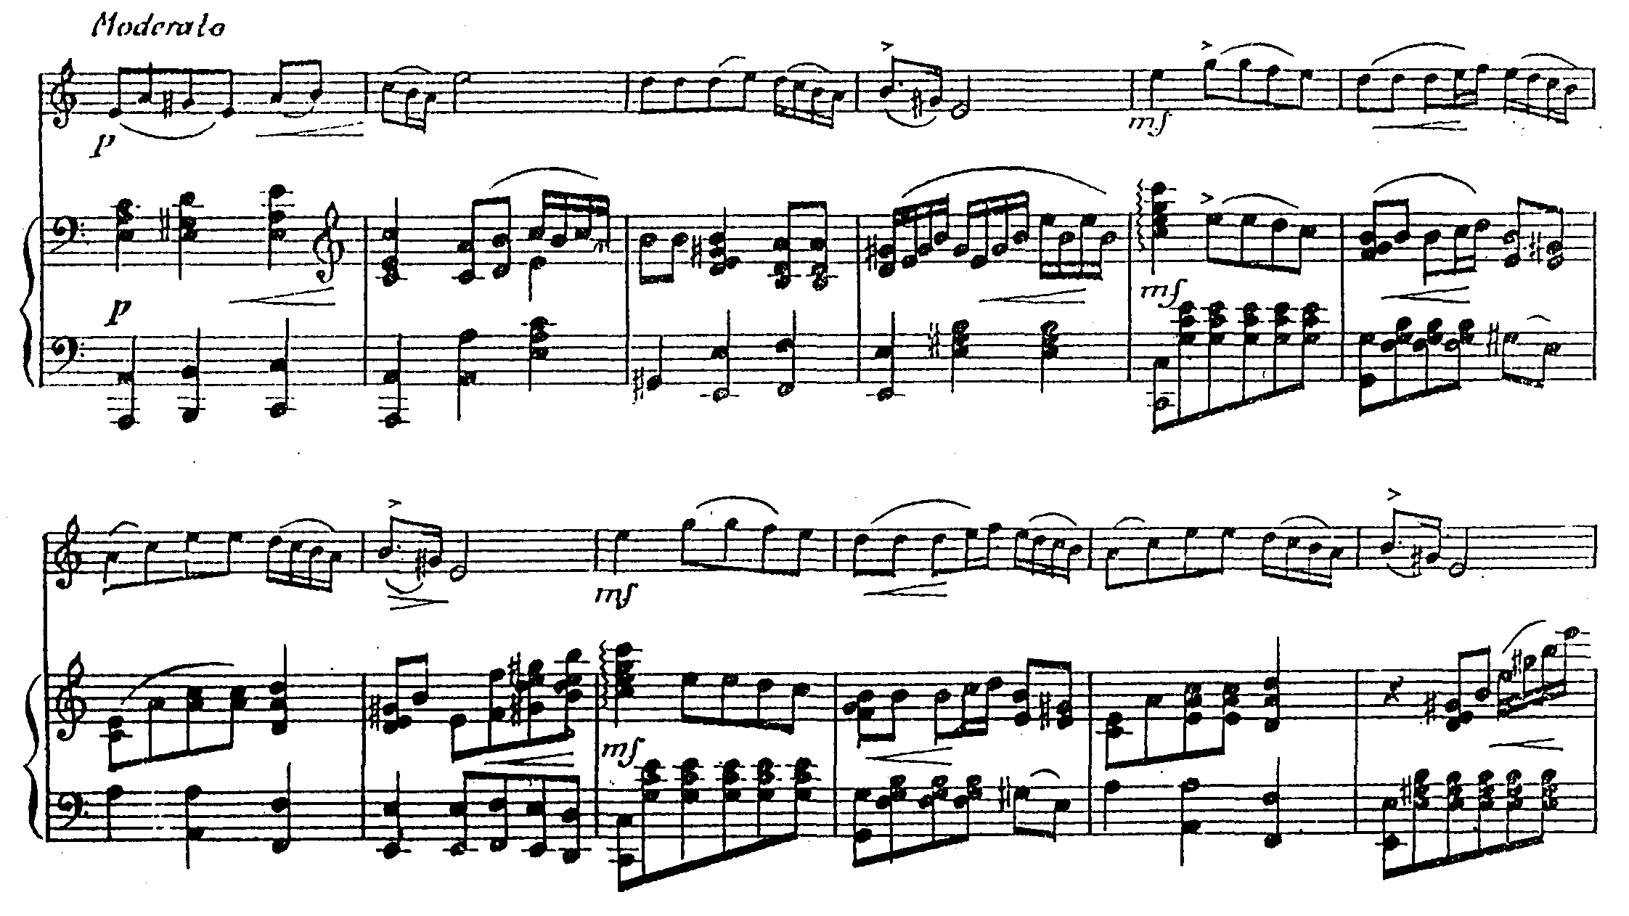

Приклад № 3: В. Безкоровайний “Українська думка” № 6, середній розділ
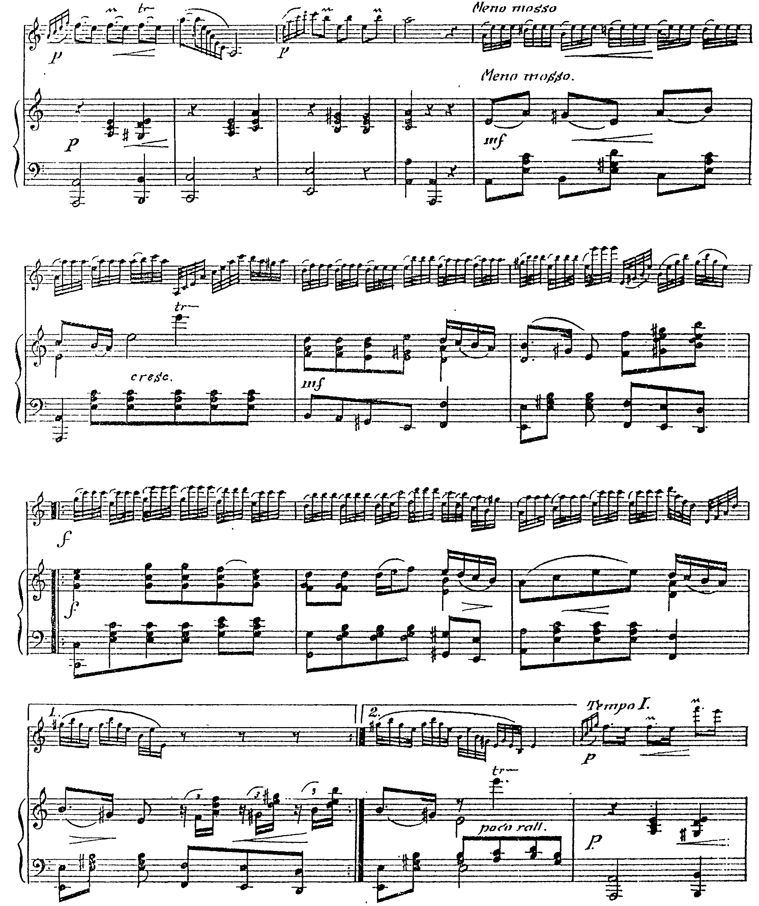

Приклад № 4: В. Безкоровайний “Українська думка” № 6, реприза і кода
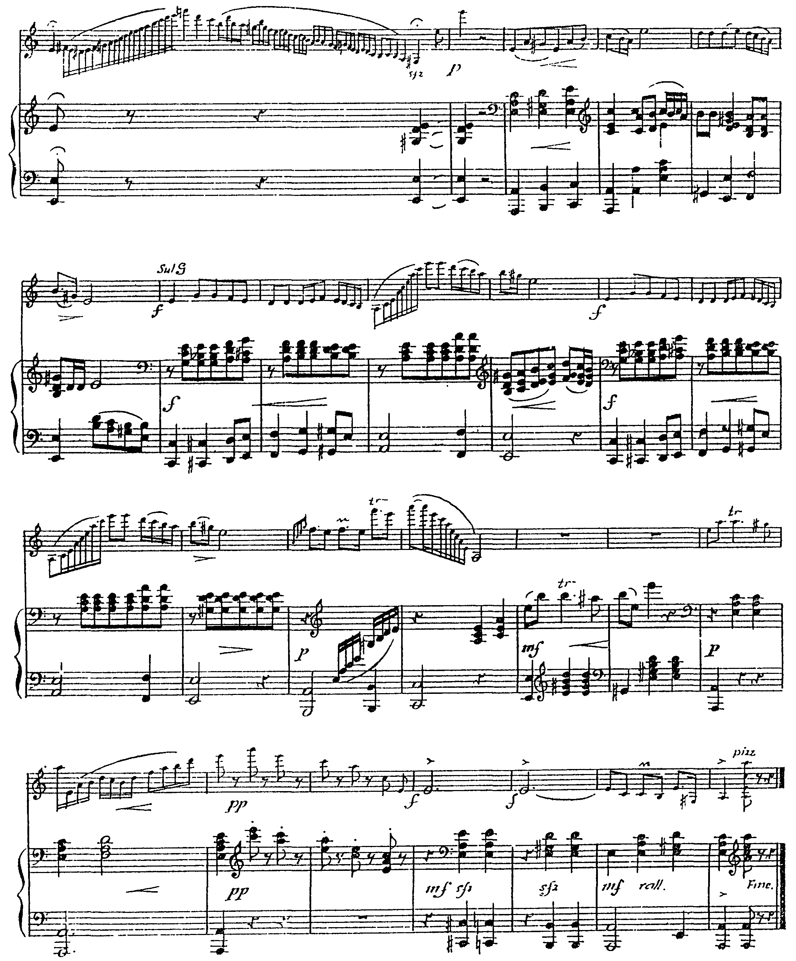

Приклад № 5: В. Безкоровайний “Ноктюрн”
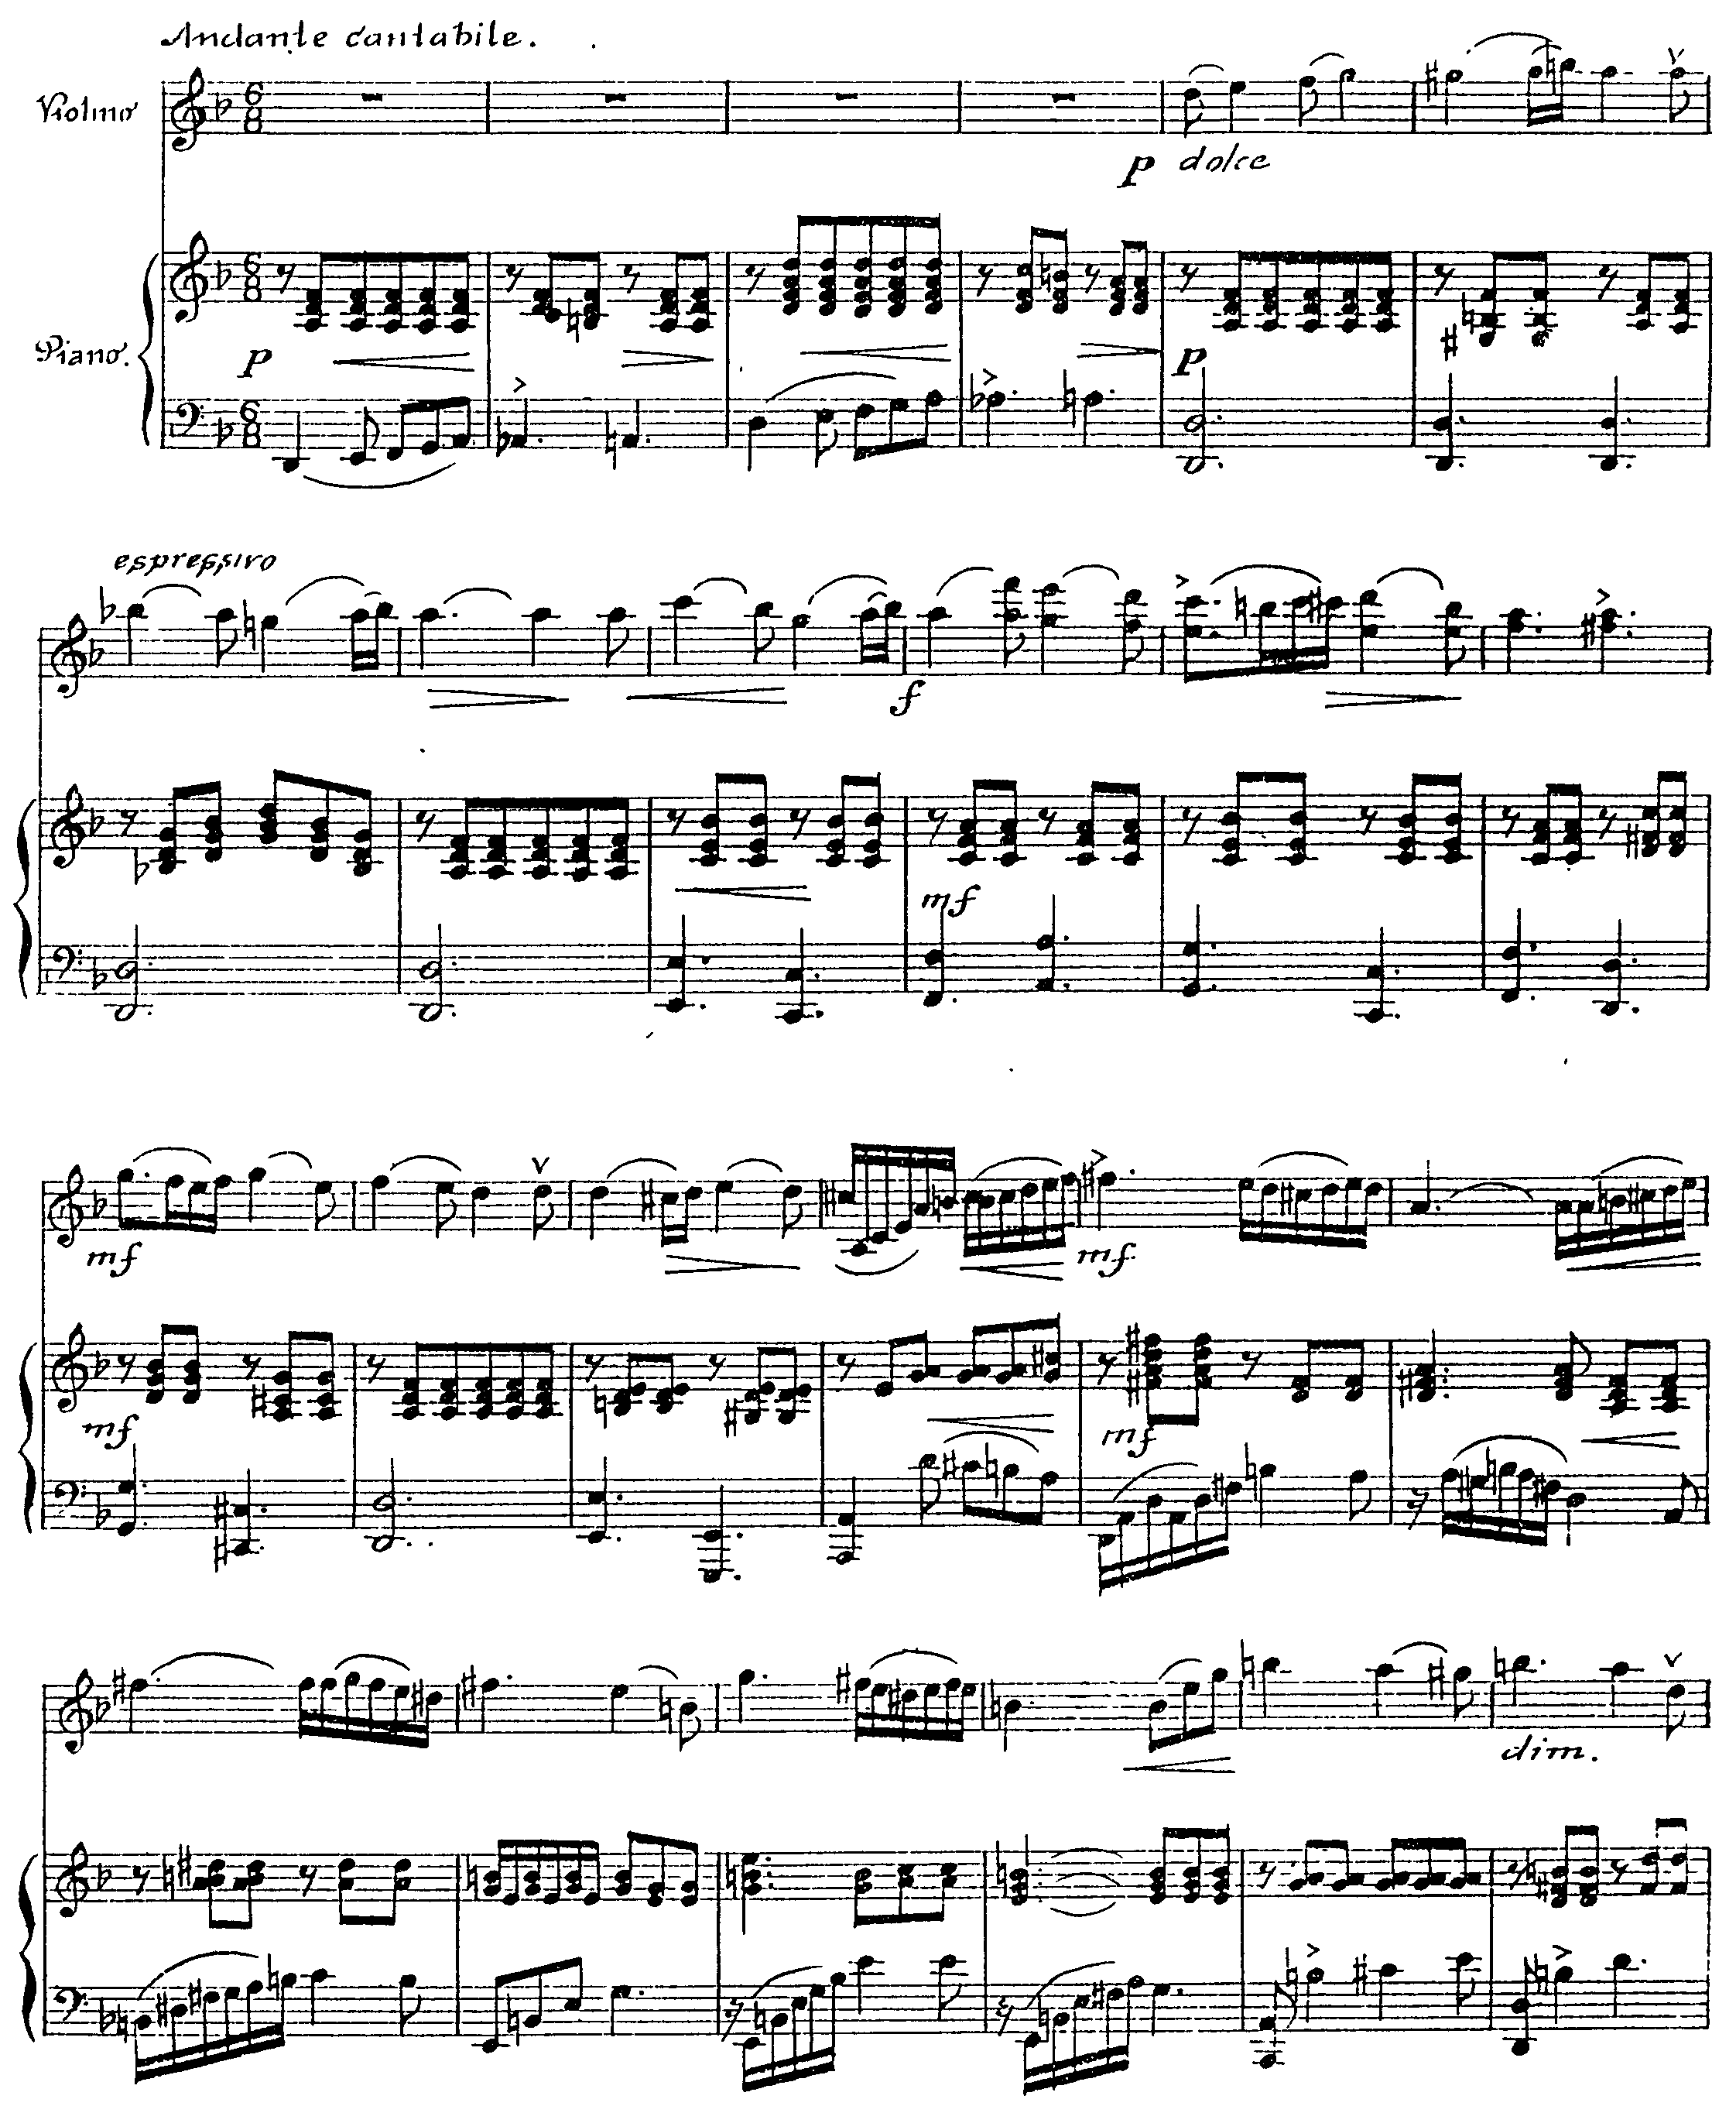

Приклад № 6: І. Левицький, цикл варіацій “Мережка”, основна тема
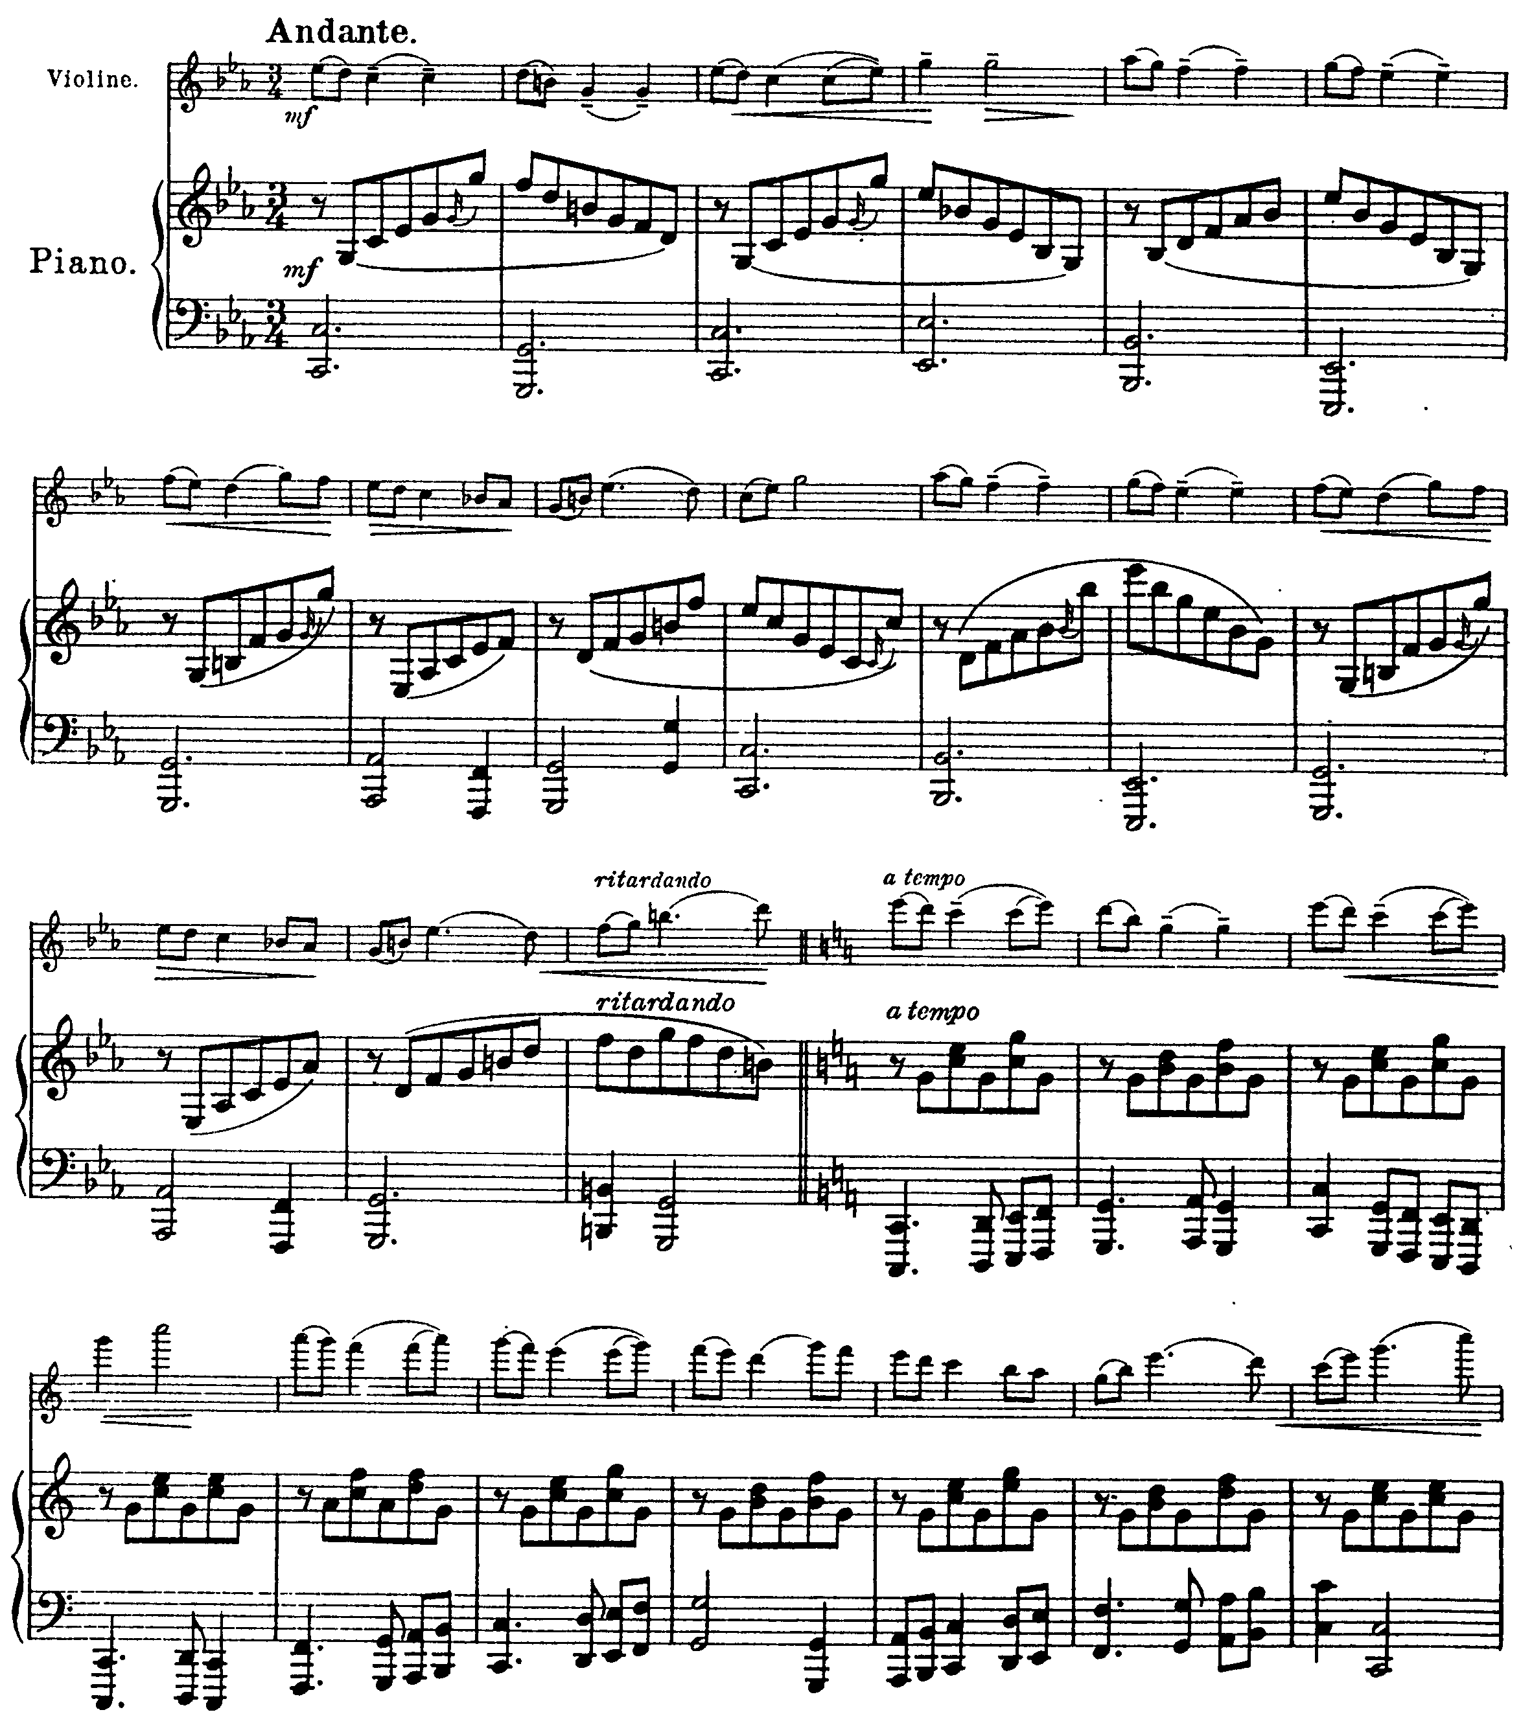

Приклад № 7: І. Левицький, цикл варіацій “Мережка”, варіація № 2
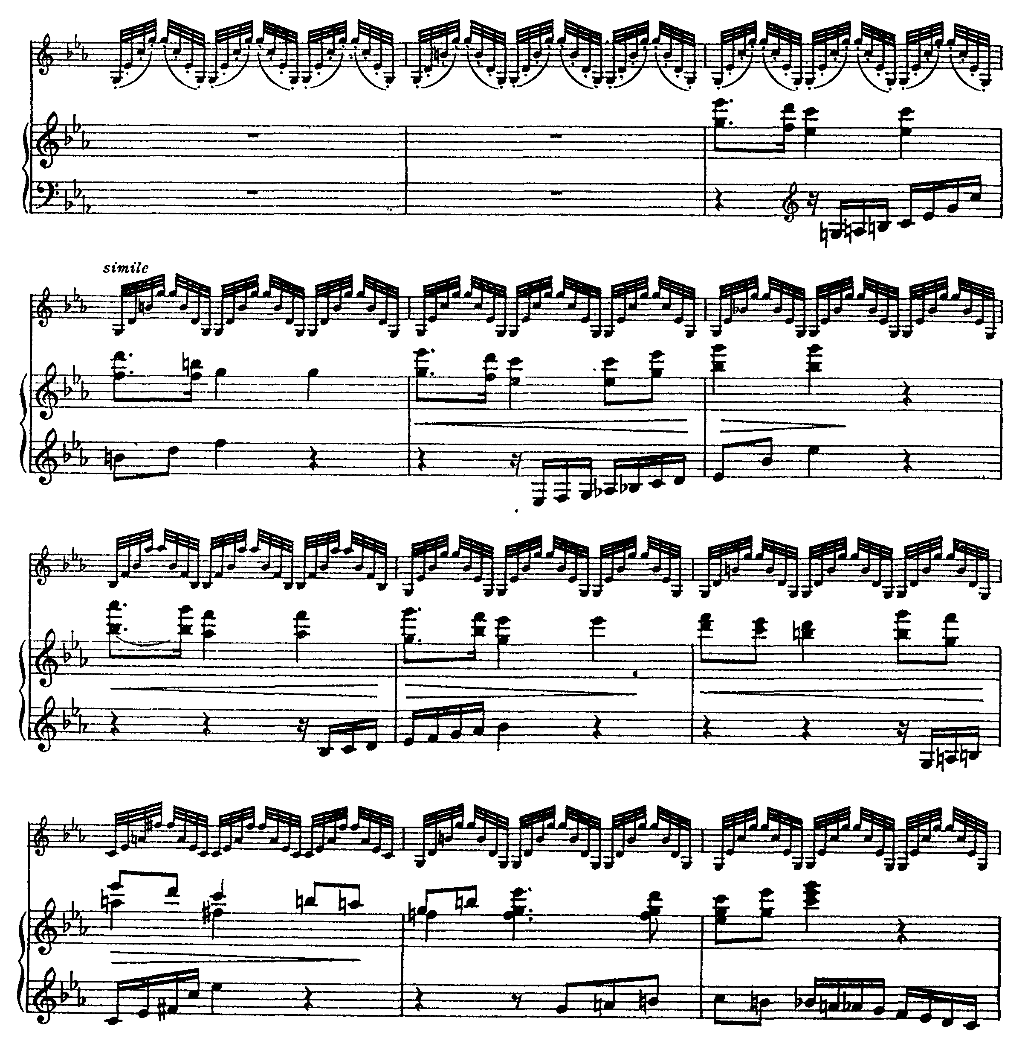

Приклад № 8: І.Левицький, “Вальс”, крайні розділи
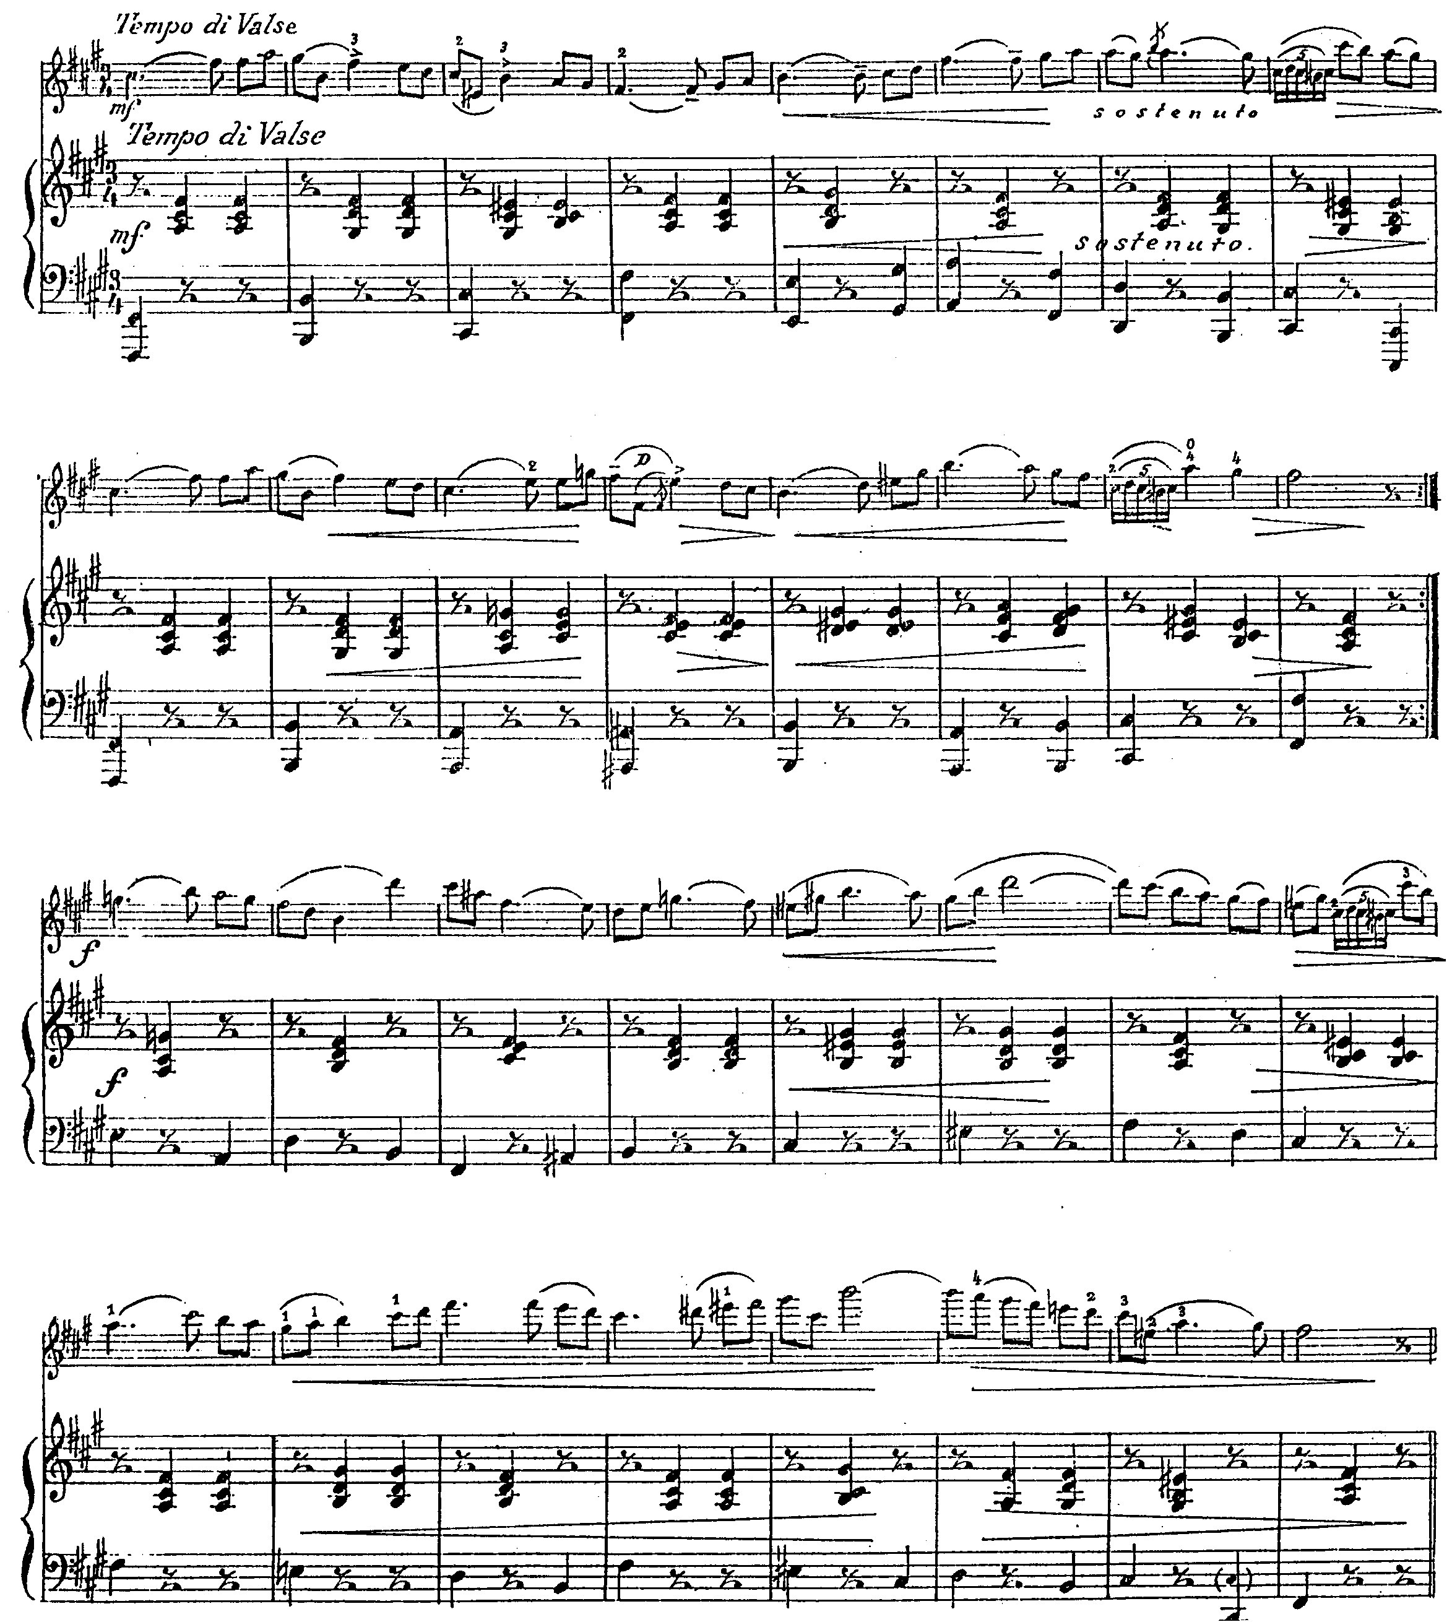

Приклад № 9: І. Левицький, “Вальс”, середній розділ
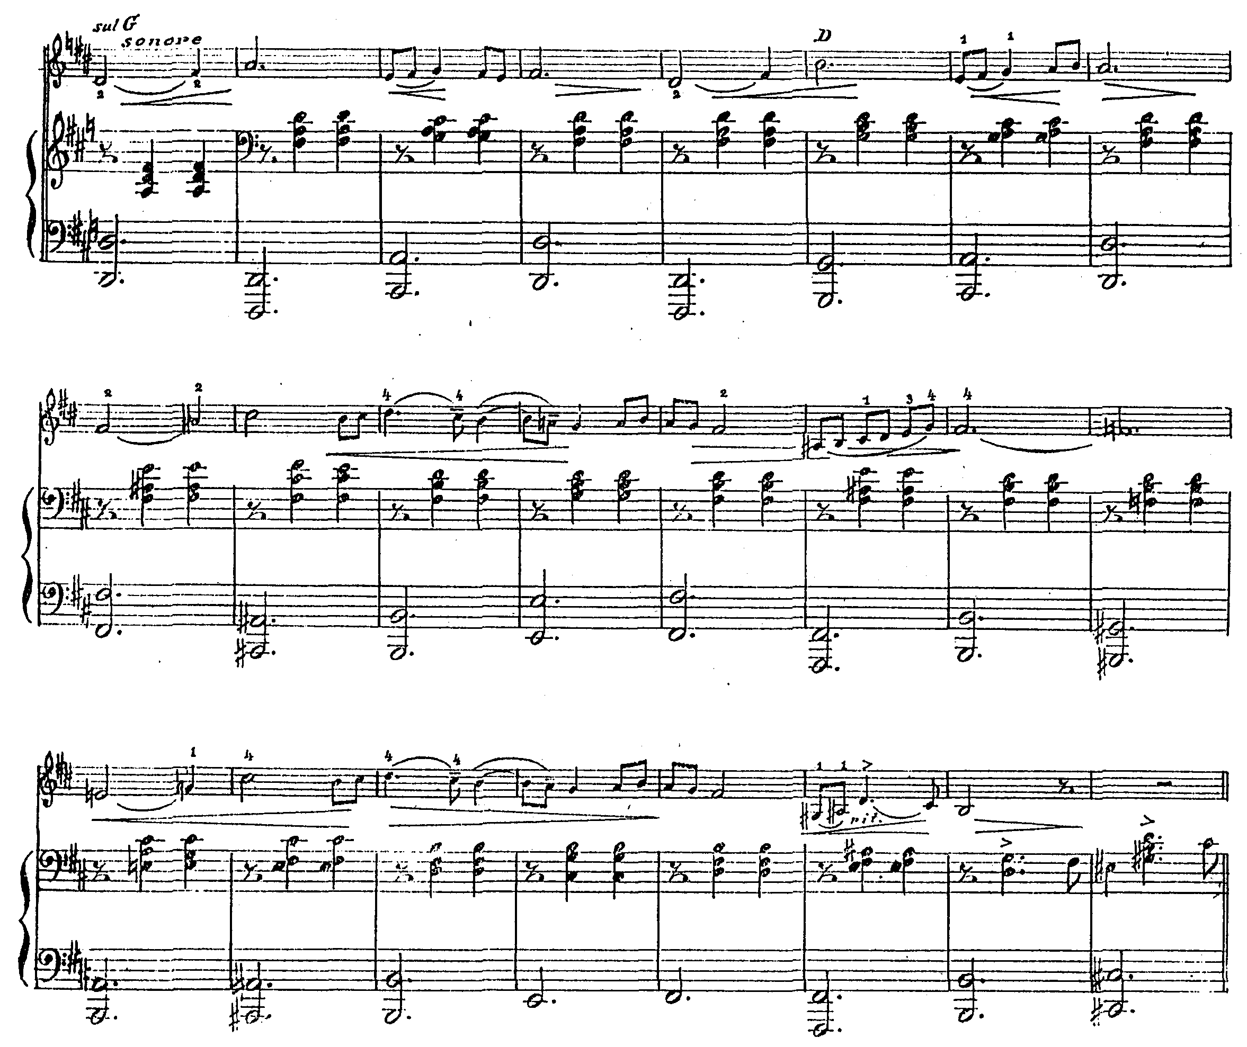

Приклад № 10: І. Левицький, “Вальс”, кода
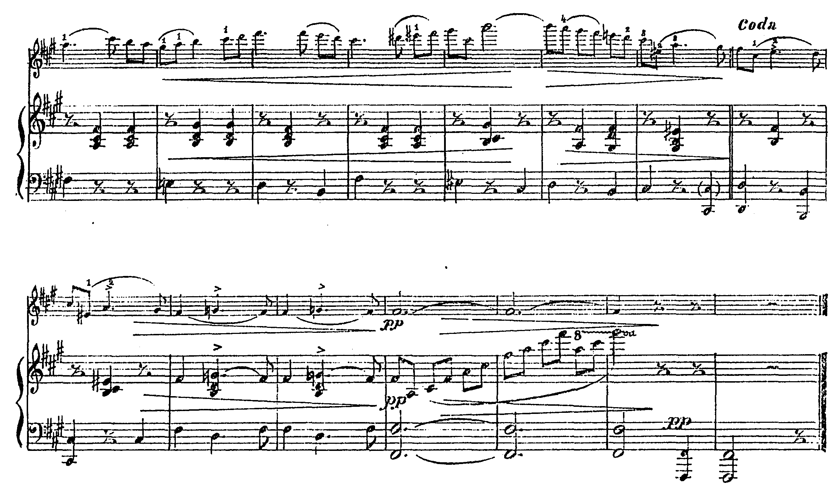

Приклад № 11: І. Левицький, “Мазурка”, основний танцювальний образ
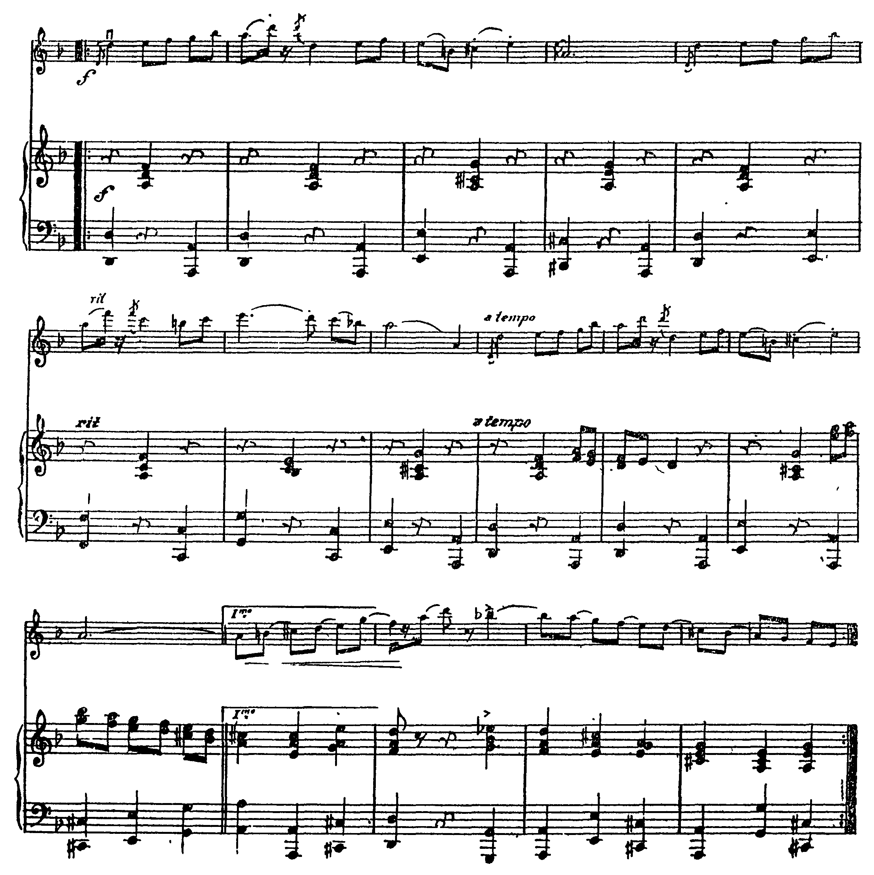

Приклад № 12: І. Левицький, “Мазурка”, середній розділ
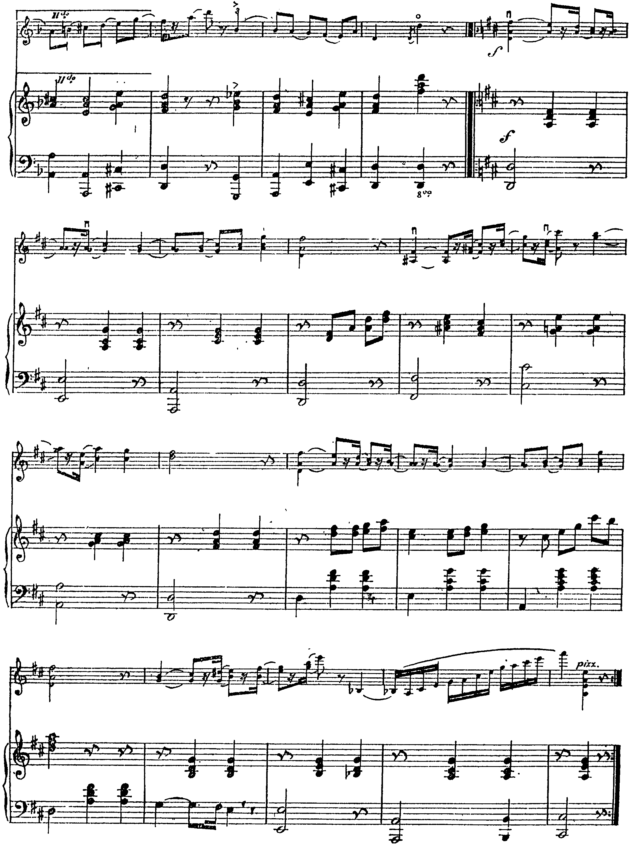

Приклад № 13: І. Левицький, “Казка”, вступ
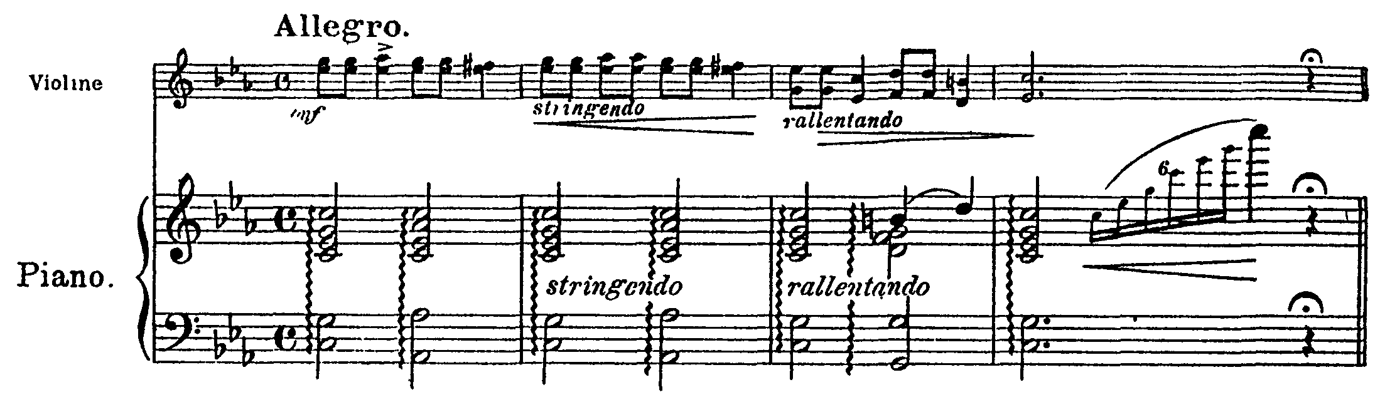

Приклад № 14: І. Левицький, “Казка”, перший розділ
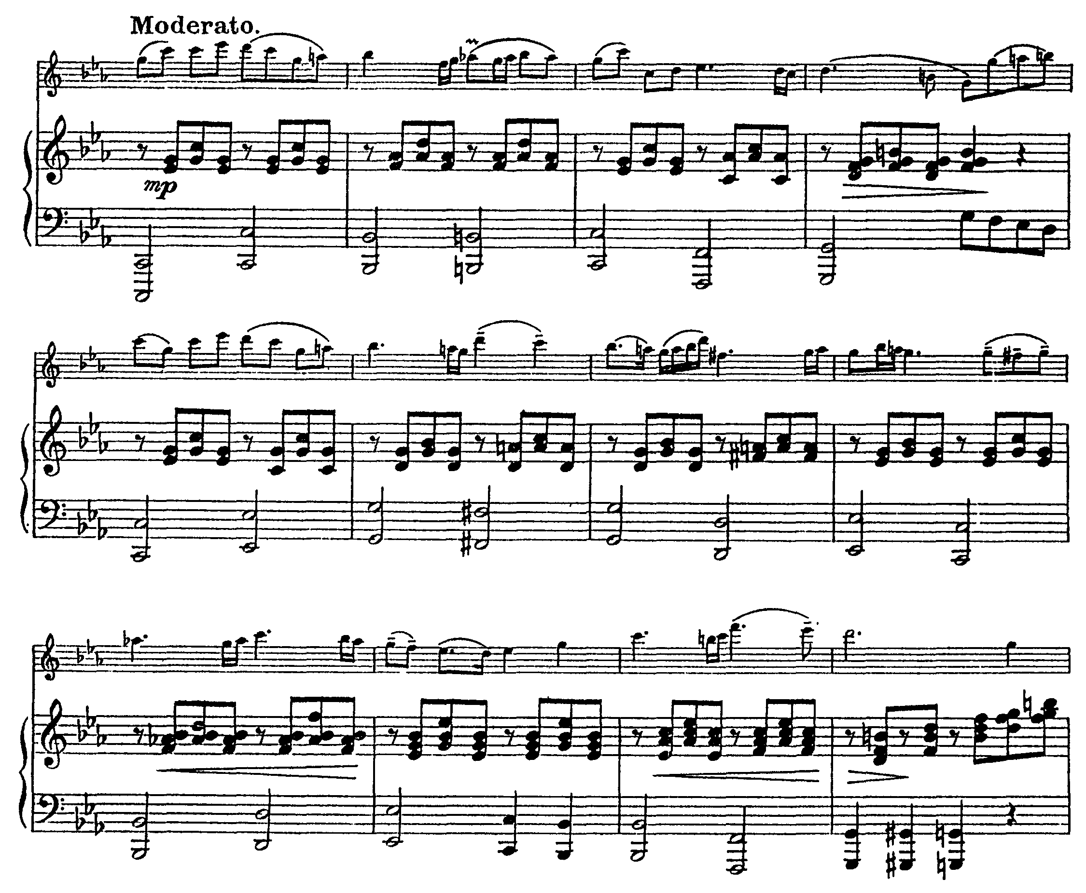

Приклад № 15: І. Левицький, “Казка”, другий розділ
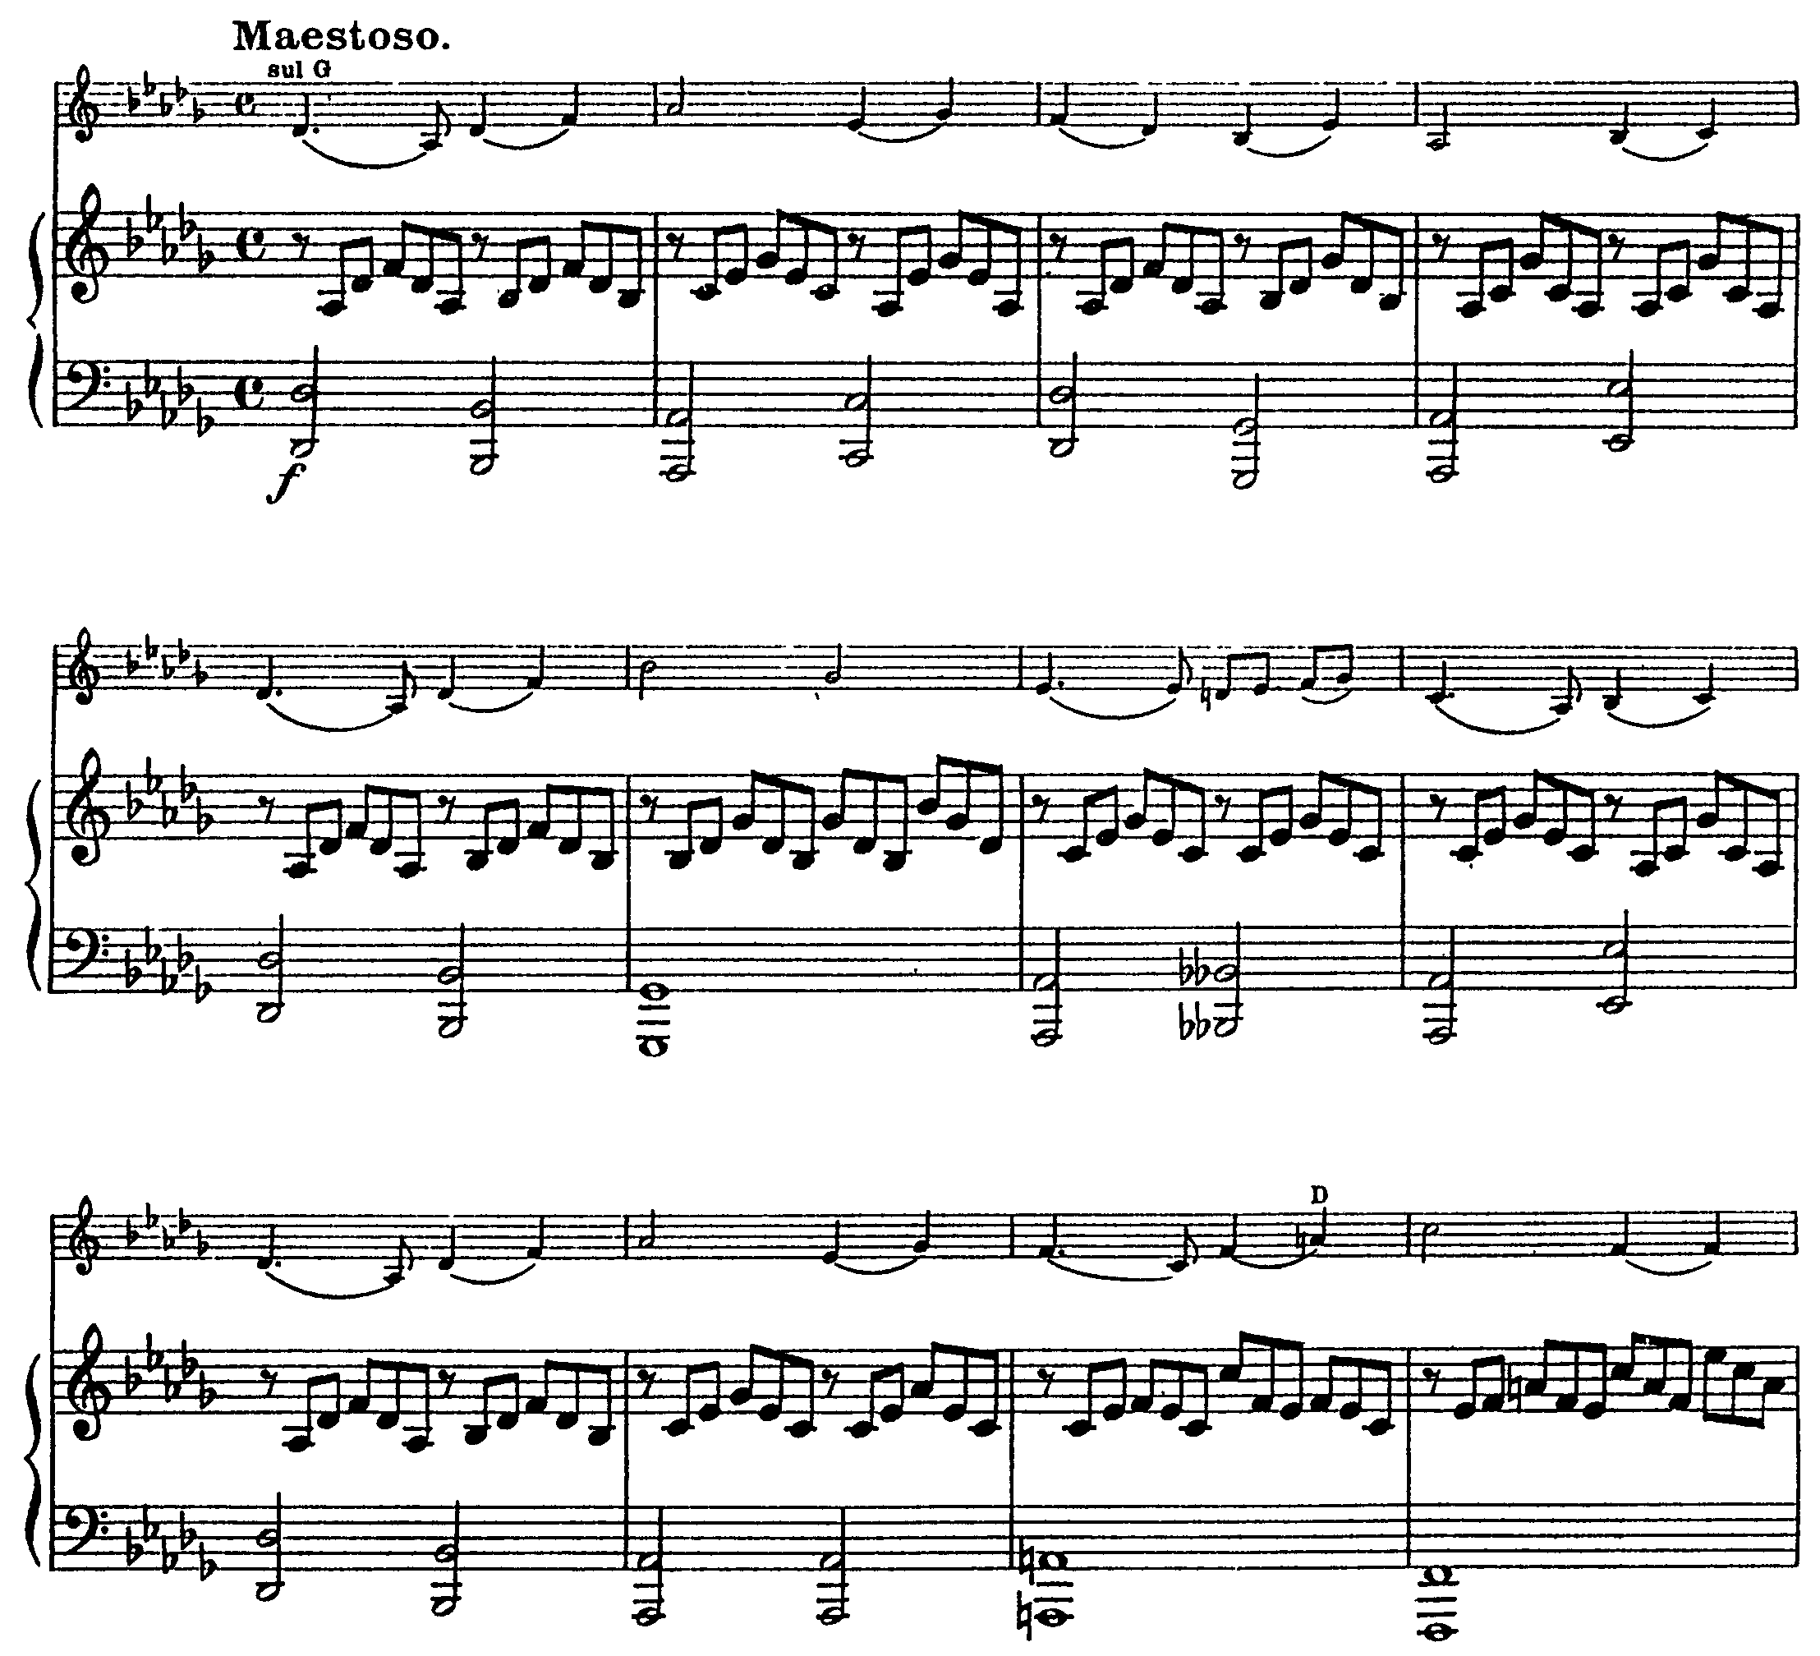

Приклад № 16: І. Левицький, “Казка”, третій розділ
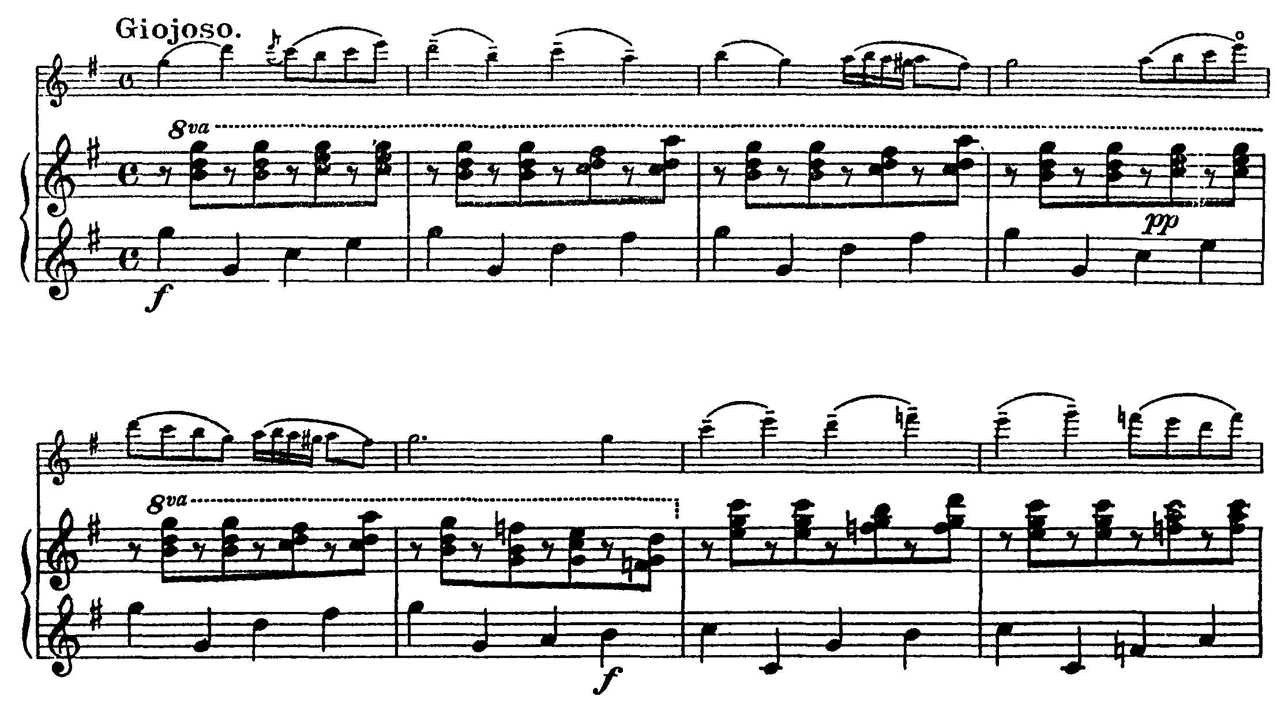

Приклад № 17: І. Левицький, “Романс”, перший розділ
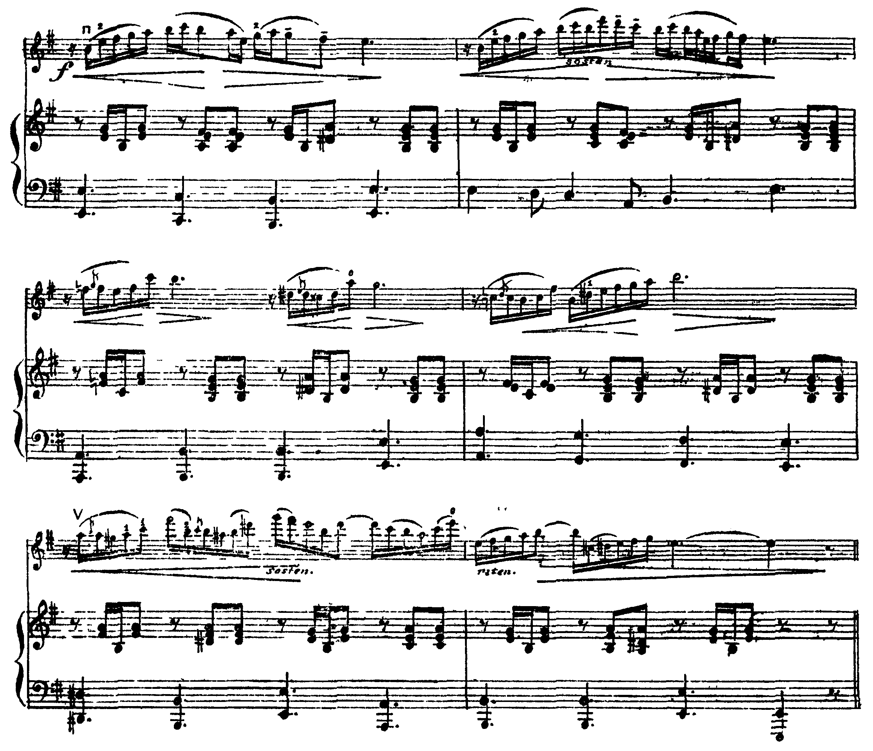
Приклад № 18: І. Левицький, “Романс”, другий розділ
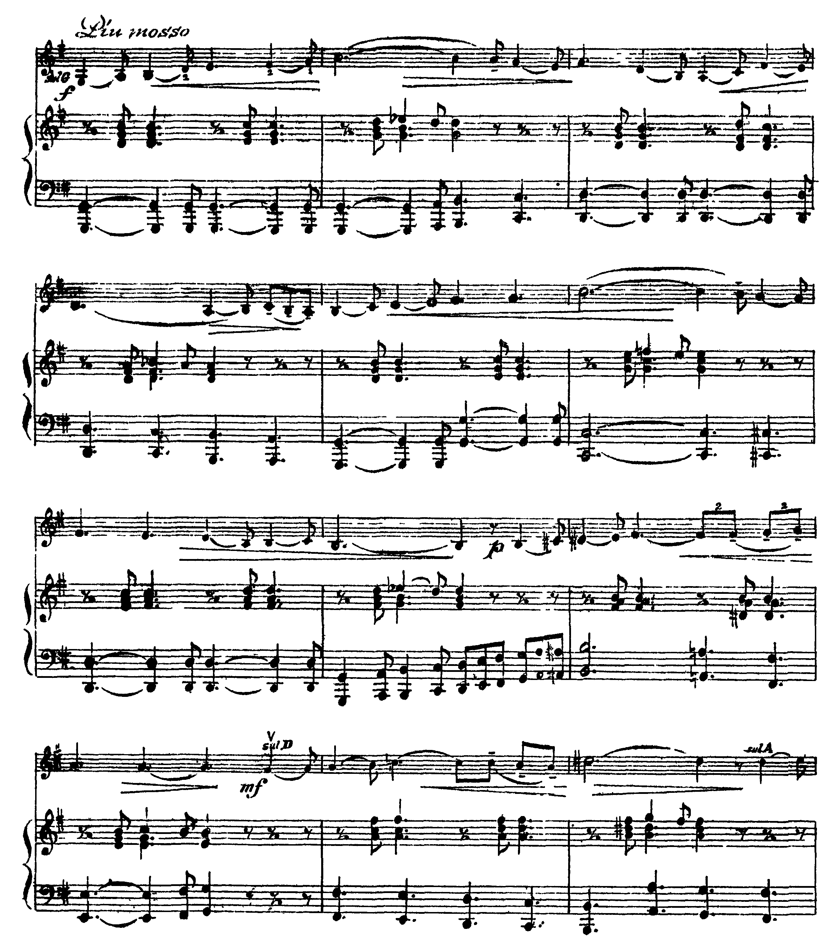

Навчальне видання

ВОЛОЩУК Юрій

СКРИПКОВЕ ВИКОНАВСЬКЕ МИСТЕЦТВО
СХІДНОЇ ГАЛИЧИНИ ДРУГОЇ ПОЛОВИНИ ХІХ – ПЕРШОЇ ТРЕТИНИ ХХ СТОЛІТТЯ: НАЦІОНАЛЬНІ ТРАДИЦІЇ ТА ПОЛІЕТНІЧНІ КУЛЬТУРНІ ВЗАЄМИНИ

Навчальний посібник

В авторській редакції

Головний редактор В. М. Головчак
Комп’ютерна верстка О. В. Клименко
Коректор Н. В. Вебер
Дизайн обкладинки О. Д. Чуйко

Підп. до друку 11.05.2012. Формат 60х84/₁₆. Папір офсет.
Гарнітура “Times New Roman”. Ум. друк. арк. 7,56.
Тираж 300 пр. Зам. № 57.

ISBN 978-966-640-312-7
Видавець і виготовлювач
Видавництво Прикарпатського національного університету
імені Василя Стефаника
76018, м. Івано-Франківськ, вул. С. Бандери, 1,
тел. 71-56-22, е-maіl: vdvcit@pu.if.ua
Свідоцтво суб’єкта видавничої справи ДК № 2718 від 12.12.2006

Мазепа Л. Музыкальное образование Львова XV–XX веков : дис. ... канд. иск. : 17.00.02. – М., 1987. – Т. 1. – С. 57–58.
Черепанин М.В. Музична культура Галичини другої половини XIX – першої половини ХХ ст. : монографія. – К. : Вежа, 1997. – С. 107.
Мазепа Л. Музыкальное образование Львова XV–XX веков : дис. ... канд. иск. : 17.00.02. – М., 1987. – Т. 2. – С. 51–52.
Мазепа Л. Музыкальное образование Львова XV–XX веков : дис. ... канд. иск. : 17.00.02. – М., 1987. – Т. 1. – С. 84.
Mazepa L. Szkolnictwo muzyczne Lwowa w okresie austriackim (1772–1918) // Musika Galiciana: kultura muzyczna Galicji w kontekscie stosunkow polsko-ukrainskich (od doby paistowsko-ksiazecej do roku 1945): Materialy Sesji Naukowej. – Pzeszow, 1997. – T. I. – S. 91.
Звіт про діяльність Галицького музичного товариства у Львові за 1891–1892 рр. // ЦДІАЛ України, ф. 146, оп. 58, спр. 1221, арк. 23.
Звіт про діяльність Галицького музичного товариства у Львові за 1898–1899 рр. // ЦДІАЛ України, ф. 146, оп. 58, спр. 1222, арк. 26–27.
Мазепа Л. Музыкальное образование Львова XV–XX веков : дис. ... канд. иск. : 17.00.02. – М., 1987. – Т. 2. – С. 81–82.
Мазепа Л.З. Развитие музыкального образования во Львове (XV–XX ст.) : автореф. дис. на соискание уч. степени канд. иск. : 17.00.02 / Моск. гос. консерватория. – М., 1986. – С. 16.
Матеріали про діяльність Галицького музичного товариства у Львові // ЦДІАЛ України, ф. 835, оп. 1, спр. 957, арк. 52.
Звіт про діяльність Галицького музичного товариства у Львові за 1891–1892 рр. // ЦДІАЛ України, ф. 146, оп. 58, спр. 1221, арк. 23–24.
Михальчишин Я. З музикою крізь життя. – Львів : Каменяр, 1992. – С. 123.
Мазепа Л. Музыкальное образование Львова XV–XX веков : дис. ... канд. иск. : 17.00.02. – М., 1987. – Т. 2. – C. 56, 62.
Оголошення про набір учнів для навчання гри на скрипці професором Вищого музичного інституту ім. М. Лисенка і Музичної Школи ім. Падеревського Йосипом Москвичівом // ДАЛО, ф. 2, оп. 26, спр. 853, арк. 167.
Там само.
Kurier Stanislawowski. – Stanislawow, 1935. – № 999.
Там само.
Діло. – Львів, 1902. – Ч. 186.
Діло. – Львів, 1903. – Ч. 147.
Там само.
Там само.
Діло. – Львів, 1904. – Ч. 145.
Справа про діяльність приватної учительської семінарії в Коломиї. Статут // ЦДІАЛ України, ф. 178, оп. 2, спр. 4241, арк. 69.
Там само, арк. 69–70.
Списки вчителів та учбові плани приватної жіночої учительської семінарії сестер Василіянок м. Дрогобича // ЦДІАЛ України, ф. 179, оп. 3, спр. 2317, арк. 12–14.
Кудрик Б. Музичне життя в українській гімназії в Рогатині перед війною // Діло. – Львів, 1934. – Ч. 259.
Там само.
Справа про зміни статуту та діяльність польського музичного товариства ім. С. Монюшка в Станіславові // ЦДІАЛ України, ф. 146, оп. 25, спр. 84, арк. 11.
Sprawozdanie z dzialalnosci wydzialu Towarzystwa “Teatr im. Moniuszki”, towarzystwo muzyczno-dramatyczne w Stanislawowie. Rok. 1933/1934. – Stanislawow, 1934. – S. 11.
Листи обліку польських музично-драматичних гуртків // ДАІФО, ф. 2, оп. 3, спр. 983, арк. 22.
Kurier Stanislawowski. – Stanislawow, 1935. – № 987.
Kurier Stanislawowski. – Stanislawow, 1928. – № 416.
Sprawozdanie z dzialalnosci wydzialu Towarzystwa “Teatr im. Moniuszki”, towarzystwo muzyczno-dramatyczne w Stanislawowie. Rok. 1935/1936. – Stanislawow, 1936. – S. 15–20.
Sprawozdanie z dzialalnosci wydzialu Towarzystwa “Teatr im. Moniuszki”, towarzystwo muzyczno-dramatyczne w Stanislawowie. Rok. 1933/1934. – Stanislawow, 1934. – S. 11.
Справа про зміни статуту та діяльність польського музичного товариства ім. С. Монюшка в Станіславові // ЦДІАЛ України, ф. 146, оп. 25, спр. 84, арк. 77.
Sprawozdanie z dzialalnosci wydzialu Towarzystwa “Teatr im. Moniuszki”, towarzystwo muzyczno-dramatyczne w Stanislawowie. Rok. 1929/1930. – Stanislawow, 1930. – S. 31.
Sprawozdanie z dzialalnosci wydzialu Towarzystwa “Teatr im. Moniuszki”, towarzystwo muzyczno-dramatyczne w Stanislawowie. Rok. 1932/1933. – Stanislawow, 1933. – S. 21.
Kurier Stanislawowski. – Stanislawow, 1935. – № 974.
Doroczne koncert uczniow Konserwatorjium // Kurjer Stanislawowski. – Stanislawow, 1928. – № 416.
Kurier Stanislawowski. – Stanislawow, 1935. – № 976.
Sprawozdanie z dzialalnosci wydzialu Towarzystwa “Teatr im. Moniuszki”, towarzystwo muzyczno-dramatyczne w Stanislawowie. Rok. 1932/1933. – Stanislawow, 1933. – S. 9.
Mazepa L. Szkolnictwo muzyczne Lwowa w okresie austriackim (1772–1918) // Musika Galiciana: kultura muzyczna Galicji w kontekscie stosunkow polsko-ukrainskich (od doby paistowsko-ksiazecej do roku 1945): Materialy Sesji Naukowej. – Pzeszow, 1997. – T. I. – S. 92.
Мазепа Л. Музыкальное образование Львова XV–XX веков : дис. ... канд. иск. : 17.00.02. – М., 1987. – Т. 1. – С. 88.
Вахнянин А. В справі потреби заснованя “Музичного інститута” у Львові // Діло. – Львів, 1903. – Ч. 197.
Повідомлення Вахнянина про діяльність культурно-освітніх товариств Галичини // ЦДІАЛ України, ф. 818, оп. 1, спр. 20, арк. 33.
Діло. – Львів, 1903. – Ч. 207.
Черепанин М.В. Музична культура Галичини другої половини XIX – першої половини ХХ ст. : монографія. – К. : Вежа, 1997. – С. 113.
Хроніка й рецензії // Українська музика. – Львів, 1937. – Ч. 7. – С. 94.
Булка Ю.П. Музична культура Західної України // Історія української музики : у 6 т. – К. : Наукова думка, 1992. – Т. 4: 1917–1941. – С. 557.
Діло. – Львів, 1929. – Ч. 198.
Мазепа Л. Музыкальное образование Львова XV–XX веков : дис. ... канд. иск. : 17.00.02. – М., 1987. – Т. 1. – С. 124.
Людкевич С. Кілька заміток до реформи в “Висшім Музичнім Інституті т-ва ім. Лисенка у Львові” // Діло. – Львів, 1910. – Ч. 173.
Статути товариств (“Львівський боян”, “Сурма”, Галицького музичного товариства, Муз. товариства ім. М. Лисенка) // Відділ рукописів ЛНБ ім. В. Стефаника НАН України, ф. консерваторії, спр. 163, п. 50, арк. 19.
Там само, арк. 19–21.
Звіт про діяльність “Тернопільського Бояна” // ЦДІАЛ України, ф. 165, оп. 2, спр. 589, арк. 25.
Оголошення концертів (1923–1939 рр.) // ЦДІАЛ України, ф. 327, оп. 1, спр. 2, арк. 100.
Оголошення концертів (1923–1939 рр.) // ЦДІАЛ України, ф. 327, оп. 1, спр. 2, арк. 101.
Матеріали Союзу Українських Професійних Музик у Львові: Програми, запрошення, оголошення концертів 1935–1939 рр. // Відділ рукописів ЛНБ ім. Стефаника НАН України, ф. консерваторії, спр. 171/6, п. 53, арк. 1.
Там само, арк. 30.
Там само, арк. 30.
Кудрик Б. Річний попис личаківської експонованої кляси муз. інституту ім. Лисенка у Львові // Мета. – Львів, 1935. – Ч. 24.
Діло. – Львів, 1939. – Ч. 125.
Оголошення концертів (1923–1939 рр.) // ЦДІАЛ України, ф. 327, оп. 1, спр. 2, арк. 100.
Там само, арк. 101.
Хроніка й рецензії // Українська музика. – Львів, 1939. – Ч. 3. – С. 88.
Грабець Г. Роман Рубінгер // Агро. – 1991. – 26 грудня.
Волошин М. Вищий музичний інститут у Львові // Ілюстрований музичний календар. – Львів, 1905. – С. 104.
Діло. – Львів, 1904. – Ч. 177.
Річні пописи елєвів Вищого Музичного Інституту ім. М.Лисенка у Львові // Громадський вісник. – Львів, 1922. – Ч. 111.
Людкевич С. Попис елєвів Музичного Інституту в Станиславові // Громадський вісник. – Львів, 1922. – Ч. 100.
Діло. – Львів, 1931. – Ч. 124.
Сімович Р. Попис учнів філій Муз. інституту ім. Лисенка // Назустріч. – Львів, 1937. – Ч. 11.
Оголошення концертів (1923–1939 рр.) // ЦДІАЛ України, ф. 327, оп. 1, спр. 2, арк. 84.
Хроніка й рецензії // Українська музика. – Львів, 1937. – Ч. 3. – С. 40.
Приймова І. Музичний вечір, присвячений творчості Йосифа Сука // Діло. – Львів, 1934. – Ч. 112.
Хроніка й рецензії // Українська музика. – Львів, 1938. – Ч. 7–8. – С. 141.
Вахнянин А. Спомини з життя. – Львів, 1908. – C. 27–28.
Гуменюк А.І. Інструментальна музика в художньому житті українського народу // Інструментальна музика. – К. : Наукова думка. – С. 18.
Іваницький А. Українська народна музична творчість. – К. : Музична Україна, 1990. – С. 249.
Діло. – Львів, 1885. – Ч. 21–22.
Діло. – Львів, 1887. – Ч. 20.
Діло. – Львів, 1889. – Ч. 61.
Діло. – Львів, 1882. – Ч. 30.
Діло. – Львів, 1887. – Ч. 144.
Діло. – Львів, 1885. – Ч. 88.
Слово. – Львів, 1875. – Ч. 125.
Діло. – Львів, 1895. – Ч. 60.
Діло. – Львів, 1903. – Ч. 15.
Діло. – Львів, 1904. – Ч. 133.
Діло. – Львів, 1887. – Ч. 21.
Матеріали про діяльність Галицького музичного товариства у Львові // ЦДІАЛ України, ф. 835, оп. 1, спр. 957, арк. 35–36.
Діло. – Львів, 1905. – Ч. 43.
Діло. – Львів, 1911. – Ч. 55.
Діло. – Львів, 1926. – Ч. 57.
Діло. – Львів, 1911. – Ч. 277.
Діло. – Львів, 1911. – Ч. 280.
Діло. – Львів, 1917. – Ч. 294.
Діло. – Львів, 1912. – Ч. 20.
Громадський вісник. – Львів, 1922. – Ч. 99.
Діло. – Львів, 1926. – Ч. 48.
Діло. – Львів, 1926. – Ч. 2.
Оголошення концертів (1923–1939 рр.) // ЦДІАЛ України, ф. 327, оп. 1, спр. 2, арк. 19.
Черепанин М.В. Музична культура Галичини другої половини XIX – першої половини ХХ ст. : монографія. – К. : Вежа, 1997. – С. 178.
Концерт Романа Придаткевича // Громадський вісник. – Львів, 1922. – Ч. 98.
Барвінський В. З концертової салі // Діло. – Львів, 1926. – Ч. 95.
Діло. – Львів, 1910. – Ч. 65.
Український вісник. – Львів, 1921. – Ч. 106.
Український вісник. – Львів, 1921. – Ч. 61.
Програма святочного інавгурацийного концерту Музичного товариства ім. М.Лисенка // ЦДІАЛ України, ф. 309, оп. 1, спр. 20, арк. 3.
Концерт Романа Придаткевича // Громадський вісник. – Львів, 1922. – Ч. 98.
Оголошення про концерти, ювілеї та художні вечори // ЦДІАЛ України, ф. 835, оп. 1, спр. 1460, арк. 12.
Там само, арк. 18.
Матеріали про діяльність Галицького музичного товариства у Львові // ЦДІАЛ України, ф. 835, оп. 1, спр. 958, арк. 74.
Діло. – Львів, 1912. – Ч. 49.
Kurier Stanislawowski. – Stanislawow, 1928. – № 393.
Савицька Л. З історії камерного виконавства // Музика. – К., 1980. – № 5. – С. 32.
Оголошення концертів (1923–1939 рр.) // ЦДІАЛ України, ф. 327, оп. 1, спр. 2, арк. 92.
Діло. – Львів, 1933. – Ч. 82.
Діло. – Львів, 1934. – Ч. 121.
Оголошення концертів (1923–1939 рр.) // ЦДІАЛ України, ф. 327, оп. 1, спр. 2, арк. 92.
Хроніка й рецензії // Українська музика. – Львів, 1937. – Ч. 5–6. – С. 81–82.
Хроніка й рецензії // Українська музика. – Львів, 1937. – Ч. 3. – С. 37–38.
Хроніка й рецензії // Українська музика. – Львів, 1938. – Ч. 4. – С. 73.
Діло. – Львів, 1933. – Ч. 63.
Запрошення на вечір нової української музики, надіслані СУПроМом // ЦДІАЛ України, ф. 348, оп. 1, спр. 612, арк. 1.
Хроніка й рецензії // Українська музика. – Львів, 1938. – Ч. 4. – С. 74.
Хроніка й рецензії // Українська музика. – Львів, 1938. – Ч. 6. – С. 112.
Діло. – Львів, 1931. – Ч. 262.
Рудницький А. Вечір творів Брамса // Діло. – Львів, 1933. – Ч. 275.
Лисько З. Тріо Левицьких // Діло. – Львів, 1939. – Ч. 108.
Вечір камерної музики в Дрогобичі // Діло. – Львів, 1932. – Ч. 65.
Барвінський В. Євген Перфецький – Роман Савицький // Назустріч. – Львів, 1934. – Ч. 10.
Сімович Р. Вечір камерної музики // Діло. – Львів, 1936. – Ч. 256.
Барвінський В. Львівські музичні імпрези в лютім // Українська музика. – Львів, 1937. – Ч. 1. – С. 9.
Людкевич С. Вечір скрипкових творів В. Цісика // Діло. – Львів, 1933. – Ч. 75.
Черепанин М.В. Музична культура Галичини другої половини XIX – першої половини ХХ ст. : дис. ... докт. мист. : 17.00.01. – К., 1997. – С. 173.
Людкевич С. Скрипковий вечір Стефи Левицької // Діло. – Львів, 1938. – Ч. 261.
Хроніка й рецензії // Українська музика. – Львів, 1939. – Ч. 2. – С. 61.
Матеріали Союзу Українських Професійних Музик у Львові: Програми, запрошення, оголошення концертів 1935–1939 рр. // Відділ рукописів ЛНБ ім. Стефаника НАН України, ф. консерваторії, спр. 171/6, п. 53, арк. 22.
Хроніка й рецензії // Українська музика. – Львів, 1937. – Ч. 2. – С. 24.
Матеріали Союзу Українських Професійних Музик у Львові: Програми, запрошення, оголошення концертів 1935–1939 рр. // Відділ рукописів ЛНБ ім. Стефаника НАН України, ф. консерваторії, спр. 171/6, п. 53, арк. 11.
Там само, арк. 21.
Там само, арк. 19.
Барвінський В. Леся Деркач: Вечір скрипкових творів // Жінка. – Львів, 1939. – Ч. 13–14.
Діло. – Львів, 1936. – Ч. 113.
Примітка. Після об’єднання західноукраїнських земель зі Східною Україною Ю.Крих працював директором Тернопільської музичної школи (до 1941 р.). У 1944 р. Криха призначають проректором з науково-навчальної роботи Львівської консерваторії імені М.Лисенка, де він веде активну педагогічну й організаторську роботу, вишукує й запрошує до праці в консерваторії видатних музикантів, співаків, інших спеціалістів музичного мистецтва. У 1950 році розпорядженням управління навчальних закладів Комітету у справах мистецтв України Юрія Криха переводять на постійну роботу професором Київської консерваторії, де він теж розгорнув широку педагогічну та громадську діяльність і розпочав підготовку молодих здібних музикантів. Його учнями та вихованцями були Валерій Климов, який наприкінці 50-х років став лауреатом Міжнародного конкурсу імені П.Чайковського, члени відомого струнного квартету імені М.Лисенка, скрипалі Олександр Кравчук, Роман Гураль та багато інших виконавців. У 1951 р. Ю.Крих створив струнний квартет імені М.Лисенка, який пізніше став відомим не тільки в Україні, але й за її межами. У 1958 р. скрипаль переїжджає в Бердичів, де був призначений завкафедрою музики в місцевому педінституті. У 1960 р. його запрошують на Прикарпаття – у Станіславський педагогічний інститут (нині – Прикарпатський університет імені В.Стефаника), де й працював до кінця життя.
Концерт скрипалів // Українська музика. – Львів, 1939. – Ч. 1. – С. 62.
Барвінський В. Леся Деркач. Вечір скрипкових творів // Жінка. – Львів, 1939. – Ч. 13–14.
Примітка. Після закінчення Вищого музичного інституту імені М.Лисенка О.Деркач одразу ж поступила у Львівську державну консерваторію. Закінчивши цей вищий навчальний заклад, вона залишається працювати в ньому на кафедрі струнно-смичкових інструментів. Важливу роль у її становленні як солістки відіграв професор Д.Лекгер, який працював у консерваторії. У репертуарі Олександри Деркач 50-70–х рр. були концерти Й.Баха, В.Моцарта, Н.Паганіні, Й.Брамса, П.Чайковського, О.Глазунова, 10 сонат Л.Бетховена. Вона першою виконала концерт С.Людкевича, сюїту А.Солтиса, мініатюри Р.Сімовича та А.Кос-Анатольського. Олександра Деркач понад 10 років виступала в квартеті Львівської консерваторії, керувала студентським камерним оркестром. До середини 90-х рр. працювала на посаді професора Львівського Вищого музичного інституту імені М.Лисенка. З її класу вийшли лауреати міжнародних конкурсів Л.Шутко, Г.Алмаші, З.Мерцалова, П.Дроща, І.Фільц, К.Грица, В.Лапсюк, С.Майданська, О.Бодіна.
Хроніка й рецензії // Українська музика. – Львів, 1937. – Ч. 3. – С. 37–38.
Хроніка й рецензії // Українська музика. – Львів, 1938. – Ч. 4. – С. 71.
Михальчишин Я. З музикою крізь життя. – Львів : Каменяр, 1992. – С. 120.
Примітка. У 1945–1950 рр. Є. Козулькевич працював викладачем у музичній школі в Коломиї, а в 1950–1975 рр. – в Івано–Франківському музичному училищі та обласній філармонії. Євген Козулькевич помер 23 жовтня 1979 року в Івано-Франківську.
Рудницький А. Губерман // Діло. – Львів, 1933. – Ч. 324.
Приймова І. Йозиф Шігеті // Діло. – Львів, 1934. – Ч. 75.
Гинзбург Л. Жозеф Сигети – артист и музыкальный писатель // Сигети Жозеф. Воспоминания. Заметки скрипача. – М. : Музыка, 1969. – С. 5.
Савицький Р. Ваша Пшігода // Діло. – Львів, 1934. – Ч. 303.
Рудницький А. Фріц Крайзлер // Діло. – Львів, 1937. – Ч. 13.
Павлишин С. Денис Січинський. – К. : Музична Україна, 1980. – C. 48.
Осадця О., Соловій Л. Нотографічний показник творів Остапа Нижанківського // Записки Наукового товариства імені Т. Шевченка. Т. CCXXVI. Праці Музикознавчої комісії. – Львів, 1993. – С. 488.
Цит. за: Павлишин С.С. Василь Барвінський. – К. : Муз. Україна, 1990. – С. 50.
Там само.
Примітка. Жанрово-стилістичні та структурно-композиційні особливості цього напряму галицької музичної культури були визначені в дисертаційному дослідженні Н.Костюк [130].
Павлишин С.С. Василь Барвінський. – К. : Муз. Україна, 1990. – С. 34.
Загайкевич М.П. Творчість С.П. Людкевича : дис. ... канд. мист. : 17.00.02. – К., 1954. – С. 343.
Костюк О.Г., Калениченко А.П. Камерно-інструментальна музика // Історія української музики : у 6 т. – К. : Наукова думка, 1990. – Т. 3: Кінець XIX – початок ХХ ст. – С. 268.
Цит. за: Стельмащук Р. Нові напрямки в творчості українських галицьких композиторів першої половини 20 століття (до 1939 року) // Союз Українських Професійних Музик у Львові : матеріали і документи. – Львів, 1997. – С. 19–20.
Костюк Н.О. Музична культура Західної України 20–30-х років ХХ століття: ідеї поступу та розвиток національних традицій : дис. ... канд. мист. : 17.00.01. – К., 1998. – С. 147–148.
Булка Ю. Нестор Нижанківський. – К. : Музична Україна, 1972. – С. 19.
Цит. за: Рудницький А. Українська музика : історично-критичний огляд. – Мюнхен : Дніпрова хвиля, 1963. – С. 145.
Павлишин С. Львівські музиканти а “празька школа” // Союз Українських Професійних Музик у Львові : матеріали і документи. – Львів, 1997. – С. 17.
Павлишин С.С. Василь Барвінський. – К. : Муз. Україна, 1990. – С. 51.
Лисько З. Роман Придаткевич (до 100-річчя від дня народження) // Музика. – К., 1995. – № 6. – С. 22.
Нестьев И.В. Основные художественные тенденции эпохи // История зарубежной музыки : учебник. – М. : Музыка, 1988. – Вып. 5. – С. 11.
Стельмащук Р. Нові напрямки в творчості українських галицьких композиторів першої половини 20 століття (до 1939 року) // Союз Українських Професійних Музик у Львові : матеріали і документи. – Львів, 1997. – С. 23.
Рудницький А. Українська музика : історично-критичний огляд. – Мюнхен : Дніпрова хвиля, 1963. – С. 170.
Стельмащук Р. Нові напрямки в творчості українських галицьких композиторів першої половини 20 століття (до 1939 року) // Союз Українських Професійних Музик у Львові : матеріали і документи. – Львів, 1997. – С. 28.
Булка Ю.П. Музична культура Західної України // Історія української музики : у 6 т. – К. : Наукова думка, 1992. – Т. 4: 1917–1941. – С. 571.
Примітка. Бідермайєр – ранньоромантичний напрям у німецькому й австрійському мистецтві першої половини XIX ст. Для бідермайєра характерне звернення до зображення побуту бюргерів і селян, природи, сюжетів національного фольклору.
Костюк Н.О. Музична культура Західної України 20–30-х років ХХ століття: ідеї поступу та розвиток національних традицій : дис. ... канд. мист. : 17.00.01. – К., 1998. – С. 158.
Козулькевич Є. Українська скрипкова література // Українська музика. – Львів, 1938. – Ч. 2. – С. 27–28.
Витвицький В. Музичними шляхами : спогади. – Едмонтон, 1989. – С. 59.
Там само.

